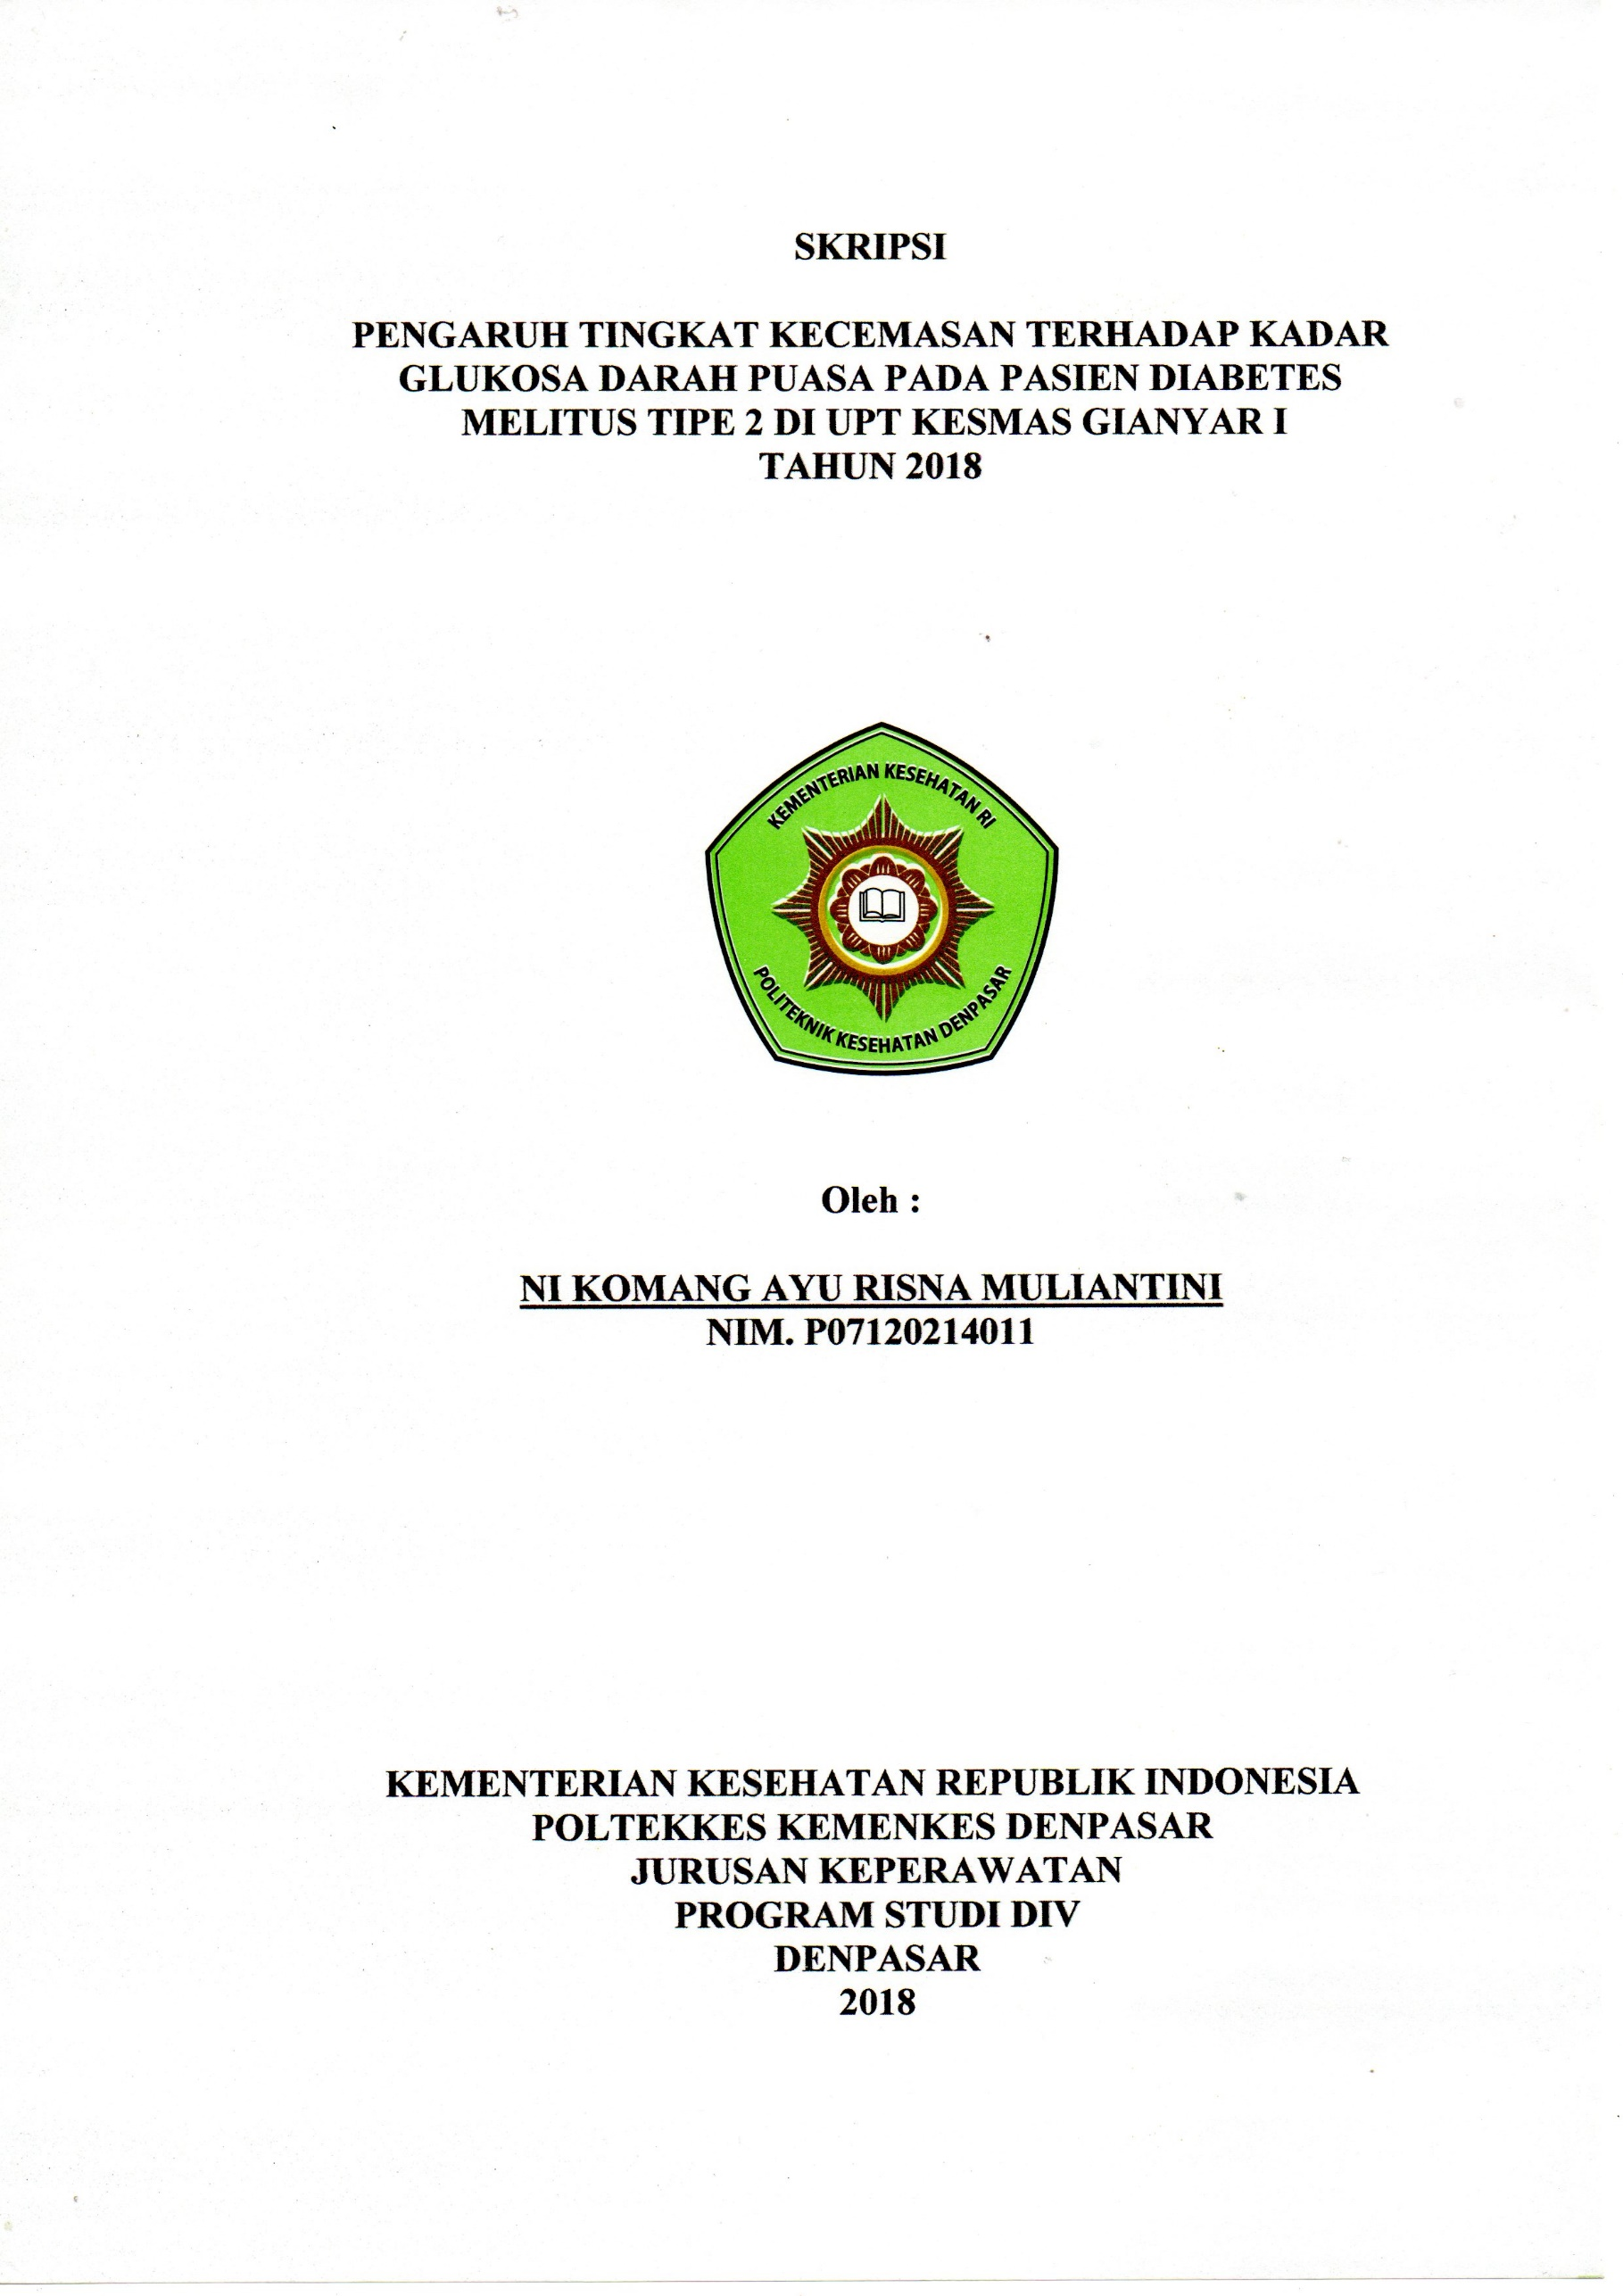
SKRIPSI

PENGARUH TINGKAT KECEMASAN TERHADAP KADAR GLUKOSA DARAH PUASA PADA PASIEN DIABETES
MELITUS TIPE 2 DI UPT KESMAS GIANYAR I
TAHUN 2018

Oleh :

NI KOMANG AYU RISNA MULIANTINI
NIM. P07120214011

KEMENTERIAN KESEHATAN REPUBLIK INDONESIA
POLTEKKES KEMENKES DENPASAR
JURUSAN KEPERAWATAN
PROGRAM STUDI DIV
DENPASAR
2018

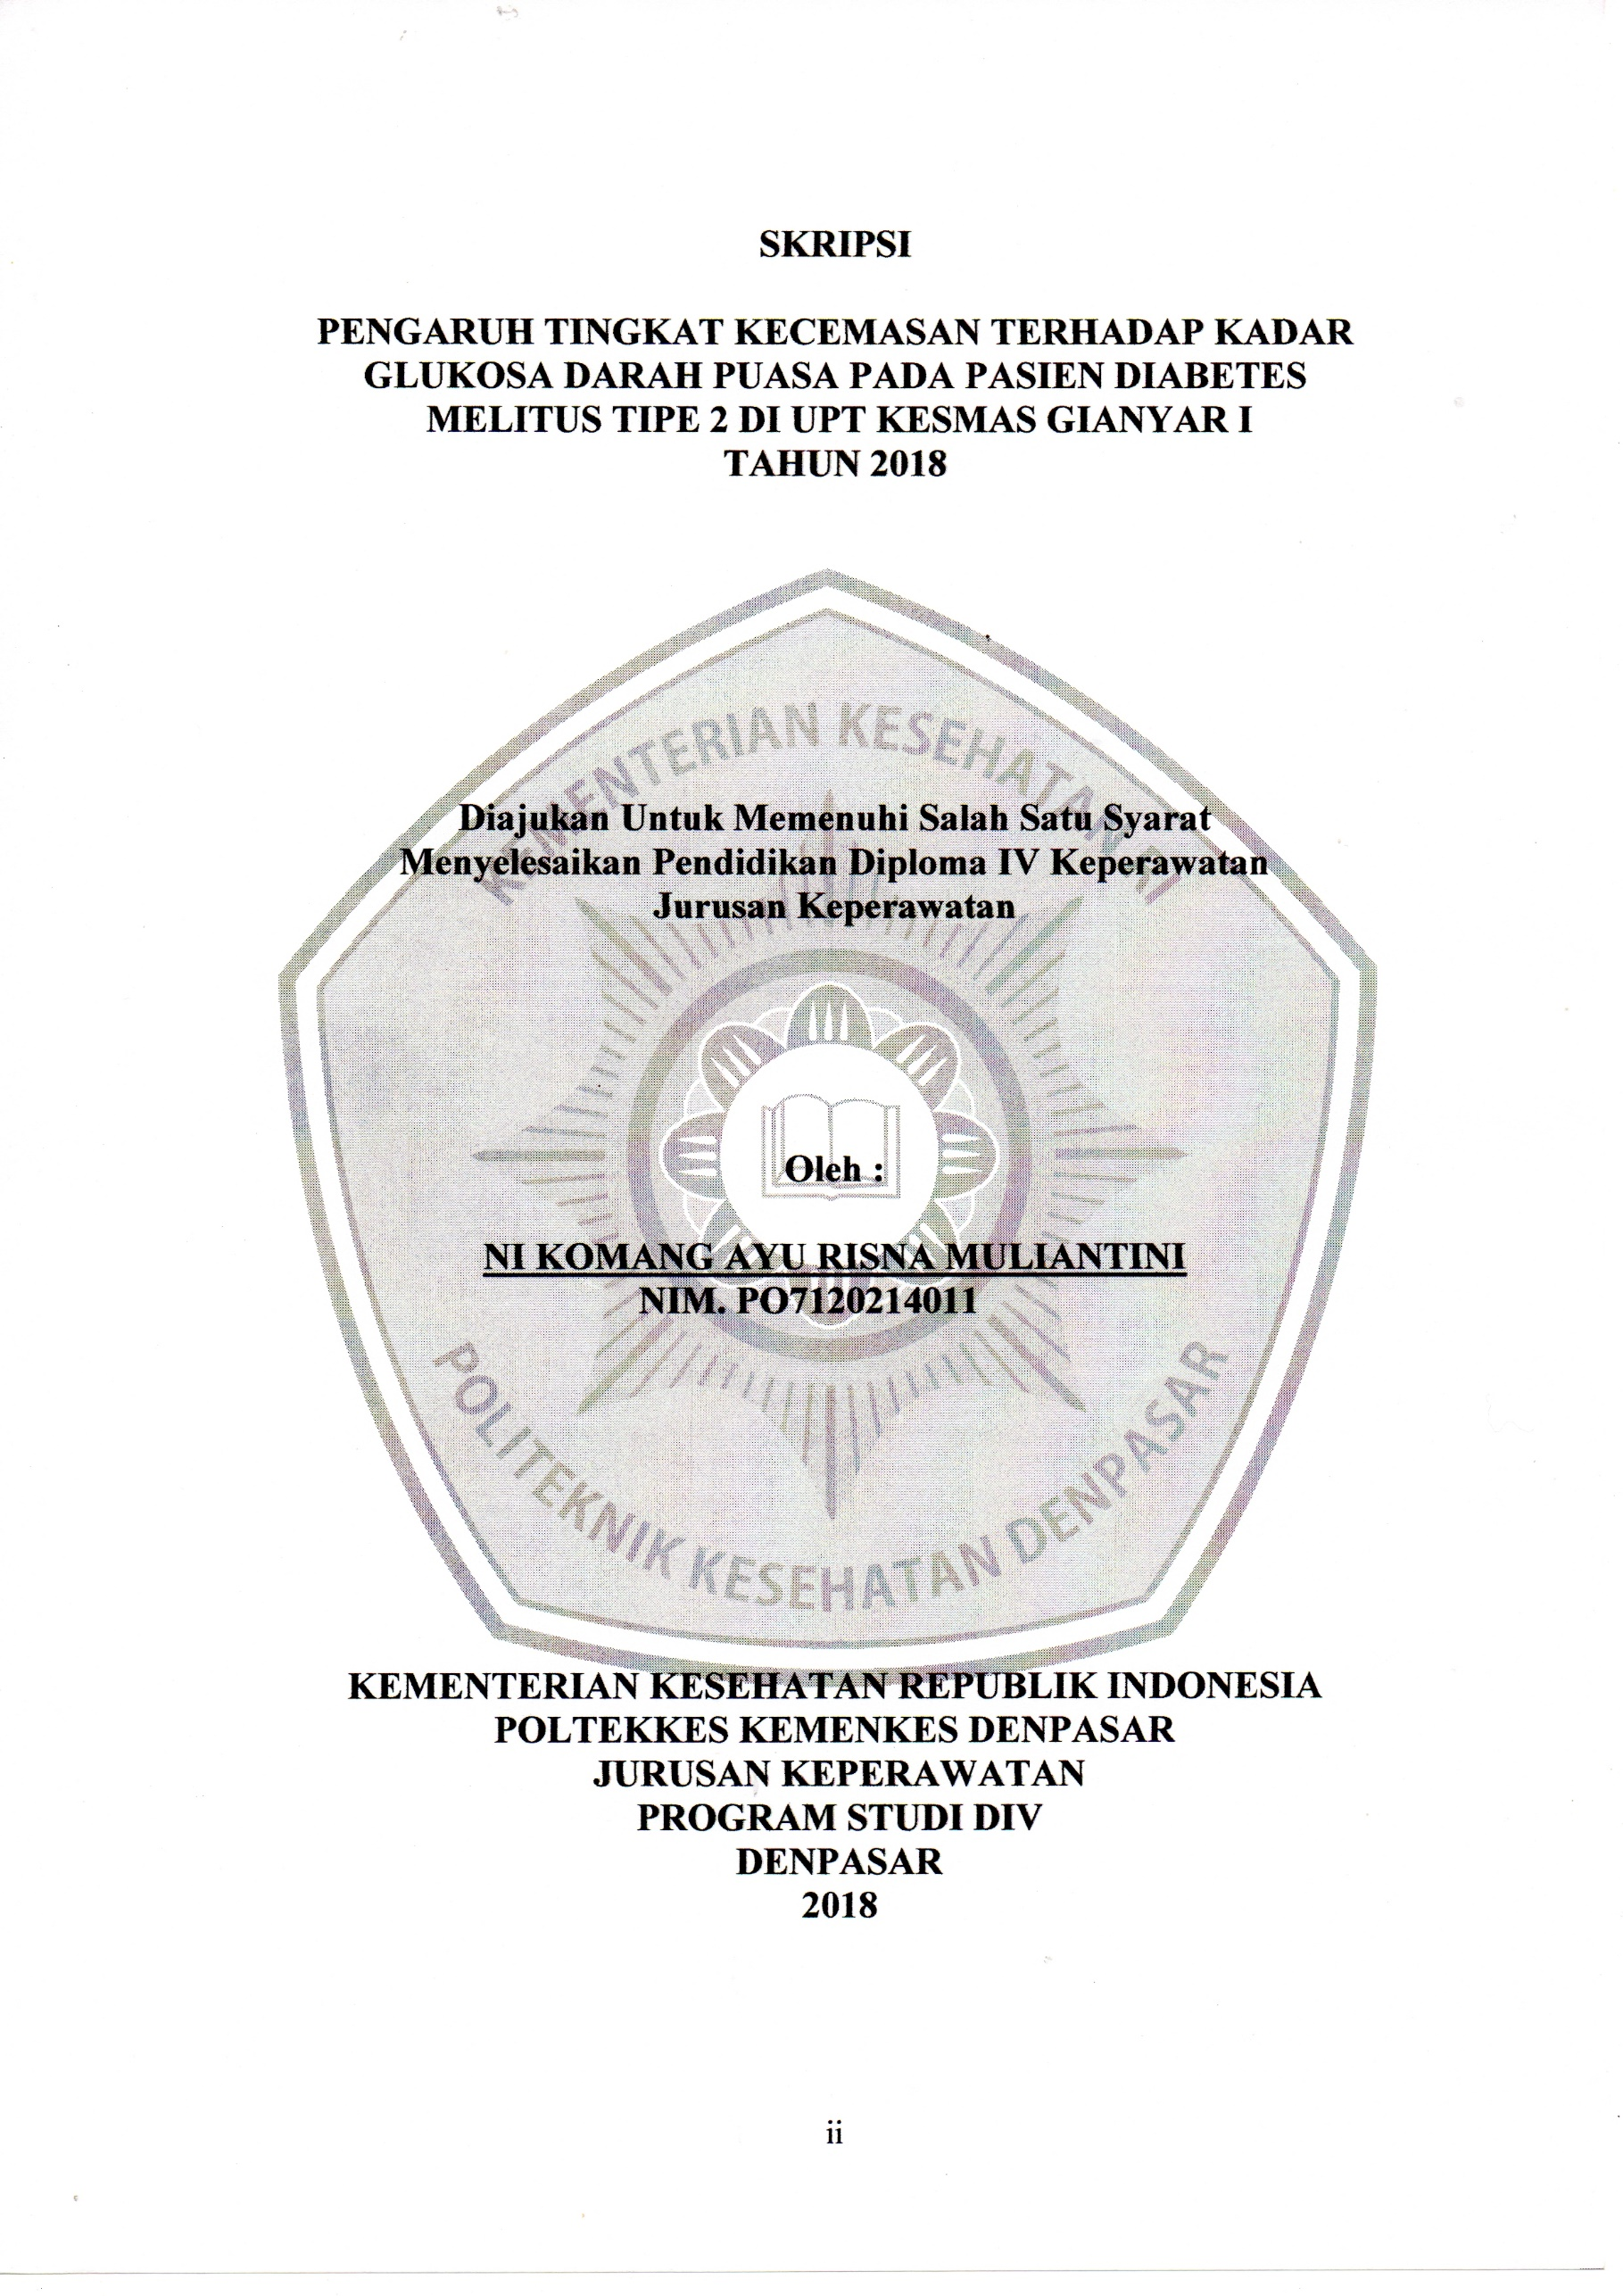
SKRIPSI

PENGARUH TINGKAT KECEMASAN TERHADAP KADAR GLUKOSA DARAH PUASA PADA PASIEN DIABETES
MELITUS TIPE 2 DI UPT KESMAS GIANYAR I
TAHUN 2018

Diajukan Untuk Memenuhi Salah Satu Syarat
Menyelesaikan Pendidikan Diploma IV Keperawatan
Jurusan Keperawatan

Oleh :

NI KOMANG AYU RISNA MULIANTINI
NIM. PO7120214011

KEMENTERIAN KESEHATAN REPUBLIK INDONESIA
POLTEKKES KEMENKES DENPASAR
JURUSAN KEPERAWATAN
PROGRAM STUDI DIV
DENPASAR
2018
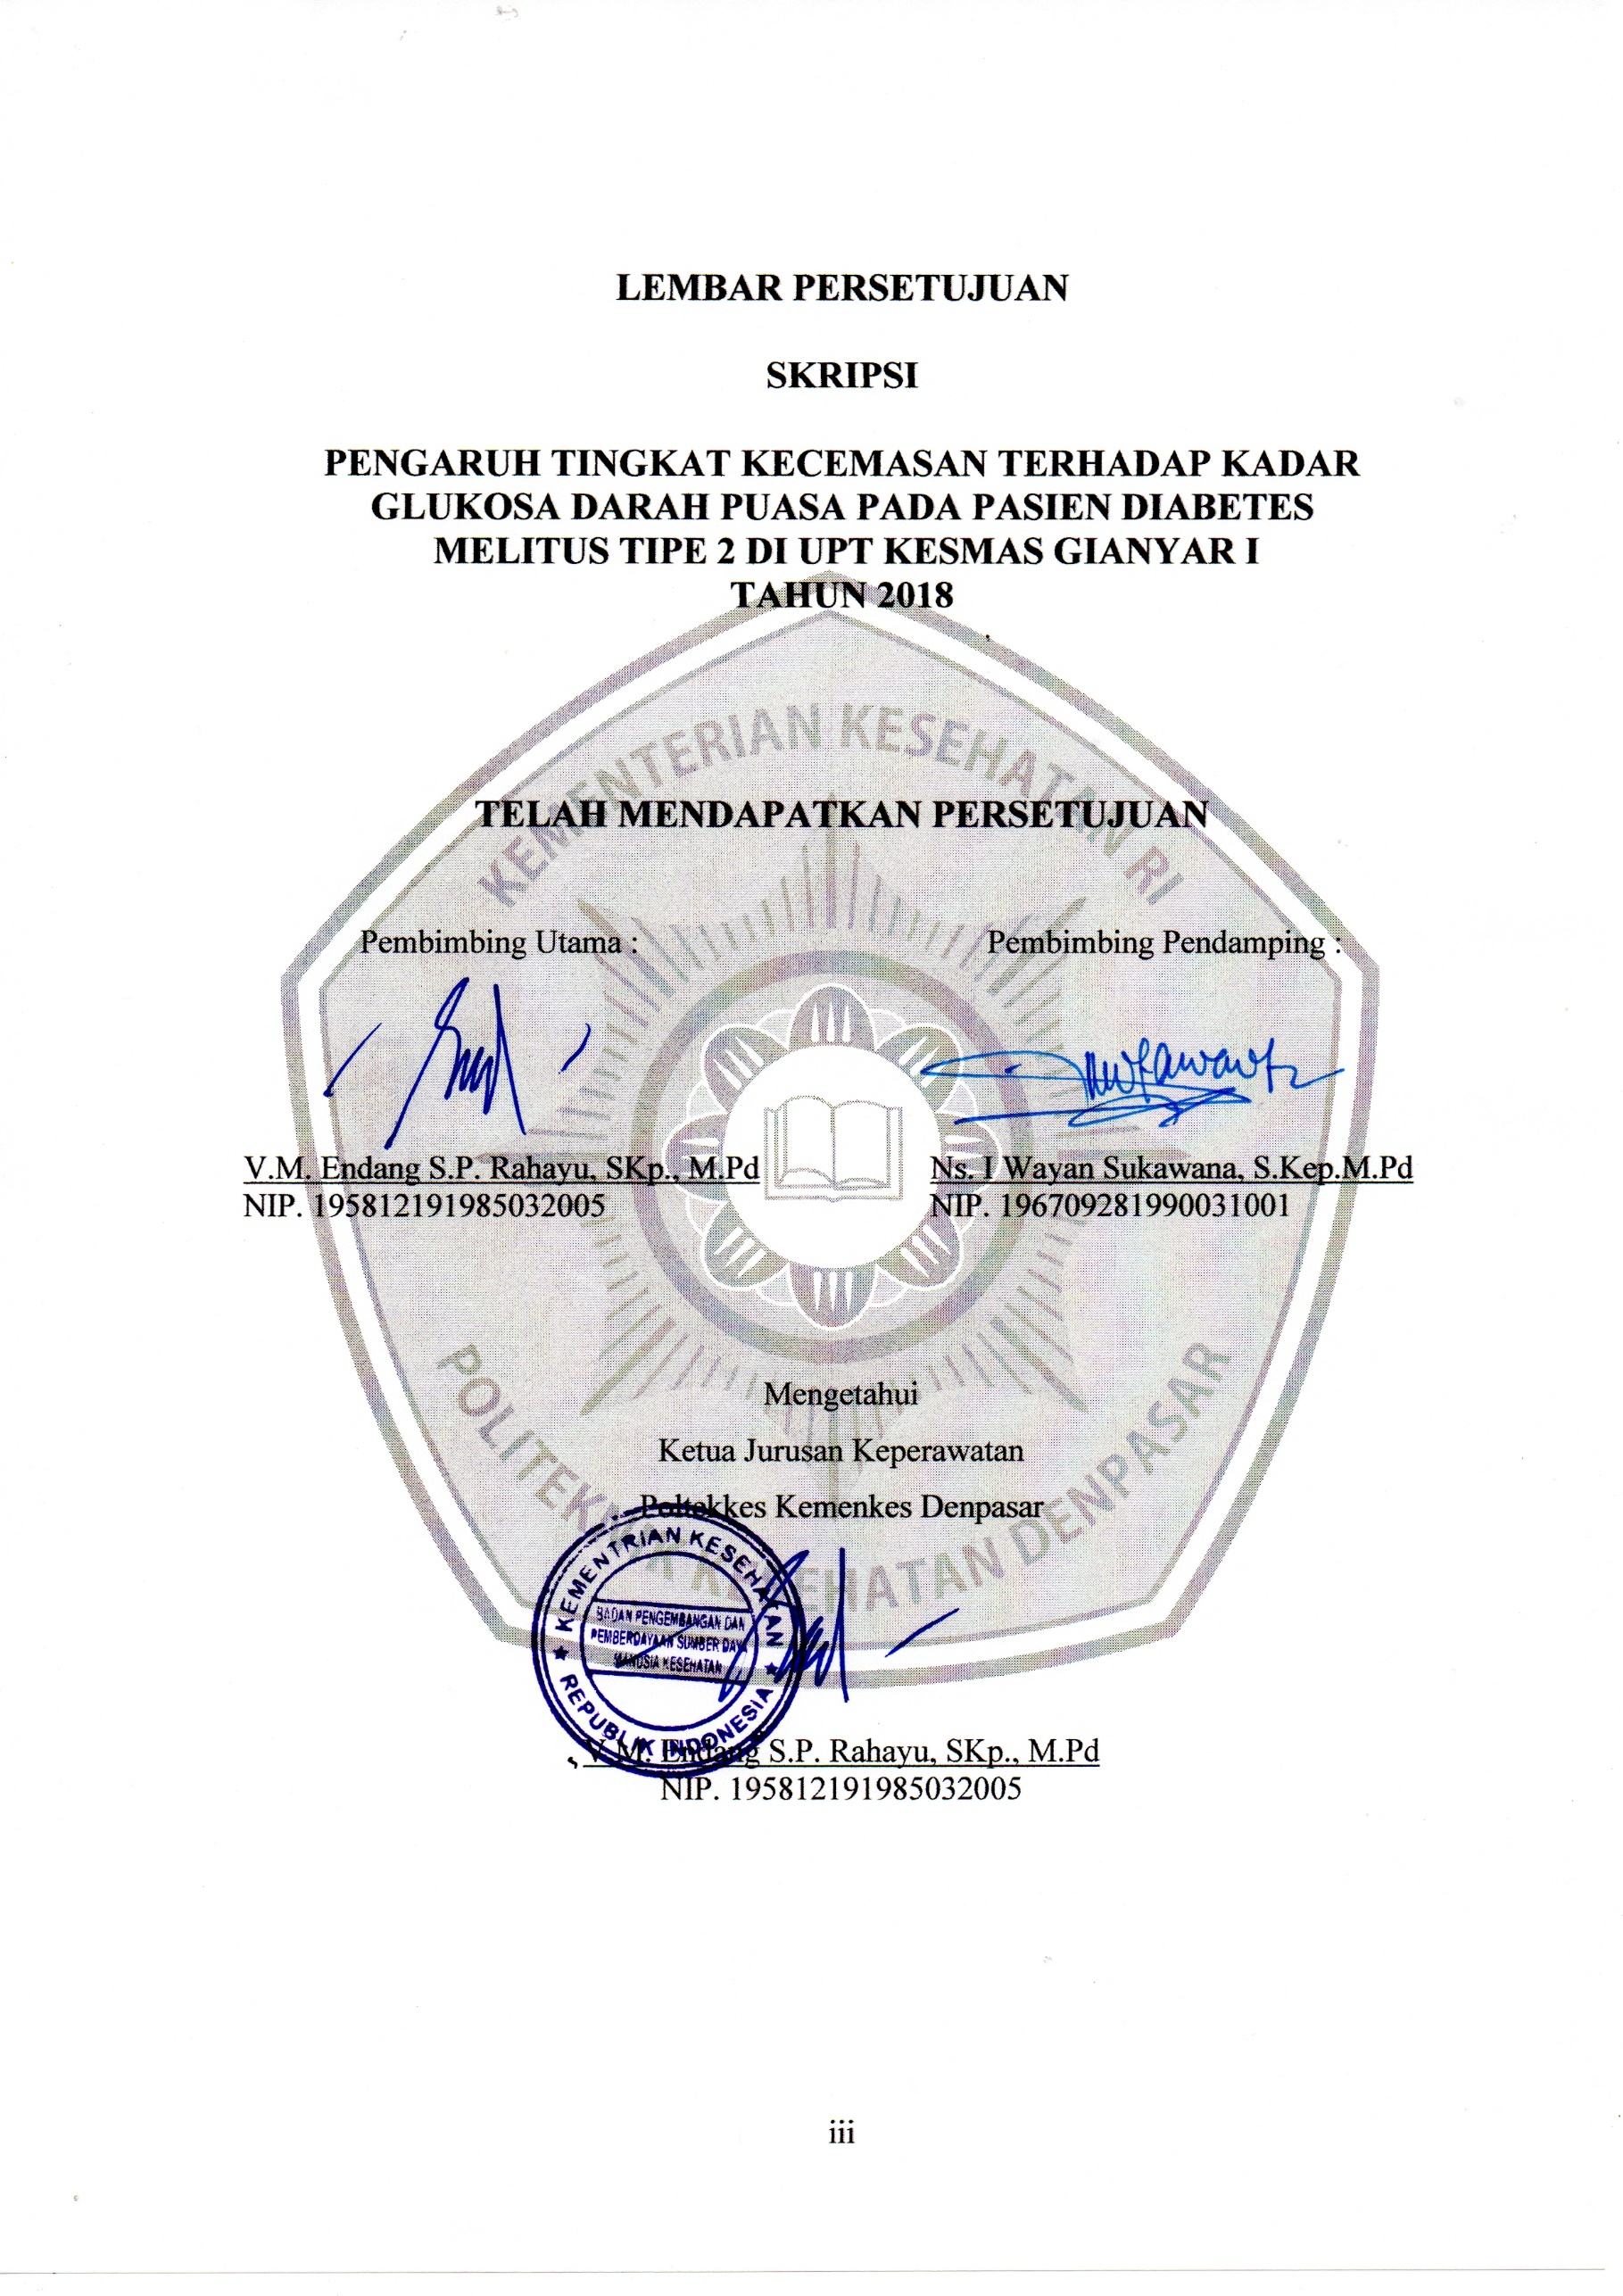

LEMBAR PERSETUJUAN

SKRIPSI

PENGARUH TINGKAT KECEMASAN TERHADAP KADAR GLUKOSA DARAH PUASA PADA PASIEN DIABETES
MELITUS TIPE 2 DI UPT KESMAS GIANYAR I
TAHUN 2018

TELAH MENDAPATKAN PERSETUJUAN

Pembimbing Utama : Pembimbing Pendamping :

V.M. Endang S.P. Rahayu, SKp., M.Pd Ns. I Wayan Sukawana, S.Kep.M.Pd
NIP. 195812191985032005 NIP. 196709281990031001

Mengetahui
Ketua Jurusan Keperawatan
Poltekkes Kemenkes Denpasar

V.M. Endang S.P. Rahayu, SKp., M.Pd
NIP. 195812191985032005

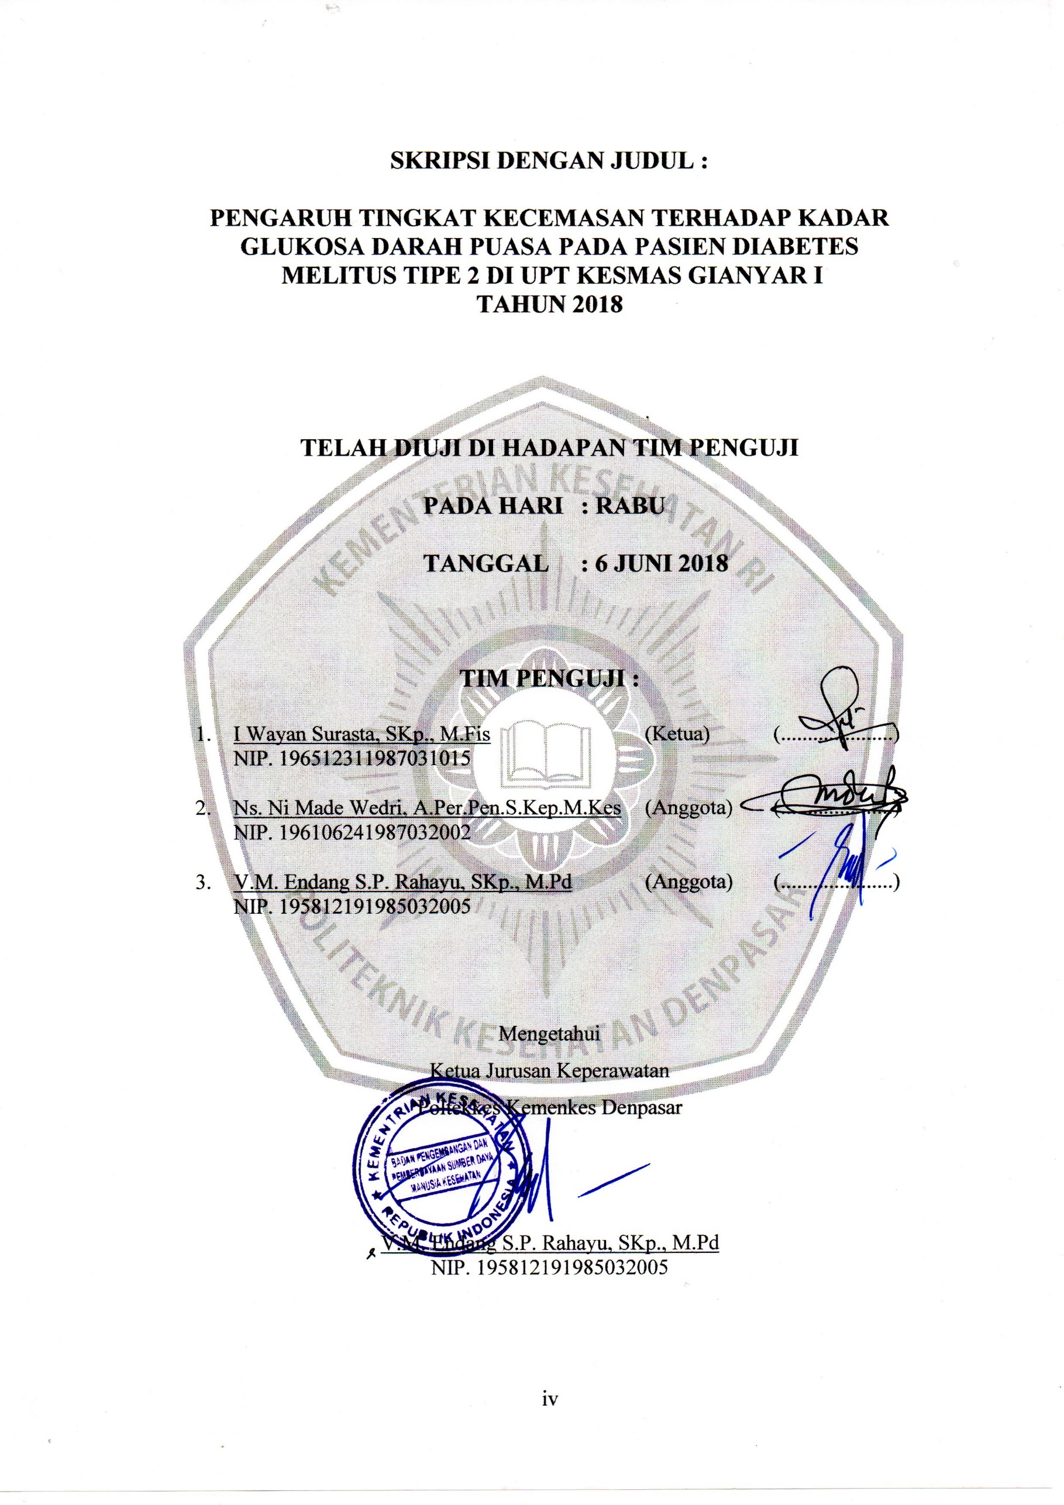
SKRIPSI DENGAN JUDUL :

PENGARUH TINGKAT KECEMASAN TERHADAP KADAR GLUKOSA DARAH PUASA PADA PASIEN DIABETES
MELITUS TIPE 2 DI UPT KESMAS GIANYAR I
TAHUN 2018

TELAH DIUJI DI HADAPAN TIM PENGUJI

PADA HARI : RABU

TANGGAL : 6 JUNI 2018

TIM PENGUJI :

- I Wayan Surasta, SKp., M.Fis (Ketua) (.....................)
NIP. 196512311987031015

- Ns. Ni Made Wedri, A.Per.Pen.S.Kep.M.Kes (Anggota) (.....................)
NIP. 196106241987032002

- V.M. Endang S.P. Rahayu, SKp., M.Pd (Anggota) (.....................)
NIP. 195812191985032005

Mengetahui
Ketua Jurusan Keperawatan
Poltekkes Kemenkes Denpasar

V.M. Endang S.P. Rahayu, SKp., M.Pd
NIP. 195812191985032005

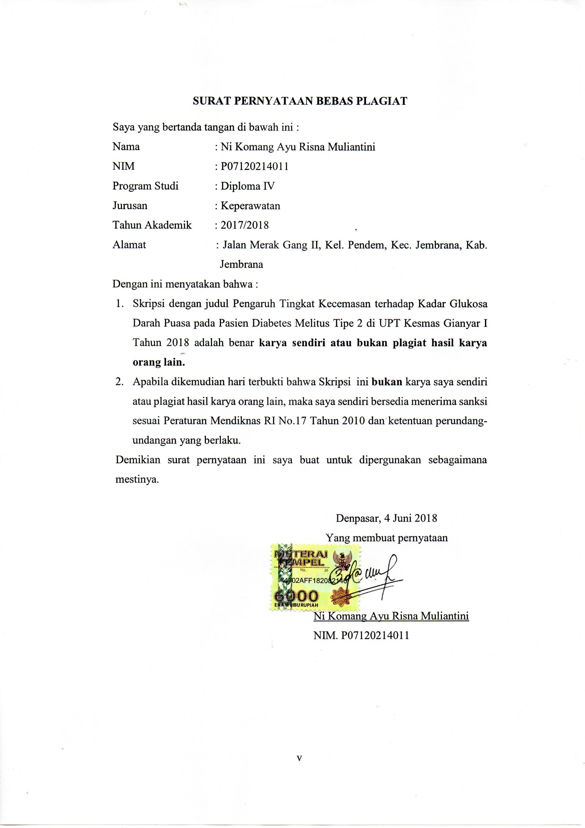
SURAT PERNYATAAN BEBAS PLAGIAT
Saya yang bertanda tangan di bawah ini :
Nama : Ni Komang Ayu Risna Muliantini
NIM : P07120214011
Program Studi : Diploma IV
Jurusan : Keperawatan
Tahun Akademik : 2017/2018
Alamat : Jalan Merak Gang II, Kel. Pendem, Kec. Jembrana, Kab. Jembrana
Dengan ini menyatakan bahwa :
- Skripsi dengan judul Pengaruh Tingkat Kecemasan terhadap Kadar Glukosa Darah Puasa pada Pasien Diabetes Melitus Tipe 2 di UPT Kesmas Gianyar I Tahun 2018 adalah benar karya sendiri atau bukan plagiat hasil karya orang lain.
- Apabila dikemudian hari terbukti bahwa Skripsi ini bukan karya saya sendiri atau plagiat hasil karya orang lain, maka saya sendiri bersedia menerima sanksi sesuai Peraturan Mendiknas RI No.17 Tahun 2010 dan ketentuan perundang-undangan yang berlaku.
Demikian surat pernyataan ini saya buat untuk dipergunakan sebagaimana mestinya.

Denpasar, 4 Juni 2018
Yang membuat pernyataan

Ni Komang Ayu Risna Muliantini
NIM. P07120214011

THE INFLUENCE OF RATE ANXIETY TOWARD FASTING BLOOD GLUCOSE OF PATIENS DIABETES MELITUS
TYPE 2 IN UPT KESMAS GIANYAR I 2018

ABSTRACT

Diabetes mellitus is a kind of metabolic disease through characteristic hyperglycemia that occurs due to insulin secretion abnormalities. The increasing production of cortisol at a certain point can increase blood glucose level. This study aims to determine the risk factors for diabetes mellitus type 2 in UPT Kesmas Gianyar I 2018. This is correlational research with cross sectional approach to 62 respondents randomly. Data collected by HARS questionnaire and blood glucose level was measured by glucometer. The result of the research shows that most of 61-64 years old respondents are 51,6%, female is 59,7%, 48,5% jobless, and most 46,8% have heavy capacity and blood glucose levels ranged from 160 to 199 mg / dL of 40.3%. By using pearson test with p value 0,000 (α = 0,05) and r value = 0,788, it is assumed that there is significant correlation between factor and economic fasting. The value of strong exchange and toward positive come out. The large test score involved 0.621 using a simple linear regression test. It is 62.1% has big influences against fasting economic level and 37.9% by other factors not examined. Based on the results, it is expected to provide health benefits to reduce the increasing so that blood glucose levels can be controlled.

Keywords: diabetes mellitus; fasting blood glucose; anxiety

PENGARUH TINGKAT KECEMASAN TERHADAP KADAR
GLUKOSA DARAH PUASA PADA PASIEN DIABETES
MELITUS TIPE 2 DI UPT KESMAS GIANYAR I
TAHUN 2018

ABSTRAK

Diabetes melitus merupakan penyakit metabolik dengan karakterisik hiperglikemia terjadi karena kelainan sekresi insulin. Peningkatan produksi kortisol pada kecemasan dapat meningkatkan kadar glukosa darah. Penelitian ini bertujuan untuk mengetahui pengaruh tingkat kecemasan terhadap kadar glukosa darah puasa pada pasien diabetes melitus tipe 2 di UPT Kesmas Gianyar I Tahun 2018. Jenis penelitian korelasional dengan pendekatan cross sectional terhadap 62 responden yang diambil secara acak sederhana. Data kecemasan dikumpulkan dengan kuisioner HARS dan kadar glukosa darah diukur dengan glukometer. Hasil penelitian menunjukkan sebagian besar responden berusia 61–64 tahun sebesar 51,6%, berjenis kelamin perempuan 59,7%, tidak bekerja 48,5%, dan terbanyak 46,8% memiliki kecemasan berat serta kadar glukosa darah terbanyak rentang 160 – 199 mg/dL yaitu 40,3%. Menggunakan uji pearson dengan nilai p value 0,000 (α=0,05) dan nilai r = 0,788, disimpulkan bahwa ada hubungan yang signifikan antara kecemasan dengan kadar glukosa darah puasa. Nilai korelasi kuat dan arah korelasi positif. Nilai uji besar pengaruh 0,621 menggunakan uji regresi linear sederhana. Hal ini berarti kecemasan memiliki pengaruh kontribusi sebesar 62,1% terhadap kadar glukosa darah puasa dan 37,9% dipengaruhi oleh faktor lain yang tidak diteliti. Berdasarkan hasil penelitian diharapkan dapat memberikan pendidikan kesehatan guna untuk mengurangi kecemasan agar kadar glukosa darah dapat terkontrol.

Kata kunci : diabetes melitus; kadar glukosa darah puasa; kecemasan

RINGKASAN PENELITIAN

Pengaruh Tingkat Kecemasan Terhadap Kadar Glukosa Darah Puasa Pada Pasien Diabetes Melitus Tipe 2 Di UPT Kesmas Gianyar I Tahun 2018

Oleh : Ni Komang Ayu Risna Muliantini
Diabetes Melitus (DM) merupakan penyakit metabolik dengan karakterisik hiperglikemia yang terjadi karena kelainan sekresi insulin, kerja insulin atau keduanya. Meningkatnya penyakit diabetes melitus setiap tahun disebabkan karena beberapa faktor salah satunya adalah faktor psikologis yaitu kecemasan. Peningkatan produksi kortisol pada kecemasan dapat meningkatkan kadar glukosa darah. Masih banyak pasien diabetes melitus yang belum bisa mengontrol kecemasan, karena kurangnya kesiapan pasien secara psikologis dan dukungan keluarga (IDF, 2017). Kecemasan merupakan suatu respon terhadap situasi yang penuh dengan ketegangan, tekanan, membuat seseorang emosi, rasa khawatir yang berlebihan dan tidak nyaman serta terbagi dalam beberapa tingkatan. (Stuart, 2013).
Kecemasan yang berlebihan dapat menganggu keadaan fisik dan psikis individu yang bersangkutan serta reaktivitas emosional berlebihan, depresi yang tumpul, atau konteks sensitif dan respon emosional. Seseorang yang mengalami kecemasan secara terus menerus, jika tidak dikontrol dengan baik akan menimbulkan kesan pada tubuh adanya keadaan bahaya sehingga direspon oleh tubuh secara berlebihan dengan mengeluarkan hormon – hormon yang membuat tubuh waspada seperti kortisol, ketokolamin, epinefrin, adrenalin. Kecemasan dapat menyebabkan glikosuria, dan gangguan metabolisme karbohidrat. Pada pasien DM sistem saraf pusat dan pengeluaran epinefrin dapat meningkatkan pemecahan glikogen oleh hepar, hal ini membuktikan bahwa kecemasan dapat menimbulkan terjadinya hiperglikemi.
Studi Pendahuluan yang dilakukan di UPT. Kesmas Gianyar I pada tanggal 10 Maret 2018 dari 10 responden diabetes melitus dengan wawancara mengenai kecemasan dengan kadar glukosa darah puasa, didapatkan hasil bahwa enam pasien diabetes melitus merasakan cemas akibat penyakit yang dialami dikarenakan perubahan pola hidup dan menjalankan aktivitas yang harus rutin dilakukan agar kadar glukosa darah tetap terkontrol. Dari enam responden, dua diantaranya mengalami kecemasan berat dengan kadar glukosa darah ≥ 126 mg/dL, mengatakan sangat sulit mengontrol cemas yang dialami, selalu berpikir bahwa dirinya tidak akan sembuh dan takut akan mengarah ke komplikasi. Empat responden lainnya mengalami kecemasan sedang, mengatakan bahwa dirinya sudah mampu menerima kenyataan tentang penyakit yang diderita, hanya saja masih merasakan takut dikala lupa menjalankan diet dan melakukan aktivitas fisik karena dukungan keluarga yang masih cukup dan keterbatasan biaya. Penelitian ini bertujuan untuk mengetahui pengaruh tingkat kecemasan terhadap kadar glukosa darah puasa pada pasien diabetes melitus tipe 2. Jenis penelitian ini non – eksperimen dengan korelasional dan pendekatan cross sectional menggunakan probability sampling dengan simple random sampling. Jumlah sampel sebanyak 62 responden. Penelitian ini telah dilaksanakan pada bulan April sampai Mei 2018. Pengumpulan data menggunakan kuisioner HARS dengan 14 item pernyataan dan pengukuran kadar glukosa darah dengan glukometer.
Hasil penelitian menunjukkan bahwa pasien diabetes melitus sebagian besar berusia 61–64 tahun yaitu 51,6%, berjenis kelamin perempuan yaitu 59,7%, tidak bekerja 48,4% dengan rentang usia 61 – 64 tahun, dan terbanyak memiliki kecemasan berat yaitu 46,8%, dengan rata – rata skor kecemasan 26,40, nilai tengah 26, standar deviasi 4,503, skor minimum 20 dan skor maksimum 35. Hasil nilai kadar glukosa darah puasa pada pasien diabetes melitus tipe 2 didapatkan nilai kadar glukosa darah puasa terbanyak berada dalam rentang 160 – 199 mg/dL yaitu 40,3%, > 200 mg/dL sebesar 32,3% dan rentang 110 – 159 mg/dL sebanyak 27,4%, dengan rata – rata 185,21 mg/dL, nilai tengah 185 mg/dL, standar deviasi 28,624, nilai minimum 142 mg/dL dan nilai maksimum 239 mg/dL.
Hasil analisis bivariat menggunakan uji pearson dan diperoleh nilai p = 0,000. Karena nilai p < α (0,05), maka H₀ ditolak. Hal ini berarti bahwa ada hubungan yang bermakna antara tingkat kecemasan dengan kadar glukosa darah puasa pada pasien diabetes melitus tipe 2 di UPT Kesmas Gianyar I. Hasil nilai korelasi (r) yaitu 0,788, nilai tersebut menunjukkan korelasi yang kuat antara variabel tingkat kecemasan dan kadar glukosa darah puasa pada pasien diabetes melitus tipe 2. Nilai koefisien korelasi bertanda positif, menunjukkan bahwa semakin tinggi kecemasan yang dialami, maka semakin tinggi kadar glukosa darah puasa pada pasien diabetes melitus tipe 2 di UPT Kesmas Gianyar I.
Semakin berat kecemasan maka semakin tinggi kadar glukosa darah pada pasien diabetes melitus. Dari hasil analisa data untuk mengetahui seberapa besar tingkat kecemasan mempengaruhi kadar glukosa darah puasa dilakukan uji regresi liniear sederhana. Hasil nilai dari uji regresi liniear sederhana sebesar 0,621 dengan nilai signifikasi p value = 0,000. Hal ini berarti bahwa tingkat kecemasan memiliki pengaruh kontribusi sebesar 62,1% terhadap kadar glukosa darah puasa dan 37,9% dipengaruhi oleh faktor – faktor lain yang tidak diteliti
Hasil penelitian tersebut menemukan bahwa ada hubungan yang bermakna antara kecemasan dengan kadar glukosa darah puasa pada pasien diabetes melitus tipe 2 dan tingkat kecemasan mempengaruhi peningkatan kadar glukosa darah puasa. Sehingga disarankan kepada Kepala UPT Kesmas Gianyar I, agar memanfaatkan hasil penelitian ini untuk melakukan penyuluhan atau peningkatan usaha melakukan edukasi yang secara cermat dan lebih teliti kepada pasien diabetes mellitus agar dapat mengurangi kecemasan sebagai salah satu faktor yang dapat meningkatkan kadar gula darah sehingga diperlukannya tenaga konselor di puskesmas untuk melayani pasien diabetes melitus. Serta kepada peneliti selanjutnya, diharapkan dapat melakukan penelitian lebih mendalam mengenai faktor risiko lain yang dapat mempengaruhi kadar glukosa darah puasa dan melakukan metode yang berbeda serta pengembangan instrumen. Hasil penelitian ini dapat digunakan sebagai data dasar, pondasi dan bahan rujukan untuk dilakukan penelitian-penelitian lainnya yang mampu memberikan manfaat bagi pasien diabetes melitus serta agar dapat melengkapi kekurangan pada penelitian ini seperti yang belum dilakukannya pemeriksaan food recalls dan pengambilan data dari pemeriksaan HbA1c yang akan memperkuat penelitian.

KATA PENGANTAR

Puji syukur penulis panjatkan kehadapan Ida Sang Hyang Widhi Wasa karena atas berkat asung kerta wara nugraha-Nya, penulis dapat menyusun skripsi yang berjudul “Pengaruh Tingkat Kecemasan terhadap Kadar Glukosa Darah Puasa pada Pasien Diabetes Melitus Tipe 2 di UPT Kesmas Gianyar I Tahun 2018” tepat pada waktunya dan sesuai dengan harapan.
Skripsi ini dapat terselesaikan bukanlah semata-mata atas usaha sendiri melainkan berkat dorongan dan bantuan dari berbagai pihak, untuk itu melalui kesempatan ini peneliti mengucapkan terima kasih kepada :
- Bapak Anak Agung Ngurah Kusumajaya, SP., MPH selaku Direktur Politeknik Kesehatan Kemenkes Denpasar yang telah memberikan kesempatan menempuh program pendidikan DIV di Jurusan Keperawatan Poltekkes Denpasar.
- Ibu V.M. Endang S.P. Rahayu, SKp., M.Pd. selaku Ketua Jurusan Keperawatan Politeknik Kesehatan Kemenkes Denpasar, sekaligus pembimbing utama yang telah memberikan kesempatan dan memberikan pengetahuan, bimbingan dan masukan dalam menyelesaikan skripsi ini.
- Bapak I Dewa Putu Gede Putra Yasa, S.Kp., M.Kep., Sp.MB selaku Ketua Program Studi D-IV Jurusan Keperawatan Politeknik Kesehatan Kemenkes Denpasar yang telah memberikan bimbingan selama pendidikan di Jurusan Keperawatan Politeknik Kesehatan Kemenkes Denpasar.
- Bapak Ns. I Wayan Sukawana, S.Kep., M.Pd, selaku pembimbing pendamping yang telah banyak memberikan masukan, pengetahuan, dan bimbingan dalam menyelesaikan skripsi ini.
- Bapak dan Ibu pembimbing mata ajar Keperawatan Riset yang telah memberikan ilmu yang dapat digunakan dalam penyusunan skripsi ini.
- Bapak I Made Sama Artawa Yasa dan Ibu Ni Ketut Suarti selaku orang tua penulis serta I Putu Heri Mulyawan dan Ni Kadek Yuni Muliarti Dewi selaku kakak penulis yang telah memberikan dorongan moral maupun material dalam menyelesaikan skripsi ini.
- Mahasiswa angkatan II D-IV Keperawatan Poltekkes Denpasar yang banyak memberikan masukkan dan dorongan kepada penulis dalam menyelesaikan skripsi ini.
- Semua pihak yang telah membantu dalam penyusunan skripsi ini yang tidak bisa penulis sebutkan satu persatu.
Penulis mengharapkan kritik dan saran yang membangun untuk kesempurnaan skripsi ini. Semoga skripsi ini bermanfaat bagi pembaca dan peneliti selanjutnya.

Denpasar, 4 Juni 2018

Penulis

DAFTAR ISI

HALAMAN SAMPUL i
HALAMAN JUDUL ii
LEMBAR PERSETUJUAN iii
LEMBAR PENGESAHAN iv
SURAT PERNYATAAN BEBAS PLAGIAT v
ABSTRAK vii
RINGKASAN PENELITIAN viii
KATA PENGANTAR xi
DAFTAR ISI xiii
DAFTAR TABEL xv
DAFTAR GAMBAR xvi
DAFTAR LAMPIRAN xix
BAB I PENDAHULUAN
A. Latar Belakang 1
B. Rumusan Masalah 5
C. Tujuan Penelitian 5
1. Tujuan umum 5
2. Tujuan khusus 5
D. Manfaat Penelitian 6
1. Manfaat teoritis 6
2. Manfaat praktis 6
BAB II TINJAUAN PUSTAKA
A. Kadar Glukosa Darah Puasa 7
1. Pengertian glukosa darah puasa 7
2. Faktor – faktor yang mempengaruhi kadar gula darah puasa 7
3. Mekanisme pengaturan kadar glukosa darah puasa 8
4. Pengukuran kadar gula darah 10
B. Kecemasan 11
1. Pengertian 11
2. Faktor – faktor yang mempengaruhi kecemasan 11
3. Teori penyebab kecemasan 13
4. Klasifikasi tingkat kecemasan 15
5. Proses terjadinya cemas 17
6. Pengaruh tingkat kecemasan terhadap homeostatis gula darah 19
7. Manifestasi kecemasan 20
8. Cara mengukur kecemasan 21
BAB III KERANGKA KONSEP
A. Kerangka Konsep 25
B. Variable Penelitian dan Definisi Operasional 26
1. Variabel penelitian 26
2. Definisi operasional 26
C. Hipotesis 27
BAB IV METODE PENELITIAN
A. Jenis Penelitian 29
B. Alur Penelitian 30
C. Tempat dan Waktu Penelitian 31
1. Tempat penelitian 31
2. Waktu penelitian 31
D. Populasi dan Sampel 31
1. Populasi penelitian 31
2. Sampel penelitian 31
3. Jumlah dan besar sampel 32
4. Teknik sampling 33
E. Jenis dan Teknik Pengumpulan Data 34
1. Jenis data yang dikumpulkan 34
2. Metode pengumpulan data 35
F. Pengolahan dan Analisis Data 38
1. Teknik pengolahan data 38
2. Analisis data 39
G. Etika Penelitian 42
1. Autonomy / menghormati harkat dan martabat manusia 42
2. Confidentiality/kerahasiaan 43
3. Justice/keadilan 43
4. Beneficience dan non maleficience 43
BAB V HASIL PENELITIAN DAN PEMBAHASAN
A. Hasil Penelitian 44
1. Kondisi lokasi penelitian 44
2. Karakteristik subyek penelitian 45
3. Gambaran tingkat kecemasan pada pasien diabetes melitus tipe 2 47
4. Gambaran kadar glukosa darah puasa pada pasien diabetes 48
melitus tipe 2 48
5. Hasil analisa data 48
B. Pembahasan Hasil Penelitian 50
1. Karakteristik subyek penelitian berdasarkan usia, jenis kelamin, dan pekerjaan pada pasien diabetes melitus tipe 2 50
2. Tingkat kecemasan pada pasien diabetes melitus tipe 2 54
3. Kadar glukosa darah puasa pada pasien diabetes melitus tipe 2 56
4. Pengaruh tingkat kecemasan terhadap kadar glukosa darah puasa pada pasien diabetes melitus tipe 2 57
C. Kelemahan Penelitian 62
BAB VI SIMPULAN DAN SARAN
A. Simpulan 63
B. Saran 64
DAFTAR PUSTAKA 65
LAMPIRAN-LAMPIRAN

DAFTAR TABEL
Tabel 1 | Definisi Operasional Variabel Penelitian Pengaruh Tingkat Kecemasan Terhadap Kadar Glukosa Darah Puasa Pada Pasien Diabetes Melitus Tipe 2 di UPT Kesmas Gianyar I Tahun 2018 ..................................................................................................... | 24
Tabel 2 | Distribusi Karakteristik Pasien Diabetes Melitus Tipe 2 Berdasarkan Usia di UPT Kesmas Gianyar I Tahun 2018 ..................................................................................................... | 47
Tabel 3 | Distribusi Karakteristik Pasien Diabetes Melitus Tipe 2 Berdasarkan Pekerjaan di UPT Kesmas Gianyar I Tahun 2018 ..................................................................................................... | 48
Tabel 4 | Distribusi Frekuensi Responden Berdasarkan Tingkat kecemasan pada Pasien Diabetes Melitus Tipe 2 di UPT Kesmas Gianyar I Tahun 2018 .................................................. | 48
Tabel 5 | Distribusi Frekuensi Responden Berdasarkan Kadar Glukosa Darah Puasa pada Pasien Diabetes Melitus Tipe 2 di UPT Kesmas Gianyar I Tahun 2018 .................................................. | 49
Halaman

DAFTAR GAMBAR
Halaman
Gambar 1 | Kerangka Konsep Pengaruh Tingkat Kecemasan Terhadap Kadar Glukosa Darah Puasa Pada Pasien Diabetes Melitus Tipe 2 di UPT Kesmas Gianyar 1 Tahun 2018 .................................. | 22
Gambar 2 | Rancangan Penelitian Analitik Kolerasional .............................. | 26
Gambar 3 | Alur Penelitian Pengaruh Tingkat Kecemasan Terhadap Kadar Glukosa Darah Puasa Pada Pasien Diabetes Melitus Tipe 2 di UPT Kesmas Gianyar I Tahun 2018 ......................................... | 30
Gambar 4 | Analisis Korelasi Pengaruh Tingkat Kecemasan Terhadap Kadar Glukosa Darah Puasa Pada Pasien Diabetes Melitus Tipe 2 di UPT Kesmas Gianyar I Tahun 2018 ..................................................................................................... | 50

DAFTAR LAMPIRAN
Lampiran 1 | Jadwal Kegiatan Penelitan
Lampiran 2 | Realisasi Biaya Penelitian
Lampiran 3  Lampiran 4  Lampiran 5 | Lembar Permohonan Menjadi Responden  Persetujuan Setelah Penjelasan  Langkah – Langkah Pengukuran Kadar Glukosa Darah Puasa
Lampiran 6 | Instrumen Pengumpulan Data
Lampiran 7 | Master Tabel
Lampiran 8 | Hasil Analisa Data

BAB I

PENDAHULUAN

Latar Belakang
Diabetes Melitus (DM) merupakan penyakit metabolik dengan karakterisik hiperglikemia yang terjadi karena kelainan sekresi insulin, kerja insulin atau keduanya. Peningkatan kemakmuran di negara yang sedang berkembang mempengaruhi meningkatnya prevalensi pasien diabetes melitus yang banyak dipengaruhi oleh peningkatan pendapatan perkapita, perubahan gaya hidup, dan tingginya biaya kesehatan (IDF, 2017).
Prevalensi diabetes melitus terus meningkat setiap tahunnya. Pada tahun 2015 jumlah penderita DM seluruh dunia mencapai 415 juta terus meningkat menjadi 425 juta di tahun 2017 dan menjadi 629 juta jiwa atau sebesar 48% pada tahun 2045 (IDF, 2017). Di Indonesia prevalensi DM menempati peringkat ke-7 dari 10 besar negara dengan angka penderita DM tertinggi dengan jumlah sebesar 327 juta di usia 20 – 64 tahun dan akan meningkat pada tahun 2045 sebanyak 438 juta kasus (IDF, 2017). Sejalan dengan data nasional, prevalensi DM di Bali juga mengalami peningkatan. Berdasarkan jumlah penduduk usia diatas 15 tahun menunjukkan prevalensi diabetes melitus mengalami peningkatan dari 1,1% di tahun 2007 meningkat menjadi 2,1% (Riskesdas, 2013).
Berdasarkan Dinas Kesehatan Provinsi Bali tahun 2016 jumlah kunjungan pasien diabetes melitus sebanyak 12.533 orang. Data dari Dinas Kesehatan Kabupaten Gianyar (2018) tercatat pada tahun 2017 jumlah penderita DM di Kabupaten Gianyar secara keseluruhan sebanyak 8.990 jiwa. Dari data tersebut jumlah penderita DM tertinggi di seluruh Puskesmas Kabupaten Gianyar tercatat di Puskesmas Gianyar I dengan jumlah penderita DM pada tahun 2016 sebanyak 789 jiwa mengalami peningkatan pada tahun 2017 yaitu sebanyak 2.820 jiwa (Dinas Kesehatan Kabupaten Gianyar, 2018).
Kasus diabetes yang sering dijumpai adalah diabetes melitus tipe 2 yang mewakili sekitar 90% dari seluruh kasus diabetes (ADA, 2017). Pengelolaan DM bertujuan untuk menjaga aktivitas insulin dan kadar glukosa plasma berada dalam kisaran normal (Price and Wilson, 2013). Pengelolaan DM yang tidak terkontrol dapat menyebabkan hiperglikemia berulang yang berdampak pada komplikasi mikrovaskuler dan makrovaskuler (WHO, 2016). Banyak faktor yang dapat mempengaruhi selama menjalankan pengelolahan DM yang akan berpengaruh terhadap kadar glukosa darah pada pasien diabetes melitus tipe 2 salah satunya adalah faktor psikologis yaitu kecemasan. Masih banyak penderita DM yang belum bisa mengontrol stres yang dialami, karena kurangnya kesiapan pasien secara psikologis dan dukungan keluarga (IDF, 2017).
Hal ini dibuktikan menurut penelitian (Khuwaja et al., 2010) dari 889 responden DM tipe 2 ditemukan 57,9% mengalami kecemasan, bahkan 43,5% diantaranya mengalami depresi. Kecemasan merupakan suatu respon terhadap situasi yang penuh dengan ketegangan, tekanan, membuat seseorang emosi, rasa khawatir yang berlebihan dan tidak nyaman serta terbagi dalam beberapa tingkatan. Stres dapat didefinisikan sebagai suatu persepsi ancaman terhadap suatu harapan yang mencetuskan cemas. Stres membuat manajemen diri sendiri lebih sulit dan berefek negatif untuk mengontrol kadar gula darah (Stuart, 2013).
Reaksi fisiologi terhadap cemas mempengaruhi aksis hipotalamus yang selanjutnya mengendalikan dua sistem neuroendokrin, yaitu sistem simpatis dan sistem korteks adrenal. Sistem korteks adrenal diaktivasi jika hipotalamus mensekresi CRF (corticotropin releasing faktor) suatu zat kimia yang bekerja pada kelenjar hipofisis yang terletak tepat dibawah hipotalamus. Hipotalamus secara langsung mengaktifkan sistem saraf simpatis, mengeluarkan Corticotropic Releasing Hormone (CRH) sehingga CRH meningkat. Vasopresin yang memicu pengeluaran adrenokortikotropik (ACTH) dari hipofisis anterior menyebabkan ACTH juga meningkat. Kemudian ACTH akan merangsang korteks adrenal untuk mengeluarkan kortisol akibatnya produksi kortisol akan bertambah dan kadar gula darah akan mengalami peningkatan. Sistem saraf simpatis dan epinefrin yang dikeluarkan atas perintahnya menghambat insulin dan merangsang glukagon serta meningkatkan glikogenolisis dan (bersama kortisol) glukoneogenesis di hati, sehingga kadar glukosa darah juga mengalami peningkatan (Sherwood, 2012).
Menurut penelitian (Suciati, 2014) yang dilakukan di Rumah Sakit DKT Yogyakarta, menemukan dari 51 responden 78,2% memiliki kecemasan berat dengan kadar gula darah puasa >125 mg/dL, kadar gula darah baik dengan kecemasan ringan 4%, kadar gula darah baik kecemasan sedang 4% dan kadar gula darah sedang kecemasan sedang 11,8%. Berdasarkan uji statistik menunjukkan bahwa ada hubungan antara kecemasan dengan kadar gula darah puasa. Hal ini diperkuat menurut penelitian (Widya, 2015) yang dilakukan di RSUD Salatiga, dari 40 responden menemukan 75% mengalami kecemasan berat dan 72,5% mengalami kadar gula darah tinggi ≥ 126 mg/dL. Berdasarkan uji statistik yang dilakukan dengan perolehan nilai p=0,000, hal ini menunjukkan ada hubungan antara kecemasan dengan kadar gula darah puasa dengan nilai korelasi (r) 0,902 yang artinya kekuatan korelasi kuat dan positif. Nilai korelasi positif artinya semakin tinggi kecemasan maka semakin tinggi pula kadar gula darah penderita DM tipe 2.
Studi Pendahuluan yang dilakukan di UPT. Kesmas Gianyar I pada tanggal 10 Maret 2018 dari 10 responden diabetes melitus dengan wawancara mengenai kecemasan dengan kadar glukosa darah puasa, didapatkan hasil bahwa enam pasien diabetes melitus merasakan cemas akibat penyakit yang dialami dikarenakan perubahan pola hidup dan menjalankan aktivitas yang harus rutin dilakukan agar kadar glukosa darah tetap terkontrol. Dari enam responden, dua diantaranya mengalami kecemasan berat dengan kadar glukosa darah ≥ 126 mg/dL, mengatakan sangat sulit mengontrol cemas yang dialami, selalu berpikir bahwa dirinya tidak akan sembuh dan takut akan mengarah ke komplikasi. Empat responden lainnya mengalami kecemasan sedang, mengatakan bahwa dirinya sudah mampu menerima kenyataan tentang penyakit yang diderita, hanya saja masih merasakan takut dikala lupa menjalankan diet dan melakukan aktivitas fisik karena dukungan keluarga yang masih cukup dan keterbatasan biaya.
Upaya untuk mengurangi tingginya kadar glukosa darah bagi penderita pada setiap daerah tentunya sudah diterapkan di berbagai pelayanan kesehatan, salah satunya adalah puskesmas yang menjadi pelayanan kesehatan primer pada masyarakat. Hal yang paling mendasar agar gula darah tetap terkontrol adalah salah satunya dengan melakukan self care dan melakukan pengendalian kecemasan. Namun masih banyak pasien diabetes melitus yang mengalami kecemasan karena kurangnya kesiapan psikologis dan menyangkal atas penyakit yang dideritanya. Sehingga pasien kesulitan menjalani self care karena membutuhkan banyak kedisiplinan, tidak nyaman menjalankan pengobatan, kesulitan mengontrol keinginan, dan mengatur 3J (jenis, jumlah, jadwal) makan sehingga mengarah ke komplikasi (PERKENI, 2015).
Berdasarkan permasalahan yang timbul, penulis ingin melakukan penelitian tentang “Pengaruh Tingkat Kecemasan terhadap Kadar Glukosa Darah Puasa
pada Pasien Diabetes Melitus Tipe 2 di UPT Kesmas Gianyar I Tahun 2018”

Rumusan Masalah
Berdasarkan latar belakang tersebut, maka rumusan masalah penelitian adalah Adakah pengaruh tingkat kecemasan terhadap kadar glukosa darah puasa pada pasien diabetes melitus tipe 2 di UPT Kesmas Gianyar I tahun 2018?

Tujuan Penelitian

Tujuan umum
Penelitian ini bertujuan untuk mengetahui pengaruh tingkat kecemasan terhadap kadar glukosa darah puasa pada pasien diabetes melitus tipe 2 di UPT Kesmas Gianyar I Tahun 2018.

Tujuan khusus
- Mengidentifikasi karakteristik responden berdasarkan usia, jenis kelamin, dan pekerjaan pada pasien DM tipe 2.
- Mengidentifikasi faktor tingkat kecemasan pada pasien DM tipe 2.
- Mengidentifikasi kadar glukosa darah puasa pada pasien DM tipe 2.
- Menganalisis pengaruh tingkat kecemasan terhadap kadar glukosa darah puasa pada pasien diabetes melitus tipe 2 di UPT Kesmas Gianyar I Tahun
2018.

Manfaat Penelitian

Manfaat teoritis
  - Hasil penelitian ini dapat digunakan sebagai informasi ilmiah di bidang keperawatan dalam pengembangan ilmu endokrin dalam mengontrol kadar glukosa darah puasa pada pasien DM tipe 2.
  - Hasil penelitian ini dapat digunakan sebagai dasar acuan bagi peneliti selanjutnya dalam melakukan penelitian mengenai pengaruh tingkat kecemasan terhadap kadar glukosa darah puasa pada pasien diabetes melitus tipe 2 dengan berlandaskan pada kelemahan dari penelitian ini dan dapat mengembangkan dengan faktor resiko yang lainnya.

Manfaat praktis
  - Hasil penelitian ini dapat memberikan saran kepada Ka.UPT Kesmas agar mempertimbangkan pemberian edukasi mengenai kontrol glukosa darah puasa yang dipengaruhi oleh tingkat kecemasan dimasukkan dalam program Puskesmas.
  - Hasil penelitian ini dapat memberi pertimbangan pada petugas kesehatan maupun mahasiswa lain untuk dilakukan kegiatan pengabdian masyarakat yang berfokus mengontrol kadar glukosa darah puasa pada pasien DM tipe 2.
  - Hasil penelitian ini dapat memberikan informasi kepada masyarakat dalam rangka mengontrol kadar glukosa darah puasa pada pasien DM tipe 2.

BAB II

TINJAUAN PUSTAKA

Kadar Glukosa Darah Puasa

Pengertian glukosa darah puasa
Kadar gula darah puasa merupakan kadar glukosa darah yang diukur setelah puasa selama 8 – 12 jam. Kadar gula darah ini menggambarkan level glukosa yang diproduksi oleh hati. Nilai normalnya ≤ 100 mg/dL, prediabetes 100 – 125 mg/dL, dan glukosa darah puasa ≥ 126 mg/dl dapat dikategorikan diabetes (Soegondo, 2009).

Faktor – faktor yang mempengaruhi kadar gula darah puasa
        - Usia
Umur merupakan salah satu faktor yang tidak dapat diubah yang berpengaruh terhadap peningkatan kadar glukosa darah. Setiap bertambahnya umur satu tahun, mengakibatkan berkurangnya fungsi organ tubuh sehingga menyebabkan gangguan fungsi pankreas dan kerja dari insulin sehingga seirang yang berumur ≥ 45 tahun memiliki peningkatan risiko terjadinya diabetes melitus (PERKENI, 2015).
  - Olahraga
Olahraga adalah jenis latihan fisik (jasmani) melalui gerakan – gerakan anggota tubuh atau gerakan secara keseluruhan. Aktivitas fisik dapat mengontrol gula darah. Glukosa akan diubah menjadi energi pada saat beraktivitas fisik. Aktivitas fisik mengakibatkan insulin semakin meningkat sehingga kadar gula dalam darah akan terkontrol (Soegondo, 2009). Pada orang yang jarang berolahraga, zat makanan yang masuk ke dalam tubuh tidak dibakar tetapi ditimbun dalam tubuh sebagai lemak dan gula. Jika insulin tidak mencukupi untuk mengubah glukosa menjadi energi maka akan timbul DM (Suyono, 2013).
  - Obesitas
Asupan makanan terutama melalui makanan berenergi tinggi atau kaya karbohidrat dan serat yang rendah dapat mengganggu stimulasi sel-sel beta pankreas dalam memproduksi insulin. Obesitas artinya berat badan yang berlebih minimal sebanyak 20% dari berat badan normal dengan indeks masa tubuh >25kg/m2 (Soegondo, 2011). Obesitas menyebabkan kerja pankreas akan lebih keras untuk menormalkan kadar gula dalam darah, mengakibatkan sel beta pankreas akan mengalami kelelahan dan tidak mampu menghasilkan insulin secara maksimal, sehingga kadar glukosa darah akan meningkat (Suastika, 2011).
  - Cemas
Kecemasan merupakan gangguan alam perasaan yang ditandai dengan kekhawatiran yang mendalam dan berkelanjutan, tetapi belum mengalami gangguan dalam menilai realitas, kepribadian masih tetap utuh, perilaku dapat terganggu tetapi masih dalam batas – batas normal. Respon fisiologis terhadap cemas dapat mempengaruhi aksi hipotalamus hipofisis, sehingga dapat mempengaruhi fungsi endokrin terhadap fungsi insulin, serta dapat merangsang glukoneogenesis dan menghambat penyerapan glukosa sehingga akan terjadi peningkatan glukosa darah. Semakin tinggi kecemasan yang dialami, maka semakin tinggi kadar glukosa darah (Sherwood, 2012)

Mekanisme pengaturan kadar glukosa darah puasa
Puasa (starvasi) adalah suatu keadaan terjadi kekurangan asupan energi dan unsur-unsur nutrisi essensial yang diperlukan tubuh dalam beberapa hari sehingga mengakibatkan terjadinya perubahan - perubahan proses metabolisme unsur-unsur utama didalam tubuh (Ganong, 2008). Dalam kondisi kekurangan makanan yang berlangsung lebih dari satu hari, akan terjadi berbagai perubahan metabolik. Kadar insulin akan menurun dan kadar glukagon akan meningkat akibat penurunan glukosa darah. Respons metabolik mendasar terhadap starvasi adalah konservasi energi dari jaringan-jaringan tubuh. Oksidasi glukosa menurun secara drastis selama hari pertama starvasi dan asam-asam lemak dimobilisasi, yang akhirnya menimbulkan kenaikan konsentrasi asam lemak plasma dan gugus keton serta kenaikan derajat oksidasi lemak (Guyton and Hall, 2012).
Cadangan glikogen pada keadaan normal akan cukup untuk memenuhi kebutuhan energi dalam waktu 10-12 jam. Sesudah itu cadangan glikogen dideplesi setelah periode puasa (kelaparan) selama 24 jam. Kondisi kekurangan makanan tersebut akan memicu terjadinya berbagai perubahan metabolik. Kadar insulin akan menurun dan kadar glukagon akan meningkat akibat penurunan glukosa darah. Akibatnya, tubuh akan melakukan glukoneogenesis untuk tetap mensuplai glukosa ke otak (Guyton, 2012), sehingga hipothalamus kekurangan glukosa. Pada saat seseorang mengalami stres, stres mempengaruhi aksis hipotalamus yang selanjutnya mengendalikan dua sistem neuroendokrin, yaitu sistem simpatis dan sistem korteks adrenal. Sistem korteks adrenal diaktivasi jika hipotalamus mensekresi CRF (corticotropin releasing faktor) suatu zat kimia yang bekerja pada kelenjar hipofisis yang terletak tepat dibawah hipotalamus. Hipotalamus secara langsung mengaktifkan sistem saraf simpatis, mengeluarkan Corticotropic Releasing Hormone (CRH) sehingga CRH meningkat. Vasopresin yang memicu pengeluaran adrenokortikotropik (ACTH) dari hipofisis anterior menyebabkan ACTH juga meningkat. Kemudian ACTH akan merangsang korteks adrenal untuk mengeluarkan kortisol akibatnya produksi kortisol akan bertambah dan kadar gula darah akan mengalami peningkatan. Sistem saraf simpatis dan epinefrin yang dikeluarkan atas perintahnya menghambat insulin dan merangsang glukagon serta meningkatkan glikogenolisis dan (bersama kortisol) glukoneogenesis di hati, sehingga kadar glukosa darah juga mengalami
peningkatan (Sherwood, 2012).

Pengukuran kadar gula darah
Secara klinis pemeriksaan glukosa darah menggunakan enzim glukosa oksidase. Gula merupakan senyawa pereduksi (pemberi $H^{+}$). Identifikasi glukosa darah pada umumnya menggunakan larutan yang direduksi yaitu larutan Benedict. Astuti (2002) menyatakan larutan Benedict mengandung Cupri Sulfat ($C_{u}{SO}_{4}$). Natrium Sitrat dan ${Na}_{2}{CO}_{3}$. Dasar pemeriksaan dengan Benedict sebagai berikut. Dalam suasana alkali (adanya ${Na}_{2}{CO}_{3}$) mengakibatkan karbohidrat/glukosa menjadi bentuk enol yang reaktif. Enol yang reaktif mereduksi ion ${Cu}^{++}$ menjadi ion ${Cu}^{+}$ (dari $C_{u}{SO}_{4}$). Natrium sitrat berfungsi untuk mencegah munculnya endapan dari ${CuO(OH)}_{2}$. Dengan pemanasan akan terbentuk ${Cu}_{2}O$ yang berwarna merah bata. Warna merah bata merupakan indikasi kualitatif adanya gukosa. Secara kuantitatif para ahli telah mengembangkan berbagai mode pemeriksaan gula darah. Salah satu model pemeriksaan yang praktis dengan akurasi tinggi adalah dengan menggunakan Blood Glucose Test Meter GlucoDr. Dasar pemeriksaan adalah dengan menggunakan 2,5 – 4 mikroliter darah kapiler yang direaksikan dengan reagen yang terdapat pada Check Strip. Check Strip kemudian dimasukkan kedalam Glucose Test Meter GlucoDr, sehingga terbaca secara
digital. Alat ini ampuh membaca kadar gula darah 20 – 600 mg/dL.

Kecemasan

Pengertian
Kecemasan (anxiety) adalah salah satu bentuk emosi individu yang berkenaan dengan adanya rasa terancam oleh sesuatu dan bersifat negatif yang dapat menimbulkan kerugian dan menganggu keadaan fisik dan psikis individu yang bersangkutan serta reaktivitas emosional berlebihan, depresi yang tumpul, atau konteks sensitif, respon emosional (Stuart, 2013).
Kecemasan merupakan perwujudan dari berbagai emosi yang terjadi karena seseorang mengalami tekanan perasaan dan tekanan batin. Kondisi tersebut membutuhkan penyelesaian yang tepat sehingga individu akan merasa aman. Namun, pada kenyataannya tidak semua masalah dapat diselesaikan dengan baik oleh individu bahkan ada yang cenderung di hindari. Situasi ini menimbulkan perasaan yang tidak menyenangkan dalam bentuk perasaan gelisah, takut atau bersalah (Stuart, 2013).

Faktor – faktor yang mempengaruhi kecemasan
              - Faktor internal
- Usia
Gangguan kecemasan lebih mudah dialami oleh seseorang yang mempunyai usia lebih muda dibandingan dengan individu yang usia lebih tua (Kaplan et al., 2010). Namun tidak menutup kemungkinan dengan usia yang lebih tua, seiring bertambahnya usia seseorang akan mengalami perubahan baik secara fisik, psikologis bahkan intelektual. Sehingga seseorang rentan mengalami kecemasan, jika terjadi sesuatu yang dapat membahayakan dirinya (Stuart, 2013).
- Stressor
Stressor merupakan tuntutan adaptasi terhadap individu yang disebabkan oleh perubahan keadaan dalam kehidupan. Sifat stressor dapat berubah secara tiba-tiba dan dapat mempengaruhi seseorang dalam menghadapi kecemasan, tergantung mekanisme koping seseorang. Semakin banyak stresor yang dialami, semakin besar dampak bagi fungsi tubuh sehingga jika terjadi stressor yang kecil dapat mengakibatkan reaksi berlebihan (Kaplan et al., 2010).
- Jenis kelamin
Laki – laki atau perempuan memiliki peluang yang sama mengalami kecemasan. Hanya saja, perempuan lebih sering mengalami kecemasan daripada laki – laki. Perempuan memiliki tingkat kecemasan yang lebih tinggi dibandingkan laki - laki. Hal ini dikarenakan bahwa perempuan lebih peka dengan emosinya, menyelesaikan masalah dengan perasaan, tidak berpikir dengan logika. Dibandingkan dengan laki – laki lebih berpikir logis dan tidak menggunakan perasaan (Kaplan et al., 2010).
- Pendidikan
Tingkat pendidikan yang rendah akan menyebabkan seseorang mudah mengalami kecemasan. Tingkat pendidikan seseorang atau individu akan berpengaruh terhadap kemampuan berfikir. Semakin tinggi tingkat pendidikan akan semakin mudah berfikir rasional dan menangkap informasi baru termasuk menguraikan masalah baru (Stuart, 2013).

  - Faktor eksternal
- Dukungan Keluarga
Adanya dukungan keluarga akan menyebabkan seorang lebih siap dalam menghadapi permasalahan (Stuart, 2013).
- Kondisi Lingkungan
Kondisi lingkungan sekitar ibu dapat menyebabkan seseorang menjadi lebih kuat dalam menghadapi permasalahan, misalnya lingkungan pekerjaan atau lingkungan bergaul yang tidak memberikan cerita negatif tentang efek negatif suatu permasalahan menyebabkan seseorang lebih kuat dalam menghadapi
permasalahan (Stuart, 2013).

3. Teori penyebab kecemasan
        - Faktor predisposisi
- Teori psikoanalisis
Pandangan teori psikoanalisis memaparkan bahwa cemas merupakan konflik emosional yang terjadi antara dua elemen kepribadian yaitu id dan superego. Id mewakili dorongan insting dan impuls primitif, sedangkan superego mencerminkan hati nurani dan dikendalikan oleh norma budaya. Ego berfungsi menengahi tuntutan dari dua elemen yang bertentangan tersebut dan fungsi kecemasan untuk mengingatkan ego bahwa ada bahaya (Stuart, 2013).
- Teori interpersonal
Teori interpersonal menyatakan bahwa cemas timbul dari perasaan takut terhadap ketidaksetujuan dan penolakan interpersonal. Cemas juga berhubungan dengan perkembangan trauma, seperti perpisahan dan kehilangan, yang menimbulkan kerentanan tertentu. Individu dengan harga diri rendah rentan mengalami kecemasan yang berat (Stuart, 2013).
- Teori perilaku
Teori perilaku menyatakan bahwa cemas merupakan produk frustasi. Frustasi merupakan segala sesuatu yang menggangu kemampuan individu untuk mencapai tujuan yang diinginkan dan dikarakteristikkan sebagai suatu dorongan yang dipelajari untuk menghindari kepedihan. Teori pembelajaran meyakini individu yang terbiasa sejak kecil dihadapkan pada ketakutan yang berlebihan lebih sering menunjukkan kecemasan pada kehidupan selanjutnya. Teori konflik memandang cemas sebagai pertentangan antara dua kepentingan yang berlawanan. Kecemasan terjadi karena adanya hubungan timbal balik antara konflik dan kecemasan : konflik menimbulkan kecemasan, dan cemas menimbulkan perasaan tak berdaya, yang pada gilirannya meningkatkan konflik yang dirasakan (Stuart, 2013).
- Teori kajian keluarga
Kajian keluarga menunjukkan bahwa gangguan cemas terjadi didalam keluarga. Gangguan kecemasan juga tumpang tindih antara gangguan kecemasan dan depresi (Stuart, 2013).
- Teori biologis
Teori biologi menunjukkan bahwa otak mengandung reseptor khusus untuk benzodiazepine, reseptor ini mungkin mempengaruhi kecemasan (Stuart, 2013).
        - Faktor presipitasi
- Ancaman integritas fisik
Ketidakmampuan fisiologis terhadap kebutuhan dasar sehari-hari yang bisa disebabkan karena sakit, trauma fisik, kecelakaan. Salah satunya dengan kondisi penyakit tertentu, terjadinya gejala kecemasan yang berhubungan dengan kondisi medis sering ditemukan walaupun insidensi gangguan bervariasi untuk masing-masing kondisi medis, misalnya: pada pasien sesuai hasil pemeriksaan akan mendapatkan diagnosa pembedahan, hal ini akan mempengaruhi tingkat kecemasan klien. Sebaliknya pada pasien yang dengan diagnosa baik tidak terlalu mempengaruhi tingkat kecemasan (Kaplan et al., 2010).
- Ancaman sistem diri
Ancaman terhadap identitas diri, harga diri, kehilangan, dan perubahan
status dan peran, tekanan kelompok, sosial budaya (Kaplan et al., 2010).

4. Klasifikasi tingkat kecemasan
              - Kecemasan ringan
Kecemasan ringan berhubungan dengan ketegangan akan peristiwa kehidupan sehari-hari. Pada tingkat ini lahan persepsi melebar dan individu akan berhati-hati dan waspada. Individu terdorong untuk belajar yang akan menghasilkan pertumbuhan dan kreativitas (Stuart, 2013).
- Respon fisiologis : sesekali nafas pendek, nadi dan tekanan darah naik, gejala ringan pada lambung, muka berkerut dan bibir bergetar.
- Respon kognitif : Lapang persepsi meningkat, mampu menerima rangsangan yang kompleks, konsentrasi pada masalah, menyelesaikan masalah secara efektif.
- Respon perilaku dan emosi : Tidak dapat duduk tenang, tremor halus pada tangan, suara kadang-kadang meninggi, dan tingkah laku masih sesuai dengan situasi (Townsend, 2009).

        - Kecemasan sedang
Pada tingkat ini lahan persepsi terhadap lingkungan menurun/individu lebih memfokuskan pada hal penting saat itu dan mengesampingkan hal lain sehingga seseorang mengalami perhatian yang selektif (Stuart, 2013).
- Respon fisiologis : Sering nafas pendek, nadi ekstra systole dan tekanan darah naik, mulut kering, anorexia, diare/konstipasi, gelisah
- Respon kognitif : Lapang persepsi menyempit, rangsang luar tidak mampu diterima, berfokus pada apa yang menjadi perhatiannya
- Respon perilaku dan emosi : Gerakan tersentak-sentak (meremas tangan), bicara banyak dan lebih cepat, perasaan tidak nyaman, mudah tersinggung, tidak sabar, marah dan menangis (Townsend, 2009).
        - Kecemasan berat
Pada kecemasan berat lahan persepsi menjadi sempit. Individu cenderung memikirkan hal yang kecil saja dan mengabaikan hal-hal yang lain serta memusatkan pada sesuatu yang terperinci dan spesifik (Townsend, 2009). Individu tidak mampu berfikir berat lagi dan membutuhkan banyak pengarahan/tuntutan (Stuart, 2013).
- Respon fisiologis : Sering nafas pendek, nadi dan tekanan darah naik, berkeringat dan sakit kepala, penglihatan kabur
- Respon kognitif : Lapang persepsi sangat menyempit, tidak mampu menyelesaikan masalah
- Respon perilaku dan emosi : Perasaan ancaman meningkat, verbalisasi cepat, blocking, perasaan tidak berdaya, disorientasi (Townsend, 2009).

  - Panik
Pada tingkat ini persepsi sudah terganggu sehingga individu sudah tidak dapat mengendalikan diri lagi, mengalami ketakutan dan teror karena mengalami kehilangan kendali serta tidak dapat melakukan apa-apa walaupun sudah diberi pengarahan/tuntunan (Stuart, 2013).
- Respon fisiologis : Nafas pendek, rasa tercekik dan berdebar, sakit dada, pucat, hipotensi
- Respon kognitif : Lapang persepsi menyempit, tidak dapat berfikir lagi
- Respon perilaku dan emosi : Agitasi, mengamuk dan marah, ketakutan,
berteriak-teriak, blocking, persepsi kacau (Townsend, 2009).

Proses terjadinya cemas
Respon sistem saraf otonom terhadap rasa takut dan ansietas menimbulkan aktivitas involunter pada tubuh yang termasuk dalam mekanisme pertahanan diri. Secara fisiologi situasi stress akan mengaktifkan hipotalamus, yang selanjutnya akan mengaktifkan dua jalur utama stress, yaitu sistem endokrin (korteks adrenal) dan sistem saraf otonom (simpatis dan parasimpatis). Untuk mengaktifkan sistem endokrin, setelah hipotalamus menerima stimulus stres atau kecemasan, bagian anterior hipotalamus akan melepaskan Corticotrophin Releasing Hormone (CRH), yang akan menginstruksikan kelenjar hipofisis bagian anterior untuk mensekresikan Adrenocorticotropin Hormone (ACTH). Dengan disekresikannya hormon ACTH ke dalam darah maka hormon ini akan mengaktifkan zona fasikulata korteks adrenal untuk mensekresikan hormon glukortikoid yaitu kortisol. Hormon kortisol ini juga berperanan dalam proses umpan balik negatif yang dihantarkan ke hipotalamus dan kemudian sinyal diteruskan ke amigdala untuk memperkuat pengaruh stress terhadap emosi seseorang. Selain itu, umpan balik negatif ini akan merangsang hipotalamus bagian anterior untuk melepaskan hormon Thirotropic Releasing Hormone (TRH) dan akan menginstruksikan kelenjar hipofisis anterior untuk melepaskan Thirotropic Hormone (TTH). TTH ini akan menstimulasi kelenjar tiroid untuk mensekresikan hormon tiroksin yang mengakibatkan 13 perubahan tekanan darah, frekuensi nadi, peningkatan Basal Metabolic Rate (BMR), peningkatan asam lemak bebas, dan juga peningkatan ansietas (Sherwood, 2012)
Mekanisme kedua dari stres yaitu melalui jalur sistem saraf otonom. Setelah stimulus diterima oleh hipotalamus, maka hipotalamus langsung mengaktifkan sistem saraf simpatis dan parasimpatis. Aktivasi sistem saraf simpatis akan mengakibatkan terjadinya peningkatan frekuensi jantung, dilatasi ateri koronaria, dilatasi pupil, dilatasi bronkus, meningkatkan kekuatan otot rangka, melepaskan glukosa melalui hati dan meningkatkan aktivasi mental. Perangsangan saraf simpatis juga mengakibatkan aktivasi dari medula adrenalis sehingga menyebabkan pelepasan sejumlah besar epineprin dan norepinefrin ke dalam darah, untuk kemudian kedua hormon ini dibawa oleh darah ke semua jaringan tubuh. Epinefrin dan norepinefrin akan berikatan dengan reseptor β1 dan α1 adrenergik dan memperkuat respon simpatis untuk meningkatkan tekanan darah dan frekuensi nadi. Aktivasi saraf parasimpatis akan mengakibatkan terlepasnya asetilkolin dari postganglion n. vagus, untuk selanjutnya asetilkolin ini akan berikatan dengan reseptor muskarinik (M3) pada otot polos bronkus dan mengakibatkan peningkatan frekuensi nafas. Ketika bahaya telah berakhir, serabut saraf parasimpatis membalik proses ini dan mengembalikan tubuh pada kondisi normal sampai tanda ancaman berikutnya dan mengaktifkan kembali respons
simpatis (Guyton and Hall, 2012).

Pengaruh tingkat kecemasan terhadap homeostatis gula darah
Pada kondisi glukosa darah menurun, hipotalamus kekurangan glukosa. Rangsangan yang berlebihan baik secara fisik, psikologis maupun psikososial yang menganggu, membuat tidak nyaman dan mengancam hendak mengalahkan kemampuan tubuh untuk mempertahankan homeostatis dapat memicu kecemasan yang berlebihan. Secara simultan, sistem simpatis mengeluarkan epinefrin dari medula adrenal, epinefrin memperkuat respon simpatis dan mencapai tempat yang tidak dicapai oleh sistem simpatis untuk melaksanakan fungsi tambahan (Guyton and Hall, 2012).
Reaksi fisiologi terhadap stres dihantarkan ke atas melalui batang otak ke puncak median hipotalamus kemudian dibawa ke kelenjar hipofisis anterior yang dilepas oleh faktor pelepas yaitu CRF (corticotropin releasing faktor) yang merangsang meningkatkan sekresi ACTH (Hormon Adrenokotikotropik). ACTH merangsang korteks adrenal untuk mengeluarkan kortisol, akibatnya produksi kortisol mengalami peningkatan. Hormon kortisol (glukokortikoid) merangsang glukoneogenesis (pembentukan karbohidrat dari protein dan beberapa zat lain) oleh hati, sering kali meningkatkan kecepatan glukoneogenesis sebesar (6 – 10x lipat), sehingga peningkatan kecepatan glukoneogenesis dan berkurangnya pemakaian glukosa oleh sel – sel dapat meningkatkan kadar glukosa darah. Selain hormon tersebut, perubahan hormon epinefrin yang dikeluarkan oleh respons stres menghambat insulin dan merangsang glukagon, sehingga terjadi peningkatan glukagon yang mengakibatkan kadar glukosa darah meningkat
(Guyton and Hall, 2012).

Manifestasi kecemasan
- Manifestasi kognitif.
Terwujud dalam pikiran seseorang, seringkali memikirkan tentang malapetaka atau kejadian buruk yang akan terjadi.
- Perilaku motorik.
Kecemasan seseorang terwujud dalam gerakan tidak menentu seperti gemetar.
- Perubahan somatik.
Muncul dalam keadaaan mulut kering, tangan dan kaki dingin, diare, sering kencing, ketegangan otot, peningkatan tekanan darah dan lain-lain. Hampir semua penderita kecemasan menunjukkan peningkatan detak jantung, respirasi, ketegangan otot dan tekanan darah (Townsend, 2009).
- Afektif.
Diwujudkan dalam perasaan gelisah, dan perasaan tegang yang berlebihan.
Menurut (Stuart, 2013) memberikan suatu penilaian respon fisiologis dan respon perilaku, kognitif dan afektif terhadap kecemasan meliputi :
        - Respon simpatis
- Kardiovaskuler : palpitasi, jantung berdebar, tekanan darah meninggi, rasa mau pingsan, pingsan, tekanan darah menurun, denyut nadi menuru
- Pernafasan : nafas pendek, nafas cepat, tekanan pada dada, nafas dangkal, pembengkakan pada tenggorokan, sensasi tercekik, terengah-engah
- Neuromuskuler : refleksi meningkat, reaksi kejutan, mata berkedip-kedip, insomnia, tremor, rigiditas, gelisah, wajah tegang, kelemahan umum, kaki goyah, gerakan yang janggal.
- Gastrointestinal : kehilangan nafsu makan, menolak makan, rasa tidak nyaman pada abdomen, mual, rasa terbakar pada jantung, diare.
- Traktus Urinarius : tidak dapat menahan kencing, sering berkemih
- Kulit : wajah kemerahan, berkeringat setempat (telapak tangan), gatal, rasa panas dan dingin pada kulit, wajah pucat berkeringat sekujur tubuh.
  - Respon Parasimpatis
- Perilaku Afektif : Gelisah, ketegangan fisik, tremor, gugup, bicara cepat, kurang koordinasi, cendrung mendapat cedera, menarik diri dari hubungan intrpersonal, menghalangi, melarikan diri dari masalah, menghindar.
- Perilaku Kognitif : Perhatian terganggu, konsentrasi terganggu dan pelupa, salah dalam memberikan penilaian, preokupasi dan hambatan berfikir, kreatifitas dan prodoktifitas menurun, bingung, sangat waspada, kesadaran diri meningkat, kehilangan objektifitas, takut kehilangan control, takut pada gambran visual, takut cedera atau kematian.
c. Kognitif : Mudah terganggu, tidak sabar, gelisah dan tegang, nervus dan
ketakutan,alarm, teror, gugup, gelisah.

Cara mengukur kecemasan
Kecemasan dapat diukur dengan pengukuran tingkat kecemasan menurut alat ukur kecemasan yang disebut HARS (Hamilton Anxiety Rating Scale). Skala HARS merupakan pengukuran kecemasan yang didasarkan pada munculnya symptom pada individu yang mengalami kecemasan. Menurut skala HARS terdapat 14 syptoms yang nampak pada individu yang mengalami kecemasan. Setiap item yang diobservasi diberi 5 tingkatan skor antara 0 (Nol Present) sampai dengan 4 (severe) (Hawari, 2016).
Penilaian kecemasan terdiri dari 14 item, meliputi :
- Perasaan cemas firasat buruk, takut akan pikiran sendiri, mudah tensinggung.
- Ketegangan merasa tegang, gelisah, gemetar, mudah terganggu dan lesu.
- Ketakutan : takut terhadap gelap, terhadap orang asing, bila tinggal sendiri dan takut pada binatang besar.
- Gangguan tidur sukar memulai tidur, terbangun pada malam hari, tidur tidak pulas dan mimpi buruk.
- Gangguan kecerdasan : penurunan daya ingat, mudah lupa dan sulit konsentrasi.
- Perasaan depresi : hilangnya minat, berkurangnya kesenangan pada hoby, sedih, perasaan tidak menyenangkan sepanjang hari.
- Gejala somatik: nyeri patah otot-otot dan kaku, gertakan gigi, suara tidak stabil dan kedutan otot.
- Gejala sensorik: perasaan ditusuk-tusuk, penglihatan kabur, muka merah dan pucat serta merasa lemah.
- Gejala kardiovaskuler : takikardi, nyeri di dada, denyut nadi mengeras dan detak jantung hilang sekejap.
- Gejala respiratory : rasa tertekan di dada, perasaan tercekik, sering menarik napas panjang dan merasa napas pendek.
- Gejala gastrointestinal: sulit menelan, obstipasi, berat badan menurun, mual dan muntah, nyeri lambung sebelum dan sesudah makan, perasaan panas di perut.
- Gejala urogenital : sering kencing, tidak dapat menahan keneing, aminorea, ereksi lemah atau impotensi.
- Gejala vegetatif : mulut kering, mudah berkeringat, muka merah, bulu roma berdiri, pusing atau sakit kepala.
- Perilaku sewaktu wawancara : gelisah, jari-jari gemetar, mengkerutkan dahi atau kening, muka tegang, tonus otot meningkat dan napas pendek dan cepat.
Cara penilaian kecemasan adalah dengan memberikan nilai dengan kategori :
        - 0 = tidak ada gejala sama sekali
        - 1 = Ringan / Satu dari gejala yang ada
        - 2 = Sedang / separuh dari gejala yang ada
        - 3 = berat / lebih dari ½ gejala yang ada
        - 4 = sangat berat / semua gejala ada
Penentuan derajat kecemasan dengan cara menjumlah nilai skor dan item 1-14 dengan hasil :
- Skor < 14 = tidak ada kecemasan
- Skor 14 - 20 = kecemasan ringan
- Skor 21 – 27 = kecemasan sedang
- Skor 28 – 41 = kecemasan berat
- Skor 42 – 56 = panik
Skala HARS pertama kali digunakan pada tahun 1959, yang diperkenalkan oleh Max Hamilton dan sekarang telah menjadi standar dalam pengukuran kecemasan terutama pada penelitian trial clinic. Skala HARS telah dibuktikan memiliki validitas dan reliabilitas cukup tinggi untuk melakukan pengukuran kecemasan pada penelitian trial clinic yaitu 0,93 dan 0,97. Kondisi ini menunjukkan bahwa pengukuran kecemasan dengan menggunakan skala HARS akan diperoleh hasil yang valid dan reliable (HARS terlampir) (Hawari, 2016).

BAB III

KERANGKA KONSEP

Kerangka Konsep
Kerangka konsep penelitian adalah suatu uraian dan visualisasi hubungan atau kaitan antara konsep satu terhadap konsep yang lainnya, atau antara variable yang satu dengan variabel yang lain dari masalah yang diteliti (Notoatmodjo, 2010).

ACTH
(glukoneogenesis)
Kadar glukosa darah
Tingkat kecemasan

Keterangan :
: yang diteliti
: yang tidak diteliti
: alur pikir

: tidak dapat diukur

Gambar 1. Kerangka konsep pengaruh tingkat kecemasan terhadap kadar glukosa darah puasa pada pasien DM tipe 2 di UPT Kesmas Gianyar I Tahun 2018

Variable Penelitian dan Definisi Operasional

Variabel penelitian
Variabel adalah karakteristik yang diamati serta mempunyai variasi nilai dan merupakan operasionalisasi dari suatu konsep agar dapat diteliti secara empiris atau ditentukan tingkatannya (Setiadi, 2013). Dalam penelitian ini terdapat dua variabel yaitu:
- Variabel Bebas (Independent) merupakan variabel yang nilainya menentukan variabel lain dan biasanya dimanipulasi, diamati dan diukur untuk diketahui hubungan atau pengaruhnya terhadap variabel lain (Nursalam, 2017). Dalam penelitian yang menjadi variabel bebas adalah tingkat kecemasan.
- Variabel Terikat (Dependent) merupakan variabel yang nilainya ditentukan oleh variabel lain (Nursalam, 2017). Dalam penelitian ini yang menjadi
variabel terikat adalah kadar glukosa darah puasa pada pasien DM tipe 2.

Definisi operasional
Menurut Setiadi (2013), definisi operasional adalah unsur penelitian yang menjelaskan bagaimana cara mengukur suatu variabel, sehingga definisi operasional ini merupakan suatu informasi ilmiah yang akan membantu peneliti lain yang ingin menggunakan variabel yang sama. Definisi operasional dari variabel sangat diperlukan, terutama untuk menentukan alat atau instrumen yang akan digunakan dalam pengumpulan data. Adapun definisi operasional dapat dijelaskan secara lebih rinci dalam tabel berikut.

Tabel 1
Definisi Operasional Variabel Penelitian Pengaruh Tingkat Kecemasan
Terhadap Kadar Glukosa Darah Puasa Pada Pasien DM Tipe 2
di UPT Kesmas Gianyar I Tahun 2018

No | Variabel/  Sub Variabel | Definisi Operasional | Alat Ukur | Skala/Hasil Ukur
1 | 2 | 3 | 4 | 5
1 | Variabel Independent :  Tingkat kecemasan | Skor atas pengukuran perasaan cemas, ketegangan, ketakutan, gangguan tidur, gangguan kecerdasan, perasaan depresi, gejala somatik (otot), gejala somatik (sensorik), gejala kardiovaskuler, gejala respiratori, gejala gastrointestinal, gejaa urogenital, gejala otonom dan perilaku selama wawancara | HARS (Hamilton Anxiety Rating Scale). | Interval  Skor 0 – 56
2 | Variabel Dependent :  Kadar gula darah puasa | Kadar glukosa dalam darah kapiler yang diukur setelah melakukan puasa 8 – 12 jam pada pasien yang menderita DM tipe 2. | Glukometer | Interval

Hipotesis
Hipotesis adalah jawaban sementara dari rumusan masalah atau pertanyaan penelitian (Nursalam, 2017). Hipotesis adalah pendapat yang kebenarannya masih dangkal dan perlu diuji, patokan duga atau dalil sementara yang kebenarannya akan dibuktikan dalam penelitian (Setiadi, 2013). Hipotesis pada penelitian ini adalah ada pengaruh tingkat kecemasan terhadap kadar glukosa darah puasa pada pasien DM tipe 2 di UPT Kesmas Gianyar I Tahun 2018.

BAB IV

METODE PENELITIAN

Jenis Penelitian
Penelitian merupakan penelitian kuantitatif non eksperimental, karena tidak adanya intervensi atau manipulasi oleh peneliti terhadap subyek peneitian (Nursalam, 2017). Berdasarkan pendapat Nursalam, maka penelitian ini termasuk jenis non eksperimental, dengan rancangan korelasional yang bertujuan mengetahui pengaruh tingkat kecemasan terhadap kadar glukosa darah puasa. Penelitian ini menggunakan pendekatan cross sectional dimana pengukuran dilakukan hanya satu kali.
Variabel
Dependent
Variabel Independent
Uji Hubungan
Interprestasi makna/arti

Gambar 2. Rancangan Penelitian Analitik Kolerasional

Alur Penelitian

Populasi :
Klien DM di UPT. Kesmas Gianyar I, berjumlah 2.820 orang Tahun 2017

Sampel :
Klien DM yang sesuai dengan kriteria inklusi dan eksklusi

Variabel independen
Kecemasan diukur dengan kuisioner HARS
Variabel dependen
Glukosa darah puasa diukur dengan pemeriksaan klinis dengan glucometer

Skor 0 - 56
Nilai kadar glukosa darah

Enumerator

Pemahaman dan penjelasan

Pengolahan Data
Analisa data:
Menggunakan uji statistik komputerisasi, uji pearson
(tingkat kepercayaan 95% α = 0.05)

Penyajian Data

Gambar 3. Alur penelitian pengaruh tingkat kecemasan terhadap kadar glukosa darah puasa pada pasien diabetes melitus tipe 2 di UPT Kesmas Gianyar I tahun 2018

Tempat dan Waktu Penelitian

Tempat penelitian
Penelitian ini dilakukan di UPT Kesmas Gianyar I dengan dasar pertimbangan angka penderita DM tipe 2 yang tinggi dan meningkat dari tahun sebelumnya.

Waktu penelitian
Penelitian ini dilaksanakan di UPT Kesmas Gianyar I dengan waktu pelaksanaan penelitian selama satu bulan dimulai dari tanggal 18 April – 14 Mei 2018.

Populasi dan Sampel

Populasi penelitian
Populasi dalam penelitian merupakan subjek yang memenuhi kriteria yang telah ditetapkan (Nursalam, 2017). Populasi dalam penelitian ini adalah seluruh pasien DM tipe 2 yang berkunjung ke UPT Kesmas Gianyar I terhitung dari bulan April s/d Mei 2018.

Sampel penelitian
Sampel terdiri dari bagian populasi terjangkau yang dapat dipergunakan sebagai subjek penelitian melalui sampling (Nursalam, 2017). Teknik sampling adalah teknik yang dipergunakan untuk mengambil sampel dari populasi (Setiadi, 2013). Sampel dalam penelitian ini diambil dari populasi pasien DM tipe 2 di UPT Kesmas Gianyar I bulan April s/d Mei 2018 yang memenuhi kriteria. Adapun kriteria inklusi dan ekslusi dari sampel yang diambil yaitu :

- Kriteria inklusi
Kriteria inklusi adalah karakteristik umum subjek penelitian dari suatu populasi target yang terjangkau dan akan diteliti (Nursalam, 2017). Kriteria inklusi dalam penelitian ini adalah sebagai berikut.
- Pasien yang menderita DM yang telah terdiagnosa oleh petugas kesehatan yang kontrol ke UPT. Kesmas Gianyar I
- Pasien DM yang berusia > 45 tahun
- Pasien DM yang memiliki kadar glukosa darah puasa > 126 mg/dL
- Pasien DM yang biasa melakukan olahraga
- Kriteria eksklusi
Kriteria eksklusi adalah menghilangkan atau mengeluarkan subjek yang tidak memenuhi kriteria inklusi studi karena berbagai sebab (Nursalam, 2017). Kriteria eksklusi dalam penelitian ini adalah sebagai berkut :
- Pasien DM tipe 2 yang tidak melakukan puasa saat pengambilan data.
- Pasien DM tipe 2 yang tidak hadir/tdak kontrol saat pengambilan data
- Pasien yang mengalami gangguan pendengaran dan klien yang mengalami
gangguan mental

Jumlah dan besar sampel
Menurut Nursalam (2017) jumlah dan besar sampel dapat ditentukan dengan rumus sebagai berikut:
$$n=\frac{N.z^{2}.p.q}{d^{2}(N-1{)+z}^{2}.p.q}$$

$n$ = $\frac{74.{1,96}^{2}.0,579.0,421}{{0,05}^{2}(74-1{)+1,96}^{2}.0,579.0,421}$
$n$ = $\frac{69,3}{1,1325}$
$n$ = 61,1 dibulatkan menjadi 62 responden
Keterangan:
n = perkiraan besar sampel
N = perkiraan besar populasi
z = nilai standar normal untuk α = 0,05 (1,96)
d = tingkat kesalahan yang dipilih (5% ; d = 0,05)
p = perkiraan proporsi, diketahui 0,579
q = 1 – p (100%-p) = 0,421
Berdasarkan hasil studi pendahuluan dari total populasi yaitu 2.820 pasien DM tipe 2 yang berkunjung dan dirata-ratakan setiap bulan menjadi 235 pasien, dengan data kunjungan pasien DM tipe 2 di bulan desember tahun 2017 terakhir 105 orang dan diketahui yang mengalami kecemasan sebanyak 74 orang. Jadi berdasarkan perhitungan diatas didapatkan besar sampel sebanyak 62 orang.

Teknik sampling
Sampling merupakan suatu proses menyeleksi porsi dari populasi untuk mendapatkan besar sampel. Teknik sampling merupakan cara-cara yang ditempuh dalam pengambilan sampel, agar memperoleh sampel yang benar-benar sesuai dengan keseluruhan subyek penelian (Nursalam, 2017).
Teknik sampling yang digunakan dalam penelitian ini adalah probability sampling dengan simple random sampling. Sampel penelitian ini adalah pasien DM tipe 2 yang akan diberikan quisioner HARS untuk mengukur tingkat kecemasan dan kadar glukosa darah puasa yang memenuhi kriteria inklusi dan eksklusi.

Jenis dan Teknik Pengumpulan Data

Jenis data yang dikumpulkan
Jenis data yang dikumpulkan dalam penelitian ini adalah tingkat kecemasan dan kadar glukosa darah puasa yang merupakan data primer. Dalam penelitian ini data diperoleh dari sampel yang akan diteliti dengan menggunakan lembar kuisioner HARS dan alat glukometer. Pada penelitian ini skala pengukuran yang digunakan untuk kecemasan adalah interval dan kadar gula darah puasa adalah interval.
Pada tingkat kecemasan menggunakan kuisioner HARS dengan pengumpulan data dengan cara metode angket yang merupakan teknik pengumpulan data yang dilakukan dengan memberi seperangkat pertanyaan atau pernyataan tertulis kepada responden untuk memperoleh informasi dari responden tentang hal pribadinya. Kuisioner tersebut berisikan pertanyaan dimana responden menjawab sesuai dengan gejala yang dialami dan mengukur persepsi responden terhadap fenomena, yang termasuk dalam rating scale, dimana data tersebut dikategorikan sebagai data interval.
Kelebihan metode angket adalah dalam waktu yang relatif singkat dapat memperoleh data yang banyak, tenaga yang diperlukan sedikit dan responden dapat menjawab dengan bebas tanpa pengaruh orang lain. Sedangkan kelemahan angket adalah angket bersifat kaku karena pertanyaan yang telah ditentukan dan responden tidak memberi jawaban yang sesuai dengan keadaan dirinya hanya sekedar membaca kemudian menulis jawabannya (Sugiyono, 2011)..
Pada variabel kadar gula darah puasa, secara konseptual, kadar glukosa darah merupakan jumlah glukosa yang terdapat dalam plasma darah. Pengukuran dilakukan dengan menggunakan sampel darah kapiler/vena sebanyak 2,5 – 4 mikro liter. Sampel darah diperiksa dengan menggunakan Blood Glucose Test Meter GlucoDr. Secara operasional, kadar glukosa darah merupakan angka yang ditunjukkan oleh Blood Glucose Test Meter GlucoDr setelah dimasukkan darah sebanyak 2,5 – 4 mikroliter yang direaksikan dengan reagen yang terdapat pada Check Strip. Angka ditunjukkan tersebut mrupakan jumlah glukosa dalam satuan miligram yang terkandung dalam satuan desiliter darah, dimana data tersebut
dikategorikan menjadi skala interval.

Metode pengumpulan data
Metode pengumpulan data dalam penelitian ini yaitu data kecemasan dikumpulkan dengan metode angket dan data kadar glukosa puasa dikumpulkan dengan metode pemeriksaan klinis.
Adapun langkah-langkah pengumpulan data yaitu :
- Mengajukan ijin penelitian kepada Ketua Jurusan Keperawatan Poltekkes Kemenkes Denpasar melalui bidang pendidikan Jurusan Keperawatan Poltekkes Kemenkes Denpasar.
- Mengajukan surat permohonan ijin penelitian dari Jurusan Keperawatan Poltekkes Denpasar yang ditujukan ke Direktorat Poltekkes Denpasar Bagian Penelitian.
- Mengajukan surat permohonan ijin untuk melakukan penelitian ke Badan Penanaman Modal dan Perizinan Provinsi Bali.
- Mengajukan surat ijin penelitian ke Badan Kesatuan Bangsa dan Politik Pemerintahan Kabupaten Gianyar.
- Melakukan pendekatan secara formal kepada Kepala UPT Kesmas Gianyar I dengan menyerahkan surat permohonan ijin lokasi penelitian di UPT Kesmas Gianyar I.
- Mengumpulkan data sekunder yaitu jumlah kunjungan dan jumlah pasien DM tipe 2 di UPT Kesmas Gianyar I.
- Menjelaskan kepada tiga orang peneliti pendamping tentang cara pengisian kuisioner dan tugas peneliti pendamping selama memberikan kuisioner.
- Melakukan pemilihan sampel yang memenuhi kriteria inklusi dan eksklusi.
- Pendekatan secara informal kepada sampel yang diteliti dengan menjelaskan maksud dan tujuan penelitian, serta memberikan lembar persetujuan dan jika sampel bersedia untuk diteliti maka harus menandatangani lembar persetujuan dan jika sampel menolak untuk diteliti maka peneliti tidak akan memaksa dan menghormati haknya.
- Sampel yang bersedia menjadi responden dan sudah menandatangani lembar persetujuan, kemudian diteliti dengan menggunakan alat ukur berupa alat pengukuran gula darah dan kuesioner HARS (Hamilton Rating Scale For Anxiety) yang telah disiapkan, kemudian mendampingi dan menjelaskan tata cara pengisian kuisioner tersebut.
- Mengumpulkan kuesioner yang telah diisi oleh responden.
- Melakukan pengecekan kelengkapan data yang telah diisi dalam kuesioner.
- Mengelola data yang telah diperoleh dari pengisian kuesioner pada lembar rekapitulasi (master table) dari pengisian kuesioner oleh responden.
- Merekapitulasi dan mencatat data yang diperoleh pada lembar rekapitulasi
(master tabel) untuk diolah.
- Instrumen pengumpulan data dan alat bahan
Instrumen penelitian merupakan suatu alat yang digunakan mengukur fenomena alam maupun sosial yang diamati (Sugiyono, 2015).
        - Tingkat kecemasan dikumpulkan dengan instrumen HARS (Hamilton Rating Scale For Anxiety). HARS merupakan instrumen baku dan sudah standar.
Kecemasan dapat diukur dengan pengukuran tingkat kecemasan menurut alat ukur kecemasan yang disebut HARS (Hamilton Anxiety Rating Scale) yang sudah dikembangkan oleh keompok Psikiatri Biologi Jakarta (KPBJ) dalam bentuk Anxiety Analog Scale (AAS). Validitas AAS sudah diukur oleh Yul Iskandar pada tahun 1984 dalam penelitiannya yang mendapat korelasi yang cukup dengan HRS A (r = 0,57 – 0,84). Skala HARS merupakan pengukuran kecemasan yang didasarkan pada munculnya symptom pada individu yang mengalami kecemasan. Menurut skala HARS terdapat 14 syptoms yang nampak pada individu yang mengalami kecemasan. Setiap item yang diobservasi diberi 5 tingkatan skor antara 0 (Nol Present) sampai dengan 4 (severe) (Hawari, 2016).
Skala HARS pertama kali digunakan pada tahun 1959, yang diperkenalkan oleh Max Hamilton dan sekarang telah menjadi standar dalam pengukuran kecemasan terutama pada penelitian trial clinic. Skala HARS telah dibuktikan memiliki validitas dan reliabilitas cukup tinggi untuk melakukan pengukuran kecemasan pada penelitian trial clinic yaitu 0,93 dan 0,97. Kondisi ini menunjukkan bahwa pengukuran kecemasan dengan menggunakan skala HARS akan diperoleh hasil yang valid dan reliable. Kuesioner tingkat kecemasan yang terdiri dari 14 pertanyaan menggunakan skala 0 : tidak ada, skala 1 : ringan, skala 2 : sedang, skala 3 : berat, skala 4 : sangat berat. Kategori skor dalam kuesioner ini yaitu : tidak ada kecemasan (< 14), kecemasan ringan (14 – 20), kecemasan sedang (21-27), kecemasan berat (28-41), kecemasan sangat berat (42-56) (Hawari, 2016).
  - Kadar glukosa darah diukur dengan alat Blood Glucose Test Meter GlucoDr
Bahan yang akan digunakan dalam pemeriksaan ini yaitu strip glukose, blood
lanset, alkohol swab, handscoon dan darah yang digunakan adalah darah kapiler.

Pengolahan dan Analisis Data

Teknik pengolahan data
Pengolahan data pada dasarnya merupakan suatu proses untuk memperoleh data atau data ringkasan berdasarkan suatu kelompok data mentah dengan menggunakan rumus tertentu sehingga menghasilkan informasi yang diperlukan (Setiadi, 2013). Tedapat beberapa kegiatan yang dilakukan oleh peneliti dalam pengolahan data, yaitu :
- Editing
Editing adalah pemeriksaan data termasuk melengkapi data-data yang belum lengkap dan memilih data yang diperlukan (Setiadi, 2013). Pada penelitian ini kegiatan editing dilakukan untuk memeriksa ulang kelengkapan pengisian formulir kuesioner meliputi data demografi responden dan jawaban di masing-masing pernyataan pada kuesioner kecemasan dengan HARS, keterbacaan tulisan dan relevansi jawaban.
- Coding
Coding merupakan kegiatan merubah data berbentuk huruf menjadi data berbentuk angka/bilangan (Hastono, 2007). Peneliti memberi koden pada setiap responden untuk memudahkan dalam pengolahan data dan analisa data. Pada penelitian ini, data yang diberikan kode yaitu data demografi; tingkat pendidikan : SD (1), SMP (2), SMA/SMK (3), perguruan tinggi (4); jenis kelamin : laki-laki (1), perempuan (2); pekerjaan : bekerja (1), tidak bekerja (2); sedangkan untuk usia , skor kecemasan dan hasil kadar glukosa darah tidak diberikan kode.
- Entry
Setelah semua data terkumpul, serta sudah melewati pengkodean, maka langkah selanjutnya adalah di-entry. Meng-entry data dilakukan dengan memasukkan data dari lembar pengumpulan data ke paket program komputer (Setiadi, 2013).
- Cleaning
Pembersihan data dilakukan dengan melihat variabel apakah data sudah benar atau belum. Cleaning (pembersihan data) merupakan kegiatan pengecekan kembali data yang sudah di-entry apakah ada kesalahan atau tidak. Kesalahan tersebut dimungkinkan terjadi pada saat meng-entry data ke komputer (Setiadi, 2013).
- Processing
Setelah semua kuesioner terisi penuh dan benar, serta sudah melewati pengkodean, maka langkah selanjutnya adalah memproses data yang di-entry dapat dianalisis. Peneliti memasukan data dari setiap responden yang telah diberi kode kedalam program komputer untuk diolah (Setiadi, 2013).

Analisis data
Teknik analisa data yang digunakan dalam penelitian ini yaitu analisis univariat dan analisis bivariat.

              - Analisis univariat
Analisis univariat adalah suatu prosedur pengolahan data dengan menggunakan dan meringkas data dengan cara ilmiah dalam bentuk table atau grafik (Nursalam, 2017). Tujuan dari analisis univariat dalam penelitian ini adalah untuk mengidentifikasi karakteristik responden berdasarkan usia, jenis kelamin dan pekerjaan pada pasien DM tipe 2, mengidentifikasi tingkat kecemasan dan menggambarkan kadar gula darah puasa termasuk dalam variabel numerik dan dianalisis dengan statistik deskriptif yang dijabarkan dengan mean, standar deviasi, range dan disajikan dalam tabel distribusi frekuensi. Selain variabel tersebut, karakteristik responden dan data demografi (usia, jenis kelamin, dan pekerjaan) termasuk ke dalam variabel kategorik dan dianalisis dengan statistik deskriptif yaitu menggunakan distribusi frekuensi yang dijabarkan persentase dari masing-masing variabel.
              - Analisis bivariat
Analisis bivariat bertujuan untuk mengetahui hubungan kecemasan dengan kadar glukosa darah puasa pada pasien DM tipe 2 di UPT. Kesmas Gianyar I dengan uji pearson. Uji pearson digunakan untuk menganalisis hubungan variabel numerik dengan variabel numerik. Dalam penelitian ini kecemasan merupakan variabel bebas yang berskala interval, sedangkan kadar glukosa darah merupakan variabel terikat yang berskala interval. Sebelum dilakukan uji pearson, terlebih dahulu dilakukan uji normalitas data. Uji normalitas data merupakan uji yang digunakan untuk mengetahui apakah data yang diperoleh berdistribusi normal atau tidak. Uji normalitas data yang digunakan dalam penelitian ini adalah uji kolmogrov smirnov karena sampel ≥ 50. Data dikatakan berdistribusi normal jika nilai kemaknaan (p) > 0,05 maka data dikatakan berdistribusi normal, jika nilai kemaknaan (p) < 0,05 maka data dikatakan tidak berdistribusi normal Jika data berdistribusi normal, dilanjutkan dengan menggunakan uji pearson dan apabila tidak berdistribusi normal menggunakan uji spearman (dengan αlpha 0,05 atau tingkat kepercayaan 95%) yang akan diolah dengan bantuan komputer (Hastono, 2011).
Mengetahui seberapa besar pengaruh variabel bebas terhadap variabel terikat, maka dilakukan uji regresi linier sederhana. Analisis regresi linier sederhana adalah hubungan secara linear antara satu variabel independen (X) dengan variabel dependen (Y). Koefisien determinasi (coefficient of determination) dilambangkan dengan $r^{2}$dan umumnya dinyatakan dalam persentasi (%). Koefisien determinasi adalah nilai yang digunakan untuk mengukur besarnya kontribusi variabel independen (x) terhadap variasi (naik/turunnya) variabel dependen (y). Dengan kata lain, variabel y dapat dijelaskan oleh variabel x sebesar $r^{2}$% dan sisanya dijelaskan oleh variabel lain (Kurniawan dan Yuniarto, 2016).
Perkiraan atau prediksi nilai kadar glukosa darah melalui kecemasan, dalam penelitian ini menggunakan uji regresi linier sederhana, sehingga dengan regresi kita dapat memperkirakan besarnya nilai kadar glukosa darah bila diketahui data kecemasan. Secara matematis persamaan garis dapat dirumuskan sebagai berikut :
Y = a + bx + e

Keterangan :
Y = variabel dependen
X = variabel independen
a = intercept, perbedaan besarnya rata – rata variabel Y ketika variabel X = 0
b = slope, perkiraan besarnya perubahan nilai variabel Y bila nilai variabe X berubah 1 unit pengukuran.
e = nilai kesalahan (error) yaitu selisih antara nilai Y individual yang teramati dengan nilai Y sesungguhnya pada titik X tertentu.
Maka hasil yang akan diperoleh dari olahan uji statistik melalui komputer adalah
$R^{2 }$= R

Rumus diatas menjelaskan besarnya nilai korelasi/ hubungan (R) dijelaskan besarnya presentase pengaruh variabel bebas terhadap variabel terikat yang disebut koefisien determinasi yang merupakan hasil dari penguadratan R (Kurniawan dan Yuniarto, 2016).

Etika Penelitian
Pada penelitian ilmu keperawatan, karena hampir 90% subjek yang dipergunakan adalah manusia, maka peneliti harus memahami prinsip-prinsip etika penelitian. Hal ini dilaksanakan agar peneliti tidak melanggar hak-hak (otonomi) manusia yang menjadi subjek penelitian (Nursalam, 2017).

Autonomy / menghormati harkat dan martabat manusia
Autonomi berarti responden memiliki kebebasan untuk memilih rencana kehidupan dan cara bermoral mereka sendiri (Potter and Perry, 2005). Peneliti memberikan responden kebebasan untuk memilih ingin menjadi responden atau tidak. Penelti tidak memaksa calon responden yang tidak bersedia menjadi responden. Calon responden yang tidak bersedia menjadi responen tetap akan diberikan pelayanan dari puskesmas

Confidentiality/kerahasiaan
Kerahasiaan adalah prinsip etika dasar yang menjamin kemandirian klien (Potter and Perry, 2005). Masalah ini merupakan masalah etika dengan memberikan jaminan kerahasiaan hasil penelitian, baik informasi maupun masalah-masalah lainnya (Hidayat, 2007). Kerahasian responden dalam penelitian ini dilakukan dengan cara memberikan kode reponden bukan nama asli responden.

Justice/keadilan
Justice berarti bahwa dalam melakukan sesuatu pada responden, peneliti tidak boleh mebeda-bedakan responden berdasarkan suku, agama, ras, status, sosial ekonomi, politik ataupun atribut lainnya dan harus adil dan merata (Hidayat, 2007). Peneliti menyamakan setiap perlakuan yang diberikan kepada setiap responden tanpa memandang suku, agama, ras dan status sosial ekonomi.

Beneficience dan non maleficience
Berprinsip pada aspek manfaat, maka segala bentuk penelitian diharapkan dapat dimanfaatkan untuk kepentingan manusia (Hidayat, 2007). Penelitan keperawatan mayoritas menggunakan populasi dan sampel manusia oleh karena itu sangat berisiko terjadi kerugian fisik dan psikis terhadap subjek penelitian. Penelitian yang dilakukan oleh perawat hendaknya tidak mengandung unsur bahaya atau merugikan pasien sampai mengancam jiwa pasien (Wasis, 2008). Penelitian ini memberikan manfaat mengenai tingkat kecemasan dengan kadar gula darah puasa pada pasien diabetes melitus tipe 2 melalui pengisian kuesioner HARS. Penelitian ini juga tidak berbahaya karena responden hanya akan dilakukan pengecekan glukosa darah perifer yaitu penusukan di ujung jari saja.

BAB V

HASIL PENELITIAN DAN PEMBAHASAN

Hasil Penelitian

Kondisi lokasi penelitian
Penelitian dilakukan di Unit Pelayanan Terpadu Kesehatan Masyarakat (UPT Kesmas) Gianyar I yang terletak di Jalan Legong Keraton, Banjar Pasekan, Desa Gianyar, Temesi, Kecamatan Gianyar, Kabupaten Gianyar. UPT Kesmas Gianyar I merupakan salah satu puskesmas dari 13 puskesmas yang ada di Kabupaten Gianyar dan merupakan salah satu dari 2 puskesmas yang ada di Kecamatan Kabupaten Gianyar. UPT Kesmas Gianyar I berada pada dataran rendah sekitar ± 500 m diatas permukaan laut dan terletak 3 km di sebelah timur Kota Gianyar. Luas wilayah kerja UPT Kesmas Gianyar I adalah 27,35 km² yang meliputi 10 desa yang terbagi menjadi 49 banjar. Desa yang berada di wilayah kerja UPT Kesmas Gianyar I adalah Kelurahan Gianyar, Kelurahan Beng, Kelurahan Samplangan, Kelurahan Abianbase, Desa Lebih, Desa Serongga, Desa Sidan, Desa Tulikup, Desa Temesi, Desa Tegal Tugu.
Batas-batas wilayah kerja UPT Kesmas Gianyar I yaitu di sebelah utara berbatasan dengan Desa Samplangan, di sebelah timur berbatasan dengan Kabupaten Bangli dan Klungkung, di sebelah selatan berbatasan dengan Desa Lebih, dan di sebelah barat berbatasan dengan Desa Gianyar. Jumlah penduduk di wilayah kerja UPT Kesmas Gianyar I pada tahun 2016 adalah 60.257 jiwa yang masuk dalam 13.346 KK dengan kepadatan penduduk 2.165 km². Jumlah tenaga kerja di UPT Kesmas Gianyar I sebanyak 70 orang yang terdiri dari dokter umum 4 orang, dokter gigi 3 orang, SKM 1 orang, perawat 18 orang, perawat gigi 3 orang, bidan 26 orang, sanitarian 2 orang, ahli gizi 2 orang, tenaga farmasi 2 orang, analis 2 orang, dan staf penunjang administrasi sebanyak 7 orang. Jumlah kunjungan penderita diabetes melitus di UPT Kesmas Gianyar I sebanyak 2.820 pada tahun 2017. Adapun ruangan yang digunakan sebagai tempat penelitian adalah di ruang poli umum dan laboratorium.
Penelitian dimulai dari tanggal 18 April – 14 Mei dengan jumlah kunjungan pasien ke UPT Kesmas Gianyar I sebesar 562 orang, diantaranya pasien dengan hipertensi 127 orang, diabetes melitus 105 orang, ISPA 145 orang, dan 185 orang dengan penyakit lainnya seperti alergi, vertigo, tonsilitis, gout, ISK, bronchitis, asma, GEA, OE, gastritis, hemoroid, myalgia, dispepsia, dermatitis, abdominal pain, low back pain, dll. Responden yang digunakan untuk penelitian ini adalah pasien diabetes melitus yang memenuhi kriteria inklusi dan eksklusi dengan usia > 45 tahun, IMT normal (18,5 – 22,9 kg/m2), dan melakukan olahraga. Jumlah kunjungan pasien DM tipe 2 sebanyak 105 orang, pasien DM yang memenuhi kriteria inklusi sebanyak 85 orang, yang tereksekusi sebesar 11 orang, dikarenakan pasien mengalami kecelakaan, bertempat tinggal dilingkungan yang bising mengakibatkan pasien tersebut mengalami stress, dan adanya permasalahan dalam keluarga. Jadi jumlah populasi sampel sebesar 74 responden, maka jumlah sampel yang digunakan sebanyak 62 orang.

Karakteristik subyek penelitian
Pada penelitian ini sampel yang digunakan adalah seluruh pasien diabetes melitus tipe 2 yang berkunjung ke UPT Kesmas Gianyar I. Sampel diambil dari kunjungan pasien diabetes melitus tipe 2 yang memenuhi kriteria inklusi sebanyak 62 orang. Adapun karakteristik responden yang diteliti dapat diuraikan berdasarkan usia, jenis kelamin dan pekerjaan sebagai berikut :
  - Karakteristik responden berdasarkan usia
Data karakteristik responden berdasarkan usia yang didapatkan dari 62 responden dapat dilihat pada tabel 2 yaitu sebagai berikut :
Tabel 2
Distribusi Karakteristik Pasien Diabetes Melitus Tipe 2 Berdasarkan Usia di UPT Kesmas Gianyar I Tahun 2018

No. | Umur | Frekuensi  (f) | Persentase  (%)
1. | 46-50 Tahun | 11 | 11,7
2.  3.  4. | 51-55 Tahun  56-60 Tahun  61-64 Tahun | 11  8  32 | 11,7  12,9  51,6
 | Jumlah | 62 | 100,0

Berdasarkan tabel diatas, hasil analisis didapatkan rentang usia responden terbanyak yaitu 61-64 tahun dengan jumlah 32 orang (51,6%) dari total responden.
  - Karakteristik responden berdasarkan jenis kelamin
Data karakteristik responden berdasarkan jenis kelamin, didapatkan hasil analisis 62 responden sebagian besar 37 orang (59,7%) pasien diabetes melitus di UPT Kesmas Gianyar I berjenis kelamin perempuan.
  - Karakteristik responden berdasarkan pekerjaan
Data karakteristik responden berdasarkan pekerjaan sesuai usia yang didapatkan dari 62 responden dapat dilihat pada tabel 3 yaitu sebagai berikut :

Tabel 3
Distribusi Karakteristik Pasien Diabetes Melitus Tipe 2 Berdasarkan Pekerjaan di UPT Kesmas Gianyar I Tahun 2018

 |  | Pekerjaan
 |  | Bekerja | Tidak bekerja | Total
Usia | 46 – 50 | 11 | 0 | 11
 |  | 17,7% | 0,0% | 17,7%
 | 51 – 55 | 10 | 1 | 11
 |  | 16,1% | 1,6% | 17,7%
 | 56 – 60 | 2 | 6 | 8
 |  | 3,2% | 9,7% | 12,9%
 | 61 – 64 | 2 | 30 | 32
 |  | 3,2% | 48,5% | 51,6%
Total |  | 25 | 37 | 62
 |  | 40,3% | 59,7% | 100%

Berdasarkan tabel diatas, didapatkan hasil analisis 62 responden terbanyak 48,5% pasien diabetes melitus tipe 2 di UPT Kesmas Gianyar I tidak bekerja.

Gambaran tingkat kecemasan pada pasien diabetes melitus tipe 2
Hasil penelitian yang dilakukan kepada 62 responden di UPT Kesmas Gianyar I terhadap pasien diabetes melitus tipe 2 mengenai tingkat kecemasan didapatkan hasil dengan rata – rata skor kecemasan 26,40 yang termasuk kecemasan sedang, nilai tengah 26, standar deviasi 4,503, skor minimum 20, dan skor maksimum 35. Dapat disajikan tingkat kecemasan dalam tabel 4 sebagai berikut :
Tabel 4
Distribusi Frekuensi Responden Berdasarkan Tingkat kecemasan pada Pasien Diabetes Melitus Tipe 2 di UPT Kesmas Gianyar I Tahun 2018

No | Kecemasan | Frekuensi (f) | Persentase (%)
1 | Ringan (14-20) | 8 | 12,8
2 | Sedang (21-27) | 25 | 40,4
3 | Berat (28-41) | 29 | 46,8
4 | Sangat berat (42-56) | 0 | 0
 | Jumlah | 62 | 100
Berdasarkan tabel diatas dari 62 responden, didapatkan bahwa terbanyak pasien diabetes melitus di UPT Kesmas Gianyar I memiliki tingkat kecemasan berat yaitu 46,8%.

Gambaran kadar glukosa darah puasa pada pasien diabetes

melitus tipe 2
Hasil penelitian yang dilakukan kepada 62 responden di UPT Kesmas Gianyar I terhadap pasien diabetes melitus tipe 2 mengenai kadar glukosa darah puasa didapatkan hasil dengan rata – rata nilai kadar glukosa darah puasa 185,21, nilai tengah 183, standar deviasi 28,624, skor minimum 142 dan skor maksimum 239. Dapat disajikan nilai kadar glukosa darah puasa dalam tabel 5 sebagai berikut :
Tabel 5
Distribusi Frekuensi Responden Berdasarkan Kadar Glukosa Darah Puasa pada Pasien Diabetes Melitus Tipe 2 di UPT Kesmas Gianyar I Tahun 2018

No | Kadar Glukosa Darah Puasa | Frekuensi (f) | Persentase (%)
1. | 110 – 159 | 17 | 27,4
2. | 160 – 199 | 25 | 40,3
3. | > 200 | 20 | 32,3
 | Jumlah | 62 | 100

Berdasarkan tabel diatas dari 62 responden, didapatkan bahwa terbanyak responden pasien diabetes melitus tipe 2 di UPT Kesmas Gianyar I memiliki
kadar glukosa darah puasa 40,3% berkisar antara 160 - 199 mg/dL.

Hasil analisa data
Hasil analisa data yang dilakukan untuk menganalisis pengaruh tingkat kecemasan terhadap kadar glukosa darah puasa pada pasien diabetes melitus tipe 2 di UPT Kesmas Gianyar I Tahun 2018 menggunakan uji pearson. Sebelum dilakukan uji pearson, terlebih dahulu dilakukan uji normalitas data dengan menggunakan uji kolmogrov smirnov. Nilai kolmogov smirnov kecemasan sebesar 0,078 dan kadar glukosa darah puasa sebesar 0,098. Maka hasil nilai kemaknaan (p) kolmogrov smirnov kecemasan dan kadar glukosa darah puasa > 0,05, hal ini berarti data dikatakan berdistribusi normal.
Setelah diketahui data berdistribusi normal lanjut ke uji hipotesis yang digunakan adalah uji pearson. Berdasarkan hasil analisis, didapatkan nilai signifikansi (p) yaitu 0,000, dengan nilai α yaitu 0,05. Dengan nilai korelasi ( r ) yaitu 0,788. Maka nilai p value < 0,05, H0 ditolak. Hal ini berarti bahwa ada pengaruh yang bermakna antara tingkat kecemasan dengan kadar glukosa darah puasa pada pasien diabetes melitus tipe 2 di UPT Kesmas Gianyar I Tahun 2018.

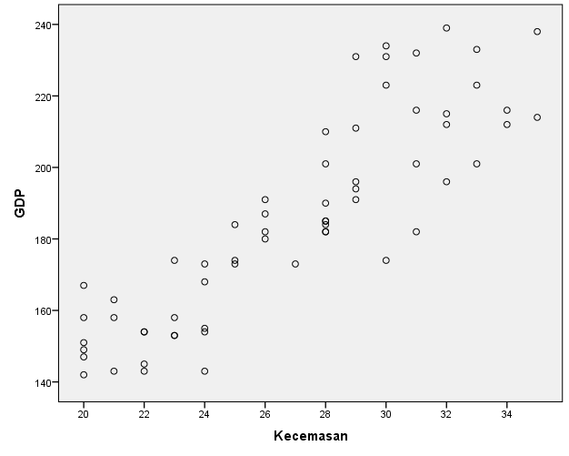
Gambar 4. Analisis korelasi pengaruh tingkat kecemasan terhadap kadar glukosa darah puasa pada pasien diabetes melitus tipe 2 di UPT Kesmas Gianyar I Tahun 2018

Berdasarkan diagram diatas, jika dilihat dari nilai koefisiensi didapatkan hasil nilai koefisien korelasi (r) yaitu 0,788. Hal ini berarti, memiliki korelasi/hubungan yang kuat antara kecemasan dengan kadar gula darah puasa pada pasien diabetes melitus tipe 2 dengan arah korelasi positif yang menunjukkan bahwa semakin tinggi kecemasan maka semakin tinggi kadar gula darah puasa pada pasien diabetes melitus tipe 2 di UPT Kesmas Gianyar I tahun 2018.
Mengetahui seberapa besar tingkat kecemasan mempengaruhi kadar glukosa darah puasa dilakukan uji regresi liniear sederhana. Hasil nilai dari uji regresi liniear sederhana, menggunakan tabel model summary dimana hasil R square sebesar 0,621 dengan nilai signifikasi p value = 0,000. Hal ini berarti bahwa tingkat kecemasan memiliki pengaruh kontribusi sebesar 62,1% terhadap kadar glukosa darah puasa dan 37,9% dipengaruhi oleh faktor – faktor lain yang tidak
diteliti.

Pembahasan Hasil Penelitian

Karakteristik subyek penelitian berdasarkan usia, jenis kelamin, dan pekerjaan pada pasien diabetes melitus tipe 2
              - Usia
Penelitian yang dilakukan terhadap 62 responden di UPT Kesmas Gianyar I didapatkan sebagian besar responden pasien diabetes melitus terjadi pada usia 61 - 64 tahun dengan jumlah 32 orang (51,6%). Hasil penelitian ini sejalan dengan penelitian yang dilakukan oleh Atiq ur Rehman (2015) menemukan bahwa dari 120 responden pasien diabetes melitus tipe 2 sebagian besar (54%) terjadi pada usia 60 – 65 tahun yang memiliki kecemasan.
Dapat diasumsikan bahwa etiologi kecemasan bisa berasal dari faktor biologis dan faktor psikologis. Semakin bertambahnya usia, semakin berisiko mengalami kecemasan dan mengalami gangguan kesehatan salah satunya penyakit diabetes melitus karena semakin bertambahnya usia seseorang akan mengalami gangguan fungsional, kognitif dan berkurangnya fungsi organ tubuh sehingga menyebabkan gangguan fungsi pankreas dan kerja dari insulin. Umur merupakan faktor risiko yang tidak dapat diubah, dengan semakin bertambahnya umur, kemampuan jaringan untuk mengambil glukosa darah akan semakin menurun.
Hal ini sejalan dengan teori yang mengungkapkan bahwa seiring bertambahnya usia seseorang akan mengalami perubahan baik secara fisik, psikologis bahkan intelektual. Pengaruh penuaan terhadap kejadian diabetes melitus tipe 2 terjadi karena adanya perubahan pada sel beta pankreas yang menyebabkan perubahan sekresi insulin karena berhubungan dengan perubahan metabolisme glukosa pada usia tua (Irawan, 2010). Perubahan yang terjadi dapat menyebabkan kerentanan pada berbagai penyakit serta dapat menimbulkan kegagalan dalam mempertahankan homeostatis terhadap kecemasan yang dialami. Diabetes melitus tipe 2 merupakan suatu kondisi gangguan metabolik yang dapat muncul seiring bertambahnya usia. Hal ini tentunya akan menimbulkan berbagai keterbatasan yang akan membuat kadar gula darah semakin tidak terkontrol (Taluta and Hamel, 2014)
              - Jenis kelamin
Penelitian yang dilakukan terhadap 62 responden pasien diabetes melitus di UPT Kesmas Gianyar I didapatkan bahwa sebagian besar (59,7%) responden berjenis kelamin perempuan. Hal ini sejalan dengan penelitian Untari (2014) yang menemukan bahwa, dari 40 responden sebagian besar (80%) berjenis kelamin perempuan.
Berdasarkan hasil penelitian didapatkan bahwa sebagian besar pasien di UPT Kesmas Gianyar I berjenis kelamin perempuan, ini disebabkan perempuan lebih sensitif dibandingkan dengan laki – laki. Hal ini dapat diasumsikan perempuan cenderung menggunakan emosinya untuk memecahkan suatu masalah, lebih mudah dipengaruhi oleh tekanan – tekanan dari lingkungan luar dan cenderung melihat peristiwa yang dialaminya dari segi detail dan perasaan, sedangkan laki – laki cenderung berpikir logis, secara global, lebih aktif dan eksploratif.
Hal ini sejalan dengan teori kecemasan, menurut Kaplan et al. (2010), perempuan lebih sering mengalami kecemasan daripada laki – laki dan lebih tinggi dibandingkan dengan laki – laki dikarenakan bahwa wanita lebih peka dengan emosinya, yang pada akhirnya mempengaruhi perasaan cemasnya. Perempuan lebih berisiko mengidap diabetes melitus tipe II karena secara fisik memiliki peluang peningkatan indeks masa tubuh yang lebih besar, sindroma siklus bulanan, pasca-menopause membuat distribusi lemak tubuh mudah terakumulasi akibat proses hormonal tersebut (Irawan, 2010).
Menurut Darmayanti (2015) laki – laki atau perempuan memiliki peluang risiko yang sama terkena diabetes melitus. Hanya saja dari faktor risiko wanita lebih berisiko mengidap diabetes karena secara fisik wanita memiliki peluang peningkatan indeks massa tubuh yang lebih besar. Sindroma siklus bulanan (premenstrual syndrome), pasca-menopouse yang membuat distribusi lemak tubuh menjadi mudah terakumulasi akibat proses hormonal tersebut sehingga wanita berisiko menderita diabetes melitus tipe 2. Selain itu pada wanita yang sedang hamil terjadi ketidakseimbangan hormonal, progesteron tinggi, sehingga meningkatkan sistem kerja tubuh untuk merangsang sel – sel berkembang (termasuk pada janin), tubuh akan memberikan sinyal lapar dan pada puncaknya menyebabkan sistem metabolisme tubuh tidak bisa menerima langsung asupan kalori dan menggunakannya secara total sehingga terjadi peningkatan kadar gula darah saat kehamilan.
              - Pekerjaan
Penelitian yang dilakukan terhadap 62 responden pasien diabetes melitus di UPT Kesmas Gianyar I didapatkan bahwa sebagian besar (59,7%) tidak bekerja dengan rentang usia 61 – 64 tahun. Hal ini didukung oleh penelitian Irfan and Wibowo (2015) mengungkapkan bahwa dari 45 responden sebagian besar (64,4%) tidak bekerja.
Aktivitas fisik yang dilakukan oleh orang yang tidak bekerja kemungkinan besar lebih sedikit dibanding orang yang memiliki aktivitas pekerjaan diluar rumah. Aktivitas fisik yang kurang dapat mempengaruhi kadar glukosa darah, sehingga kadar glukosa darah akan meningkat. Aktivitas fisik dapat meningkatkan sensitivitas insulin dan memiliki efek terhadap penurunan kadar glukosa darah. Karena selama melakukan aktivitas terjadi peningkatan penggunaan glukosa dan glikogen otot. Sehingga kadar gula darah akan berkurang karena glukosa akan dibakar menjadi energi saat beraktivitas. Apalagi sebagian besar responden tidak bekerja ini akan memperparah kondisi yang dialaminya sehingga beban psikologis terus terpikirkan, dan kadar glukosa darah akan terus meningkat.
Berdasarkan konsep teori adaptasi menurut Callista Roy, bahwa seseorang dapat mengalami kecemasan bergantung dari bagaimana seseorang melakukan mekanisme koping terhadap suatu peristiwa yang dapat menimbulkan kecemasan. Setiap orang memiliki kemampuan mekanisme koping atau beradaptasi yang berbeda-beda terhadap suatu masalah, hal ini dapat dipengaruhi salah satunya adalah pekerjaan. Gangguan psikologi atau depresi dan penurunan aktifitas fisik cenderung dapat meningkatkan kadar gula dalam darah. Karena aktifitas fisik dapat membakar energi sehingga bisa mengurangi resiko kelebihan energi dalam tubuh. Lemak yang berlebih akan menyebabkan sel-sel beta prankeas hipertropi yang berpengaruh pada produksi insulin. Jika produksi insulin menurun, maka pemakaian glukosa oleh sel-sel tubuh akan berkurang dan dapat mengakibatkan naiknya konsentrasi glukosa dalam darah (Donsu et al., 2014).

Tingkat kecemasan pada pasien diabetes melitus tipe 2
Berdasarkan hasil penelitian dan analisa data diperoleh bahwa dari 62 responden pasien diabetes melitus tipe 2 di UPT Kesmas Gianyar I, didapatkan terbanyak memiliki kecemasan berat yaitu 46,8%, kecemasan sedang 40,4%, kecemasan ringan 12,8%, dan tidak ada yang mengalami kecemasan sangat berat, dengan skor kecemasan rata – rata 26,40. Hasil penelitian ini sejalan dengan penelitian Suciati (2014), yang mengungkapkan bahwa dari 51 responden pasien diabetes melitus tipe 2, sebagian besar responden mempunyai kecemasan berat sebesar (78,4%). Semakin berat kecemasan yang dialami oleh pasien DM, maka kadar glukosa darah akan semakin meningkat.
Tingkat kecemasan yang dialami oleh pasien diabetes melitus tipe 2 di UPT Kesmas Gianyar I disebabkan karena kurangnya memanajemen kecemasan dengan mekanisme koping, banyak pasien diabetes melitus yang mengalami perubahan dalam hidupnya. Perubahan dalam hidup yang mendadak membuat pasien diabetes melitus menunjukkan beberapa reaksi psikologis yang negatif diantaranya adalah kecemasan. Kecemasan merupakan stimulus atau situasi yang menimbulkan distres dan menciptakan tuntutan psikis dan fisik pada seseorang, sehingga kecemasan membutuhkan koping dan adaptasi. Koping adalah usaha individu untuk mengatasi kecemasan. Kecemasan secara psikologis maupun fisik memberikan dampak negatif terhadap pengendalian diabetes karena peningkatan hormon “stres” akan meningkatkan kadar glukosa darah, khususnya bila asupan makanan dan pemberian insulin yang tidak terkontrol. Gangguan kecemasan merupakan penyakit penyerta yang sering muncul pada pasien diabetes melitus. Disamping itu, pada saat terjadi kecemasan psikologis, pasien diabetes dapat mengubah pola makan, latihan dan penggunaan obat yang biasanya dipatuhi menjadi diabaikan oleh pasien.
Keadaan ini akan menimbulkan hiperglikemia atau bahkan hipoglikemia. Sehingga apabila pasien diabetes mellitus mengalami kecemasan berat, maka akan berpengaruh terhadap kadar glukosa darah. Respon fisiologis terhadap cemas dapat mempengaruhi aksi hipotalamus hipofisis, sehingga dapat mempengaruhi fungsi endokrin seperti meningkatnya kadar kortisol yang ternyata memberikan dampak antagonis terhadap fungsi insulin, serta dapat merangsang glukoneogenesis dan menghambat penyerapan glukosa sehingga akan terjadi peningkatan glukosa darah. Semakin tinggi kecemasan yang dialami, maka semakin tinggi pula kadar glukosa darah (Sherwood, 2012).
Gejala kecemasan baik yang sifatnya akut maupun kronik (menahun) merupakan komponen utama bagi hampir semua gangguan kejiwaan (psychiatric disorder). Keluhan-keluhan yang sering dikemukakan oleh orang yang mengalami gangguan kecemasan diantaranya cemas, khawatir, firasat buruk, takut akan pikiran sendiri, mudah tersinggung; merasa tegang, tidak tenang, gelisah, mudah terkejut; takut sendirian, takut pada keramaian dan banyak orang; gangguan pola tidur, mimpi-mimpi yang menegangkan; gangguan konsentrasi dan daya ingat; keluhan-keluhan somantik, misalnya rasa sakit otot dan tulang, pendengaran berdenging, berdebar-debar, sesak napas, gangguan pencernaan, gangguan
perkemihan, sakit kepala dan lain sebagainya (Kaplan et al., 2010)

Kadar glukosa darah puasa pada pasien diabetes melitus tipe 2
Berdasarkan hasil penelitian dan analisis data diperoleh bahwa dari 62 responden pasien diabetes melitus tipe 2 di UPT Kesmas Gianyar I, didapatkan terbanyak (40,3%) memiliki kadar gula darah puasa berkisar antara 160 - 199 mg/dL, dengan skor rata – rata 185,21 mg/dL. Hal ini sejalan dengan penelitian Untari (2014), dari 40 responden menemukan sebagian besar responden (75%) memiliki kadar gula darah tinggi ≥ 126 mg/dL, kadar gula darah sedang 5 orang (12,5%), dan kadar gula normal 5 orang (12,5%).
Peningkatan kadar gula darah pada penderita diabetes mellitus dapat dipengaruhi oleh berbagai faktor salah satunya adalah kecemasan. Sebagai penyakit yang tidak dapat disembuhkan, secara manusiawi diabetes akan memberikan dampak psikologis bagi penderitanya yang justru dapat meningkatkan kadar glukosa dalam darah. Ketika pasien diabetes melitus mengalami kecemasan secara tidak langsung kadar glukosa darah akan meningkat, karena kecemasan dapat menyebabkan glikosuria, dan gangguan metabolisme karbohidrat. Pada penderita DM sistem saraf pusat dan pengeluaran epinefrin dapat meningkatkan pemecahan glikogen oleh hepar, hal ini membuktikan bahwa kecemasan dapat menimbulkan terjadinya hiperglikemi.
Seiring bertambahnya usia seseorang, resiko terkena diabetes pun semakin besar. Dalam penelitian ini, sebagian besar penderita diabetes melitus berkisar antara usia 61 – 64 tahun berbagai literatur menyebutkan bahwa semakin meningkatnya usia maka kadar gula darah yang normal cenderung meningkat secara ringan tetapi progesif (bertahap) terutama pada orang-orang yang tidak aktif bergerak. Selain itu sebagai penyakit seumur hidup, secara manusiawi diabetes akan memberikan dampak psikologis bagi penderitanya yang justru dapat meningkatkan kadar gula dalam darah.
Menurut Price and Wilson (2013), diabetes adalah penyakit kronis, yang terjadi ketika pankreas tidak menghasilkan cukup insulin, atau ketika tubuh tidak dapat secara efektif menggunakan insulin yang dihasilkan. Hal ini menyebabkan peningkatan konsentrasi glukosa dalam darah (hiperglikemia). Seseorang dikatakan menderita diabetes mellitus jika memiliki kadar gula darah puasa ≥ 126 mg/dL. Penyakit ini timbul secara perlahan-lahan, sehingga seseorang tidak menyadari adanya berbagai perubahan dalam dirinya. Faktor resiko untuk terjadinya diabetes mellitus dibedakan menjadi 2, yaitu faktor yang dapat diubah dan faktor yang tidak dapat diubah. Adapun faktor yang dapat diubah meliputi lingkungan, obesitas, hipertensi, pola makan (diet), kurang olah raga, dan rokok. Sedangkan faktor risiko yang tidak dapat diubah adalah riwayat keluarga (gen), usia, dan etnik (ras).

Pengaruh tingkat kecemasan terhadap kadar glukosa darah puasa pada pasien diabetes melitus tipe 2
Hasil penelitian terhadap 62 responden, menemukan 46,8% responden mengalami kecemasan berat, dan masih ada yang mengalami kecemasan sedang 40,4%, kecemasan ringan 12,8%, dan tidak ada yang mengalami kecemasan berat sedangkan kadar glukosa darah terbanyak berada antara 160 – 199 mg/dL yaitu 40,3%.
Hasil analisa bivariat menggunakan uji pearson dan diperoleh nilai p = 0,000. Karena nilai p < α (0,05), maka H₀ ditolak. Hal ini berarti bahwa ada pengaruh yang bermakna antara tingkat kecemasan dengan kadar glukosa darah puasa pada pasien diabetes melitus tipe 2 di UPT Kesmas Gianyar I. Kuat lemahnya korelasi dilihat dari nilai r yaitu 0,788 nilai tersebut menunjukkan korelasi yang kuat antara variabel tingkat kecemasan dan kadar glukosa darah puasa pada pasien diabetes melitus tipe 2. Nilai koefisien korelasi bertanda positif ini menunjukkan bahwa semakin tinggi kecemasan yang dialami, maka semakin tinggi kadar glukosa darah puasa pada pasien diabetes melitus tipe 2 di UPT Kesmas Gianyar I.
Hal ini didukung oleh penelitian Khuwaja et al. (2010) dari 889 responden diabetes melitus tipe 2, ditemukan 57,9% mengalami kecemasan, bahkan 43,5% diantaranya mengalami depresi. Sejalan dengan penelitian yang dilakukan oleh Suciati (2014) mengenai hubungan antara kecemasan dengan kadar glukosa darah pada pasien diabetes melitus yang menemukan bahwa sebagian besar 78,2% responden memiliki kecemasan berat dengan kadar gula darah > 125 mg/dL, kadar gula darah baik dengan kecemasan ringan 4%, dan kadar gula darah sedang dengan kecemasan sedang 11,8%.
Semakin berat kecemasan maka semakin tinggi kadar glukosa darah pada pasien diabetes melitus. Dari hasil analisa data untuk mengetahui seberapa besar tingkat kecemasan mempengaruhi kadar glukosa darah puasa dilakukan uji regresi liniear sederhana. Hasil nilai dari uji regresi liniear sederhana sebesar 0,621 dengan nilai signifikasi p value = 0,000. Hal ini berarti bahwa kecemasan memiliki pengaruh kontribusi sebesar 62,1% terhadap kadar glukosa darah puasa dan 37,9% dipengaruhi oleh faktor – faktor lain yang tidak diteliti
Peningkatan kadar glukosa darah salah satunya dipengaruhi oleh faktor internal yaitu kecemasan. Kecemasan merupakan gangguan alam perasaan yang ditandai dengan kekhawatiran yang mendalam dan berkelanjutan, tetapi belum mengalami gangguan dalam menilai realitas, kepribadian masih tetap utuh, perilaku dapat terganggu tetapi masih dalam batas – batas normal. Semakin berat kecemasan yang dialami maka kadar glukosa darah akan semakin meningkat. Kecemasan yang berlebihan dapat menganggu keadaan fisik dan psikis individu yang bersangkutan serta reaktivitas emosional berlebihan, depresi yang tumpul, atau konteks sensitif dan respon emosional. Seseorang yang mengalami kecemasan secara terus menerus, jika tidak dikontrol dengan baik akan menimbulkan kesan pada tubuh adanya keadaan bahaya sehingga direspon oleh tubuh secara berlebihan dengan mengeluarkan hormon – hormon yang membuat tubuh waspada seperti kortisol, ketokolamin, epinefrin, adrenalin.
Seseorang yang didiagnosa penyakit diabetes melitus akan mengalami perubahan baik perubahan pola hidup ataupun psikologisnya. Hidup dengan diabetes melitus secara tidak langsung akan menjadi sumber stressor tersendiri bagi pasien diabetes melitus. Ketika mengetahui dirinya terdiagnosis diabetes melitus, timbul reaksi psikologis seperti perasaan putus asa, marah dan cemas yang berkelanjutan karena akan merubah kebiasaan pola hidup seseorang, mengikuti terapi yang harus dijalani dan kemungkinan munculnya komplikasi serius.
Sejalan dengan teori, kecemasan dapat menyebabkan glikosuria, dan gangguan metabolisme karbohidrat. Pada pasien DM sistem saraf pusat dan pengeluaran epinefrin dapat meningkatkan pemecahan glikogen oleh hepar, hal ini membuktikan bahwa kecemasan dapat menimbulkan terjadinya hiperglikemi. Kecemasan meningkatkan hormon ACTH yang akan mengaktifkan korteks adrenal untuk mesekresi hormon glukokortikosteroid yang akan meningkatkan glukogenesis sehingga kadar glukosa darah akan meningkat (Sherwood, 2012).
Penerimaan kenyataan bahwa seseorang memiliki penyakit kronik yang memerlukan perubahan gaya hidup selalu sulit. Hal ini terutama benar pada kasus diabetes, karena pasien merasa bahwa mereka rentan terhadap penyakit lanjut dan bahwa harapan hidup mereka menjadi lebih pendek. Mengalami kecemasan secara terus menerus akan mempercepat seseorang mendapatkan penyakit diabetes melitus. Diabetes melitus dapat muncul setelah seseorang sakit atau mengalami pengalaman yang penuh dengan stress (Donsu et al., 2014).
Pada saat seseorang mengalami cemas, reaksi fisiologis terhadap cemas mempengaruhi aksis hipotalamus yang selanjutnya mengendalikan dua sistem neuroendokrin, yaitu sistem simpatis dan sistem korteks adrenal. Sistem korteks adrenal diaktivasi jika hipotalamus mensekresi CRF (corticotropin releasing faktor) suatu zat kimia yang bekerja pada kelenjar hipofisis yang terletak tepat dibawah hipotalamus. Hipotalamus secara langsung mengaktifkan sistem saraf simpatis, mengeluarkan Corticotropic Releasing Hormone (CRH) sehingga CRH meningkat. Vasopresin yang memicu pengeluaran adrenokortikotropik (ACTH) dari hipofisis anterior menyebabkan ACTH juga meningkat. Kemudian ACTH akan merangsang korteks adrenal untuk mengeluarkan kortisol akibatnya produksi kortisol akan bertambah dan kadar gula darah akan mengalami peningkatan. Sistem saraf simpatis dan epinefrin yang dikeluarkan atas perintahnya menghambat insulin dan merangsang glukagon serta meningkatkan glikogenolisis dan (bersama kortisol) glukoneogenesis di hati, sehingga kadar glukosa darah juga mengalami peningkatan (Sherwood, 2012).
ACTH ini mengalir dalam korteks adrenal dan menstimulus pelepasan kortisol yang memiliki peran penting selama terjadinya stres dan meningkat selama mengalami stres. Faktor umur penderita juga dapat berpengaruh terhadap mekanisme koping cemas dalam menghadapi penyakitnya. Semakin tua umur seseorang maka mekanisme koping orang tersebut terhadap kecemasan semakin buruk.
Hasil penelitian yang dilakukan, sebagian besar responden pasien diabetes melitus mengalami kecemasan berkisar antara usia 61 – 64 tahun. Semakin bertambahnya usia, semakin berisiko mengalami kecemasan dan mengalami gangguan kesehatan salah satunya penyakit diabetes melitus karena semakin bertambahnya usia seseorang akan mengalami gangguan fungsional, kognitif dan berkurangnya fungsi organ tubuh sehingga menyebabkan gangguan fungsi pankreas dan kerja dari insulin. Umur merupakan faktor risiko yang tidak dapat diubah, dengan semakin bertambahnya umur, kemampuan jaringan untuk mengambil glukosa darah akan semakin menurun. Hasil yang didapatkan, sebagian besar dari hasil yang ditemukan bahwa 59,7% berjenis kelamin perempuan. Hal ini sejalan dengan teori kecemasan, menurut Kaplan et al. (2010), perempuan lebih sering mengalami kecemasan daripada laki – laki dan lebih tinggi dibandingkan dengan laki – laki dikarenakan bahwa wanita lebih peka dengan emosinya, yang pada akhirnya mempengaruhi perasaan cemasnya. Perempuan lebih berisiko mengidap diabetes melitus tipe 2 karena secara fisik memiliki peluang peningkatan indeks masa tubuh yang lebih besar, sindroma siklus bulanan, pasca-menopause membuat distribusi lemak tubuh mudah terakumulasi akibat proses hormonal tersebut (Irawan, 2010). Sebagian besar 59,7% responden UPT Kesmas Gianyar I tidak bekerja. Aktivitas fisik yang dilakukan oleh orang yang tidak bekerja kemungkinan besar lebih sedikit dibanding orang yang memiliki aktivitas pekerjaan diluar rumah. Aktivitas fisik yang kurang dapat mempengaruhi kadar glukosa darah, sehingga kadar glukosa darah akan meningkat. Aktivitas fisik yang rutin dilakukan dapat meningkatkan sensitivitas insulin dan memiliki efek terhadap penurunan kadar glukosa darah. Teori ini menjelaskan bagaimana individu dengan cara mempertahankan perilaku adaptif dan mengubah perilaku maladaptive mampu meningkatkan kesehatan yang bertujuan untuk menekan stresor dan meningkatkan mekanisme adaptasi.

Kelemahan Penelitian
Penelitian ini belum sempurna karena memiliki beberapa keterbatasan seperti peneliti hanya mengambil satu faktor yang berkaitan dengan meningkatnya kadar glukosa darah puasa. Selain tingkat kecemasan terdapat faktor lain yang berkaitan dengan peningkatan kadar glukosa darah seperti ketidaktepatan menjalankan diet, aktivitas fisik, obesitas, ras, dan kadar kolesterol seperti kadar HDL, LDL, dan trigliserida.

BAB VI

SIMPULAN DAN SARAN

Simpulan
Berdasarkan hasil penelitian dan pembahasan tentang pengaruh tingkat kecemasan dengan kadar glukosa darah puasa pada pasien diabetes melitus tipe 2 di UPT Kesmas Gianyar I Tahun 2018 terhadap 62 responden dapat disimpulkan sebagai berikut :
      - Pasien diabetes melitus tipe 2 di UPT Kesmas Gianyar I sebagian besar berusia 61 – 64 tahun yaitu 51,6%, berjenis kelamin perempuan yaitu sebesar 59,7%, dan terbanyak pasien diabetes melitus tidak bekerja yaitu 48,5% dengan rentang usia 61 – 64 tahun.
      - Pasien diabetes melitus tipe 2 di UPT Kesmas Gianyar I terbanyak memiliki kecemasan berat yaitu 46,8%, dengan rata – rata skor kecemasan 26,40, nilai tengah 26, standar deviasi 4,503, skor minimum 20 dan skor maksimum 35.
      - Pasien diabetes melitus di UPT Kesmas Gianyar I terbanyak berada dalam rentang 160 – 199 mg/dL yaitu 40,3%, dengan rata – rata 185,21 mg/dL, nilai tengah 185 mg/dL, standar deviasi 28,624, nilai minimum 142 mg/dL dan nilai maksimum 239 mg/dL.
      - Ada pengaruh antara tingkat kecemasan dengan kadar glukosa darah puasa pada pasien diabetes melitus tipe 2 di UPT Kesmas Gianyar I. Hasil kecemasan ringan 12,9%, kecemasan sedang 40,3%, kecemasan berat 46,8% dengan nilai p = 0,000, memiliki korelasi kuat dengan arah korelasi positif antara variabel kecemasan dengan kadar glukosa darah puasa dengan nilai r = 0,788 dan besar tingkat kecemasan memiliki pengaruh kontribusi sebesar 62,1% terhadap kadar glukosa darah puasa dan 37,9% dipengaruhi oleh faktor – faktor lain yang tidak diteliti.

Saran
Berdasarkan hasil penelitian yang telah dilakukan, terbukti bahwa tingkat kecemasan mempengaruhi kadar glukosa darah puasa pada pasien diabetes melitus, maka disarankan kepada :
            - Kepala UPT Kesmas Gianyar I, agar memanfaatkan hasil penelitian ini untuk melakukan penyuluhan atau peningkatan usaha melakukan edukasi yang secara cermat dan lebih teliti kepada pasien diabetes mellitus agar dapat mengurangi kecemasan sebagai salah satu faktor yang dapat meningkatkan kadar gula darah sehingga diperlukannya tenaga konselor di puskesmas untuk melayani pasien diabetes melitus.
            - Kepada peneliti selanjutnya, diharapkan dapat melakukan penelitian lebih mendalam mengenai faktor risiko lain yang dapat mempengaruhi kadar glukosa darah puasa dan melakukan metode yang berbeda serta pengembangan instrumen. Hasil penelitian ini dapat digunakan sebagai data dasar, pondasi dan bahan rujukan untuk dilakukan penelitian-penelitian lainnya yang mampu memberikan manfaat bagi pasien diabetes melitus serta agar dapat melengkapi kekurangan pada penelitian ini seperti yang belum dilakukannya pemeriksaan food recalls dan pengambilan data dari pemeriksaan HbA1c yang akan memperkuat penelitian.

DAFTAR PUSTAKA
American Diabetes Association (ADA) (2017) ‘Standard of medical care in diabetes - 2017’, Diabetes Care, 40 (sup 1)(January), pp. s4–s128. doi: 10.2337/dc17-S003.

Atiq ur Rehman, S. F. K. (2015) ‘Prevalence and Level of Depression, Anxiety and Stress among Patients with Type-2 Diabetes Mellitus’, Ann. Pak. Inst. Med. Sci., 11(2), pp. 81–86.

Berman, A. et al. (2009) Buku Ajar Praktek Keperawatan Klinis. 5th edn. Jakarta: EGC.

Darmayanti, S. (2015) Diabetes Melitus dan Penatalaksanaan Keperawatan. Yogyakarta: Nuha Medika.

Dinas Kesehatan Kabupaten Gianyar (2018) Laporan Capaian Standar Pencapaian Minimal (SPM) Di Masing-Masing UPT.Kesmas Se-Kabupaten Gianyar Bulan Desember 2017. Gianyar.

Donsu, J. D. et al. (2014) ‘Peran Faktor-faktor Psikologis terhadap Depresi pada Pasien Diabetes Mellitus Tipe 2’, Jurnal Psikologi, 41(2), p. 241. doi: 10.22146/jpsi.6953.

Ganong, W. (2008) Buku Ajar Fisiologi Kedokteran, Edisi 22. Jakarta: EGC.

Guyton, A. C. and Hall, J. E. (2012) Buku Ajar Fisiologi Kedokteran. Edisi 11. Edited by L. Y. Rachman. Jakarta: EGC.

Hastono, S. (2007) Analisa Data Kesehatan. Jakarta: Universitas Indonesia.

Hawari, D. (2016) Manajemen Stres Cemas dan Depresi. II. Jakarta: FKUI.

Hidayat, A. A. (2007) Riset Keperawatan dan Teknik Penulisan Ilmiah. Jakarta: Salemba Medika.

International Diabetes Federation (2017) IDF Diabetes Atlas. doi: http://www.diabetesatlas.org/. (accessed 7 December 2015).

Irawan, D. (2010) ‘Prevalensi Dan Faktor Risiko Kejadian Diabetes Melitus Tipe 2 Di Daerah Urban Indonesia (Analisa Data Sekunder Riskesdas 2007)’, Thesis. Jaka: Universitas Indonesia.

Irfan, M. and Wibowo, H. (2015) ‘Hubungan Tingkat Stres dengan Kadar Guladarah pada Penderita Diabetes Mellitus ( DM ) Dipuskesmas Peterongan Kabupaten Jombang ( The Relationship Between Stress Level With Sugar Blood Level At People With Diabetes Mellitus ( DM ) In Peterongan Clinic Jomb’, (DM).

Kaplan, HI, Saddock, BJ & Grabb, J. (2010) Sinopsis Psikiatri Ilmu Pengetahuan Prilaku Psikiatri Klinis. Tangerang: Bina Rupa Aksara.

Khuwaja, A. K. et al. (2010) ‘Anxiety and depression among outpatients with type 2 diabetes: A multi-centre study of prevalence and associated factors’, Diabetology and Metabolic Syndrome, 2(1), pp. 1–7. doi: 10.1186/1758-5996-2-72.

Kurniawan, Robert ; Yuniarto, B. (2016) Analisis Regresi : Dasar dan Penerapannya dengan R. Jakarta: Kencana.

Notoatmodjo, P. D. S. (2010) Metodologi Penelitian Kesehatan. Ed. Revisi. Jakarta: Rineka Cipta.

Nursalam (2017) Metodologi Penelitian Ilmu Keperawatan. Edisi 4. Edited by P. P. Lestari. Jakarta: Salemba Medika.

PERKENI (2015) ‘Pengelolaan dan Pencegahan Diabetes Melitus Tipe 2 di Indonesia 2015’.

Potter, Patricia A & Perry, A. G. (2005) Buku Ajar Fundamental Keperawatan. 4th edn. Jakarta: EGC.

Price, S. A. and Wilson, L. M. (2013) Patofisiologi: Konsep Klinis Proses-Proses Penyakit. 6th edn. Jakarta: EGC.

Riskesdas (2013) ‘Riset Kesehatan Dasar (RISKESDAS) 2013’, Laporan Nasional 2013, pp. 1–384. doi: 1 Desember 2013.

Setiadi (2013) Konsep dan Praktik Penulisan Riset Keperawatan. 2nd edn. Yogyakarta: Graha Ilmu.

Sherwood, L. (2012) Human Phisiology : from cells to Systems, Fisiologi Manusia dari Sel ke Sitem. Jakarta: EGC Kedokteran.

Soegondo, S. (2009) ‘Ilmu Penyakit Dalam’, in Sudoyo, Aru, D. (ed.) Ilmu Penyakit Dalam. IV. Jakarta: Fakultas Kedokteran Universitas Indonesia, p. 1871.

Soegondo, S. (2011) Penatalaksanaan Diabetes Melitus Terpadu. Jakarta: Badan Penerbit FKUI.

Stuart, G. (2013) Buku Saku Keperawatan Jiwa. 5th edn. Jakarta: Jakarta.

Suastika, K. (2011) Obesitas dan Diabetes. Denpasar: Udayana University Press.
Suciati, D. (2014) ‘Gula Darah Pada Pasien Diabetes Melitus’, pp. 1–13.

Sugiyono, P. D. (2015) Metode Penelitian Pendidikan. Bandung: Alfabeta.

Suyono, S. (2013) Penatalaksanaan Diabetes Melitus Terpadu. Edisi 2. Edited by S. Soegondo, P. Soewondo, and I. Subekti. Jakarta: Badani Penerbit FKUI.

Taluta, Y. P. and Hamel, R. S. (2014) ‘Hubungan Tingkat Kecemasan dengan Mekanisme Koping pada Penderita Diabetes Melitus Type II di Poliklnik Penyakit Dalam Rumah sakit Daerah Tobelo Halmahera Utara’, Ejournal Keperawatan, 2(1), pp. 1–9.

Townsend, M. C. (2009) Psychiatric Mental Healt Nursing : Concepts of Care in Evidence-BasedPractice. 6th edn. Philadelphia: F.A. Davis.

Untari, E. (2014) ‘Hubungan Tingkat Kecemasan terhadap Terkendalinya Gula Darah pada Pasien Diabetes Melitus di Puskesmas Pakis Surabaya’, 11(2), pp. 2–3.

Wasis (2008) Pedoman Riset Praktis untuk Profesi Perawat. Jakarta: EGC.

Widya, A. (2015) ‘Hubungan Kecemasan Dengan Kadar Gula Darah Penderita Diabetes Melitus Tipe 2’.

World Health Organization (2016) ‘World Health Statistics - Monitoring Health For The SDGs’, World Health Organization, p. 1.121. doi: 10.1017/CBO9781107415324.004.

Lampiran 1
JADWAL KEGIATAN PENELITIAN
PENGARUH TINGKAT KECEMASAN TERHADAP KADAR GLUKOSA DARAH PUASA
PADA PASIEN DIABETES MELITUS TIPE 2
DI UPT KESMAS GIANYAR I
TAHUN 2018

No | Kegiatan | Waktu Kegiatan (dalam minggu)
 |  | Februari  2018 |  |  |  | Maret  2018 |  |  |  | April  2018 |  |  |  | Mei  2018 |  |  |  | Juni  2018
 |  | 1 | 2 | 3 | 4 | 1 | 2 | 3 | 4 | 1 | 2 | 3 | 4 | 1 | 2 | 3 | 4 | 1 | 2 | 3 | 4
1 | Penyusunan Proposal
2 | Seminar Proposal
3 | Revisi Proposal
4 | Pengurusan Izin Penelitian
5 | Pengumpulan Data
6 | Pengolahan Data
7 | Analisis Data
8 | Penyusunan Laporan
9 | Sidang Hasil Penelitian
10 | Revisi Laporan
11 | Pengumpulan Skripsi

Keterangan : warna hitam ( proses penelitian)

Lampiran 2

Realisasi Biaya Penelitian
Pengaruh Tingkat Kecemasan terhadap Kadar Glukosa Darah Puasa
pada Pasien Diabetes Melitus tipe 2 di UPT Kesmas Gianyar I
Tahun 2018

Adapun biaya penelitian yang dikeluarkan dalam penelitian ini adalah sebagai berikut:
Jenis Anggaran | Rincian |  | Biaya (Rp)
Penyusunan Proposal  - Kertas 1 rim  - Tinta printer | Rp 32.000,00  Rp 27.000,00 | 4 buah  4 buah | Rp 128.000,00  Rp 108.000,00
Jumlah |  |  | Rp 236.000,00
Bahan  - Strip glukose  - Blood lanset  - Alkohol swab  - Handscoon  - Cetak quisioner | Rp 85.000,00  Rp 30.000,00  Rp 20.000,00  Rp 55.000,00  Rp 1.000,00 | 4 buah  2 buah  1 buah  1 buah  65 lembar | Rp 340.000,00  Rp 60.000,00  Rp 20.000,00  Rp 55.000,00  Rp 65.000,00
Jumlah |  |  | Rp 540.000,00
Transportasi  - Penjajagan tempat  - Pengurusan ijin | Rp 20.000,00  Rp 30.000,00 | 15 kali  5 kali | Rp 300.000,00  Rp 150.000,00
Jumlah |  |  | Rp 450.000,00
- Fotocopy/penggandaan laporan  - Penjilidan  - Enumerator | Rp 250/lembar  Rp 20.000/exp  Rp 400.000,00 | 800  4 exp | Rp 200.000,00  Rp 80.000,00  Rp 400.000,00
Jumlah |  |  | Rp 680.000,00
Biaya tak terduga | Rp 700.000,00 |  | Rp 700.000,00
Jumlah Total |  |  | Rp 2.606.000,00

Lampiran 3

Lembar Permohonan Menjadi Responden

Kepada
Yth. Bapak/Ibu/Saudara/i Calon Responden
Di -
UPT. Kesmas Gianyar I
Dengan hormat,
Saya mahasiswa D-IV Keperawatan Politeknik Kesehatan Denpasar semester VIII bermaksud melakukan penelitian tentang “Pengaruh Tingkat Kecemasan terhadap Kadar Glukosa Darah Puasa pada Pasien Diabetes Melitus Tipe 2 di UPT Kesmas Gianyar I Tahun 2018”, sebagai persyaratan untuk menyelesaikan program studi D-IV Keperawatan. Berkaitan dengan hal tersebut, saya mohon kesediaan bapak/ibu/saudara/i untuk menjadi responden yang merupakan sumber informasi bagi penelitian ini. Informasi yang bapak/ibu/saudara/i berikan akan dijaga kerahasiannya.
Demikian permohonan ini saya sampaikan dan atas partisipasinya saya ucapkan terima kasih.
Gianyar, 2018
Peneliti

Ni Komang Ayu Risna Muliantini NIM. P07120214011

Lampiran 4

Persetujuan Setelah Penjelasan
(Informed Consent)
Sebagai Peserta Penelitian
Yang terhormat Bapak/Ibu/Saudara/i, kami meminta kesediannya untuk berpartisipasi dalam penelitian ini. Keikutsertaan dari penelitian ini bersifat sukarela/tidak memaksa. Mohon untuk dibaca penjelasan dibawah dengan seksama dan disilahkan bertanya bila ada yang belum dimengerti.

Judul | Pengaruh Tingkat Kecemasan terhadap Kadar Glukosa Darah Puasa pada Pasien Diabetes Melitus Tipe 2 di UPT Kesmas Gianyar I Tahun 2018
Peneliti Utama | Ni Komang Ayu Risna Muliantini
Institusi | Poltekkes Kemenkes Denpasar
Lokasi Penelitian | UPT Kesmas Gianyar I
Sumber pendanaan | Swadana

Penelitian ini bertujuan untuk mengetahui Pengaruh Tingkat Kecemasan terhadap kadar glukosa darah puasa pada pasien diabetes melitus tipe 2 di UPT. Kesmas Gianyar I tahun 2018. Jumlah peserta sebanyak 62 orang dengan syaratnya yaitu kriteria inklusi, pasien yang menderita diabetes melitus yang telah terdiagnosa oleh petugas kesehatan yang kontrol ke UPT. Kesmas Gianyar I saat pengambilan data, berusia 20 - 64 tahun, bersedia menjadi responden dengan menandatangani inform consent saat pengambilan data. Kriteria ekslusi, pasien diabetes melitus yang tidak melakukan puasa saat pengambilan data, yang tidak hadir/tidak kontrol saat pengambilan data, dan pasien yang mengalami gangguan pendengaran dan gangguan mental. Penelitian ini hanya dilakukan pengukuran kadar glukosa darah satu kali saja.
Atas kesedian berpartisipasi dalam penelitian ini maka akan diberikan imbalan sebagai pengganti waktu yang diluangkan untuk penelitian ini. Kompensasi lain yaitu peneliti akan memberikan snack untuk peserta. Peneliti menjamin kerahasiaan semua data peserta penelitian ini dengan menyimpannya dengan baik dan hanya digunakan untuk kepentingan penelitian.
Kepesertaan Bapak/Ibu pada penelitian ini bersifat sukarela. Bapak/Ibu/Saudara/i dapat menolak untuk menjawab pertanyaan yang diajukan pada penelitian atau menghentikan kepesertaan dari penelitian kapan saja tanpa ada sanksi. Keputusan Bapak/Ibu/Saudara/i untuk berhenti sebagai peserta penelitian tidak akan mempengaruhi mutu dan akses/ kelanjutan pengobatan yang akan diberikan.
Jika setuju untuk menjadi peserta peneltian ini, Bapak/Ibu diminta untuk menandatangani formulir “Persetujuan Setelah Penjelasan (Informed Consent) Sebagai Peserta Penelitian” setelah Bapak/Ibu/Saudara/i benar-benar memahami tentang penelitian ini. Bapak/Ibu/Saudara/i akan diberi salinan persetujuan yang sudah ditandatangani ini.
Bila selama berlangsungnya penelitian terdapat perkembangan baru yang dapat mempengaruhi keputusan Bapak/Ibu/Saudara/i untuk kelanjutan kepesertaan dalam penelitian, peneliti akan menyampaikan hal ini kepada Bapak/Ibu/Saudara/i. Bila ada pertanyaan yang perlu disampaikan kepada peneliti, silakan hubungi peneliti : CP : Ayu Risna Muliantini (087762773447)
Tanda tangan Bapak/Ibu dibawah ini menunjukkan bahwa Bapak/Ibu telah membaca, telah memahami dan telah mendapat kesempatan untuk bertanya kepada peneliti tentang penelitian ini dan menyetujui untuk menjadi peserta penelitian.
Peserta/Subyek Penelitian, Peneliti

_______________________________ _______________________
Tanggal : / / Tanggal : / /

Saksi :
Saya menyatakan bahwa informasi pada formulir penjelasan telah dijelaskan dengan benar dan dimengerti oleh peserta penelitian dan persetujuan untuk menjadi peserta penelitian diberikan secara sukarela

Saksi

______________________________
Tanggal : / /

Lampiran 5
LANGKAH-LANGKAH PENGUKURAN
KADAR GLUKOSA DARAH PUASA

Alat | - Glucometer  - Strip reagen glukosa darah yang cocok dengan alat pengukuran  - Kapas alkohol  - Kapas bersih  - Lancet  - Injektor lanset
Prosedur
- Responden diinstruksikan terlebih dahulu untuk melakukan puasa selama 8-12 jam, selama puasa responden diperbolehkan melakukan aktivitas ringan dan minum air putih
- Persiapkan alat, ambil strip reagen dari wadahnya dan pasang pada alat glucometer, kemudian cocokkan kode strip dengan kode alat
- Lakukan kalibrasi dengan mengambil sampel kontrol sesuai engan instruksi pabrik.
- Pilih area penusukan pada sisi jari, hindari penusukan disamping tulang
- Bersihkan daerah penusukan dengan kapas alkohol dan biarkan sampai kering.
- Letakkan lanset pada injektor lanset dan buka tutup jarum
- Lakukan penusukan pada sisi jari yang sudah dibersihkan
- Berikan sedikit tekanan hingga darah yangkeluar mencukupi
- Pegang alat glucometer yang telah berisi strip dan biarkan darah masuk hingga mencukupi area strip
- Tutup area penusukan dengan kapas alkohol
- Tunggu beberapa saat hingga hasil keluar
- Tunggu beberapa saat hingga hasil keluar
- Lepaskan strip reagen dan buang di tempat sampah yang telah disediakan
- Catat hasil.
(Berman, Snyder, Kozier, and Erb, 2009)

Lampiran 6
LEMBAR PENGUMPULAN DATA
Judul penelitian | Pengaruh Tingkat Kecemasan terhadap Kadar Glukosa Darah pada Pasien Diabetes Melitus Tipe 2 di UPT Kesmas Gianyar I Tahun 2018
Kode responden
Tanggal pengisian

    - Data Umum Responden
- Usia
…………tahun
- Jenis kelamin
: Laki-laki : Perempuan
- Pendidikan
: SD
: SMP
: SMA/SMK
: Perguruan tinggi

- Pekerjaan
: Bekerja
: Tidak Bekerja

    - Data Hasil Pengukuran
1. | Kadar Glukosa Darah Puasa | :

- Kuesioner Hamilton Anxiety Rating Scale (HARS)
Petunjuk pengisian:
Berilah tanda centang (√) pada salah satu kolom yang sesuai dengan keadaan anda yang sebenarnya. Tidak ada jawaban yang benar ataupun salah, karena itu isilah sesuai dengan keadaan anda yang sesungguhnya, yaitu berdasarkan jawaban pertama yang terlintas dalam pikiran anda. Semua pernyataan harus dijawab.
Terdapat empat pilihan jawaban yang disediakan untuk setiap pernyataan yaitu:
0 : Tidak ada gejala sama sekali
1 : ringan / satu dari gejala yang ada
2 : sedang / separuh dari gejala yang ada
3 : berat / lebih dari ½ gejala yang ada
4 : sangat berat / semua gejala yang ada

No | Pertanyaan | 0 | 1 | 2 | 3 | 4
1 | Perasaan ansietas  - Cemas  - Firasat buruk  - Takut akan pikiran sendiri  - Mudah tersinggung
2 | Ketegangan  - Merasa tegang  - Lesu  - Tak bisa istirahat tenang  - Mudah terkejut  - Mudah menangis  - Gemetar  - Gelisah
3 | Ketakutan  - Pada gelap  - Pada orang asing  - Ditinggal sendiri  - Pada binatang besar  - Pada keramaian lalu lintas  - Pada kerumunan orang banyak
4 | Gangguan tidur  - Sukar masuk tidur  - Terbangun malam hari  - Tidak nyenyak  - Bangun dengan lesu  - Banyak mimpi – mimpi  - Mimpi buruk  - Mimpi menakutkan
5 | Gangguan kecerdasan  - Sukar konsentrasi  - Daya ingat buruk
6 | Perasaan depresi  - Hilangnya minat  - Berkurangnya kesenangan pada hobi  - Sedih  - Bangun dini hari  - Perasaan berubah – ubah sepanjang hari
7 | Gejala somatik (otot)  - Sakit dan nyeri di otot – otot  - Kaku  - Kedutan otot  - Gigi gemerutuk  - Suara tidak stabil
8 | Gejala somatik (sensorik)  - Tinitus  - Penglihatan kabur  - Muka merah atau pucat  - Merasa lemah  - Perasaan ditusuk – tusuk
9 | Gejala kardiovaskuler  - Takhikardia  - Berdebar  - Nyeri di Dada  - Denyut nadi mengeras  - Perasaan lesu/lemas seperti mau pingsan  - Detak jantung menghilang (berhenti sekejap)
10 | Gejala respiratori  - Rasa tertekan atau sempit di dada  - Perasaan tercekik  - Sering menarik napas  - Napas pendek/sesak
11 | Gejala gastroinstestinal  - Sulit menelan  - Perut melilit  - Gangguan pencernaan  - Nyeri sebelum dan sesudah makan  - Perasaan terbakar di perut  - Rasa penuh atau kembung  - Mual  - Muntah  - Buang air besar lembek  - Kehilangan berat badan  - Susah buang air besar (konstipasi)
12 | Gejala urogenital  - Sering buang air kecil  - Tidak dapat menahan air seni  - Amenorrhoe  - Menorrhagia  - Menjadi dingin  - Ejakulasi praecocks  - Ereksi hilang  - Impotensi
13 | Gejala otonom  - Mulut kering  - Muka merah  - Mudah berkeringat  - Pusing, sakit kepala  - Bulu – bulu berdiri
14 | Tingkah laku pada saat wawancara  - Gelisah  - Tidak tenang  - Jari gemetar  - Kerut kening  - Muka tegang  - Tonus otot meningkat  - Napas pendek dan cepat  - Muka merah
Jumlah skor
Nilai skor :
- < 14 = tidak ada kecemasan
- 14 – 20 = kecemasan ringan
- 21 – 27 = kecemasan sedang
- 28 – 41 = kecemasan berat
- 42 – 56 = panik

Lampiran 7
MASTER TABEL
Pengaruh Tingkat Kecemasan terhadap Kadar Glukosa Darah Puasa
pada Pasien Diabetes Melitus Tipe 2
Di UPT Kesmas Gianyar I
Tahun 2018

No | Item Pertanyaan |  |  |  |  |  |  |  |  |  |  |  |  |  | Skor | Kriteria
 | 1 | 2 | 3 | 4 | 5 | 6 | 7 | 8 | 9 | 10 | 11 | 12 | 13 | 14
1 | 2 | 2 | 1 | 2 | 2 | 2 | 2 | 1 | 0 | 0 | 2 | 2 | 2 | 1 | 21 | kecemasan sedang
2 | 1 | 2 | 1 | 1 | 4 | 2 | 2 | 2 | 0 | 0 | 2 | 1 | 2 | 0 | 20 | kecemasan ringan
3 | 1 | 2 | 2 | 2 | 4 | 2 | 3 | 2 | 0 | 0 | 3 | 1 | 2 | 1 | 25 | kecemasan sedang
4 | 1 | 2 | 2 | 2 | 4 | 2 | 3 | 2 | 0 | 0 | 3 | 1 | 3 | 1 | 26 | kecemasan sedang
5 | 2 | 2 | 1 | 2 | 4 | 2 | 3 | 2 | 0 | 0 | 2 | 1 | 2 | 1 | 24 | kecemasan sedang
6 | 2 | 2 | 1 | 3 | 4 | 2 | 1 | 2 | 1 | 0 | 2 | 1 | 3 | 1 | 25 | kecemasan sedang
7 | 2 | 2 | 1 | 3 | 4 | 2 | 3 | 2 | 1 | 1 | 3 | 2 | 3 | 1 | 30 | kecemasan berat
8 | 2 | 2 | 1 | 3 | 4 | 2 | 3 | 2 | 1 | 0 | 3 | 1 | 3 | 1 | 28 | kecemasan berat
9 | 2 | 2 | 1 | 3 | 4 | 2 | 3 | 2 | 1 | 0 | 3 | 1 | 3 | 1 | 28 | kecemasan berat
10 | 2 | 2 | 1 | 3 | 4 | 2 | 3 | 2 | 1 | 1 | 3 | 2 | 3 | 1 | 30 | kecemasan berat
11 | 2 | 3 | 1 | 2 | 4 | 2 | 3 | 2 | 1 | 1 | 2 | 2 | 2 | 1 | 28 | kecemasan sedang
12 | 1 | 2 | 1 | 2 | 4 | 2 | 2 | 1 | 0 | 0 | 2 | 1 | 2 | 0 | 20 | kecemasan ringan
13 | 1 | 1 | 1 | 3 | 4 | 1 | 2 | 2 | 1 | 1 | 2 | 1 | 2 | 1 | 23 | kecemasan sedang
14 | 3 | 3 | 1 | 3 | 4 | 2 | 3 | 2 | 1 | 1 | 2 | 2 | 2 | 2 | 31 | kecemasan berat
15 | 2 | 2 | 1 | 3 | 4 | 2 | 3 | 2 | 1 | 0 | 3 | 1 | 3 | 1 | 28 | kecemasan berat
16 | 3 | 3 | 1 | 3 | 4 | 2 | 3 | 2 | 1 | 1 | 3 | 2 | 3 | 1 | 32 | kecemasan berat
17 | 2 | 3 | 1 | 3 | 4 | 2 | 3 | 2 | 1 | 1 | 3 | 2 | 3 | 1 | 31 | kecemasan berat
18 | 3 | 3 | 1 | 3 | 4 | 3 | 2 | 3 | 1 | 1 | 3 | 1 | 3 | 2 | 33 | kecemasan berat
19 | 3 | 2 | 1 | 2 | 4 | 2 | 2 | 2 | 0 | 0 | 3 | 1 | 2 | 1 | 25 | kecemasan sedang
20 | 2 | 3 | 1 | 2 | 4 | 2 | 3 | 2 | 0 | 0 | 2 | 1 | 2 | 0 | 24 | kecemasan sedang
21 | 3 | 2 | 1 | 3 | 4 | 2 | 2 | 2 | 1 | 0 | 2 | 1 | 2 | 1 | 26 | kecemasan sedang
22 | 2 | 3 | 1 | 3 | 4 | 3 | 3 | 2 | 0 | 0 | 3 | 1 | 3 | 1 | 29 | kecemasan berat
23 | 3 | 3 | 1 | 3 | 2 | 3 | 3 | 2 | 2 | 1 | 2 | 2 | 3 | 2 | 32 | kecemasan berat
24 | 2 | 2 | 1 | 2 | 4 | 2 | 2 | 1 | 0 | 0 | 2 | 1 | 3 | 1 | 23 | kecemasan sedang
25 | 1 | 3 | 1 | 3 | 2 | 1 | 2 | 2 | 0 | 0 | 2 | 1 | 2 | 0 | 20 | kecemasan ringan
26 | 1 | 2 | 1 | 2 | 2 | 1 | 2 | 2 | 0 | 0 | 2 | 2 | 2 | 1 | 20 | kecemasan ringan
27 | 2 | 3 | 2 | 2 | 4 | 2 | 2 | 2 | 1 | 0 | 2 | 1 | 2 | 1 | 26 | kecemasan sedang
28 | 1 | 2 | 1 | 2 | 2 | 1 | 3 | 2 | 0 | 0 | 2 | 1 | 2 | 1 | 20 | kecemasan ringan
29 | 3 | 3 | 3 | 3 | 4 | 2 | 2 | 1 | 1 | 1 | 3 | 2 | 3 | 1 | 32 | kecemasan berat
30 | 2 | 2 | 2 | 3 | 4 | 2 | 2 | 2 | 1 | 1 | 3 | 2 | 2 | 1 | 29 | kecemasan berat
31 | 2 | 2 | 2 | 3 | 4 | 2 | 2 | 1 | 0 | 0 | 2 | 1 | 2 | 1 | 24 | kecemasan sedang
32 | 3 | 3 | 2 | 2 | 3 | 2 | 3 | 3 | 1 | 1 | 2 | 1 | 2 | 1 | 29 | kecemasan berat
33 | 3 | 2 | 2 | 2 | 2 | 1 | 3 | 2 | 1 | 1 | 2 | 2 | 3 | 1 | 27 | kecemasan sedang
34 | 1 | 3 | 1 | 2 | 2 | 1 | 2 | 2 | 1 | 0 | 2 | 1 | 2 | 0 | 20 | kecemasan ringan
35 | 3 | 3 | 2 | 3 | 4 | 1 | 3 | 1 | 1 | 1 | 3 | 2 | 2 | 1 | 30 | kecemasan berat
36 | 2 | 2 | 1 | 2 | 2 | 2 | 2 | 2 | 0 | 0 | 2 | 2 | 3 | 0 | 22 | kecemasan sedang
37 | 3 | 2 | 1 | 3 | 2 | 1 | 2 | 2 | 1 | 0 | 3 | 1 | 3 | 0 | 24 | kecemasan sedang
38 | 2 | 3 | 1 | 3 | 2 | 2 | 3 | 3 | 2 | 1 | 3 | 2 | 2 | 1 | 30 | kecemasan berat
39 | 3 | 2 | 2 | 2 | 4 | 2 | 2 | 2 | 1 | 1 | 2 | 1 | 2 | 2 | 28 | kecemasan berat
40 | 2 | 2 | 1 | 2 | 1 | 1 | 2 | 2 | 0 | 1 | 3 | 1 | 2 | 0 | 20 | kecemasan ringan
41 | 1 | 2 | 1 | 3 | 2 | 2 | 2 | 2 | 0 | 0 | 3 | 1 | 2 | 1 | 22 | kecemasan sedang
42 | 3 | 3 | 2 | 3 | 4 | 2 | 3 | 2 | 2 | 1 | 3 | 2 | 3 | 2 | 35 | kecemasan berat
43 | 1 | 2 | 1 | 2 | 2 | 2 | 3 | 1 | 0 | 1 | 2 | 1 | 3 | 1 | 22 | kecemasan sedang
44 | 3 | 2 | 1 | 2 | 4 | 2 | 2 | 3 | 2 | 1 | 3 | 1 | 3 | 2 | 31 | kecemasan berat
45 | 4 | 3 | 2 | 3 | 4 | 1 | 3 | 2 | 1 | 1 | 3 | 2 | 2 | 2 | 33 | kecemasan berat
46 | 2 | 2 | 1 | 2 | 2 | 2 | 2 | 2 | 0 | 0 | 2 | 1 | 2 | 1 | 21 | kecemasan sedang
47 | 4 | 3 | 2 | 3 | 4 | 2 | 3 | 3 | 1 | 1 | 2 | 2 | 3 | 1 | 34 | kecemasan berat
48 | 3 | 3 | 2 | 3 | 4 | 2 | 3 | 2 | 1 | 1 | 2 | 1 | 2 | 2 | 31 | kecemasan berat
49 | 1 | 2 | 1 | 2 | 4 | 2 | 2 | 1 | 0 | 1 | 2 | 1 | 2 | 0 | 21 | kecemasan sedang
50 | 3 | 2 | 2 | 3 | 2 | 1 | 2 | 2 | 1 | 1 | 2 | 2 | 2 | 1 | 26 | kecemasan sedang
51 | 2 | 3 | 1 | 2 | 2 | 1 | 2 | 1 | 1 | 0 | 2 | 2 | 2 | 1 | 22 | kecemasan sedang
52 | 4 | 3 | 2 | 3 | 4 | 2 | 2 | 2 | 1 | 1 | 3 | 2 | 2 | 1 | 32 | kecemasan berat
53 | 3 | 3 | 2 | 3 | 2 | 2 | 3 | 2 | 0 | 1 | 3 | 1 | 3 | 1 | 29 | kecemasan berat
54 | 3 | 2 | 2 | 2 | 2 | 1 | 2 | 1 | 1 | 0 | 2 | 2 | 3 | 0 | 23 | kecemasan sedang
55 | 3 | 3 | 1 | 2 | 4 | 2 | 2 | 2 | 1 | 0 | 3 | 1 | 3 | 1 | 28 | kecemasan berat
56 | 2 | 3 | 2 | 2 | 4 | 1 | 3 | 2 | 1 | 1 | 2 | 2 | 2 | 1 | 28 | kecemasan berat
57 | 3 | 3 | 2 | 3 | 4 | 2 | 3 | 3 | 1 | 1 | 3 | 2 | 3 | 1 | 34 | kecemasan berat
58 | 2 | 2 | 1 | 2 | 2 | 2 | 2 | 2 | 1 | 0 | 3 | 2 | 2 | 0 | 23 | kecemasan sedang
59 | 2 | 2 | 1 | 2 | 4 | 2 | 2 | 2 | 1 | 0 | 2 | 1 | 2 | 1 | 24 | kecemasan sedang
60 | 4 | 2 | 3 | 3 | 4 | 2 | 1 | 2 | 0 | 1 | 2 | 2 | 1 | 1 | 28 | kecemasan berat
61 | 3 | 3 | 3 | 2 | 4 | 3 | 3 | 2 | 1 | 1 | 3 | 2 | 3 | 2 | 35 | kecemasan berat
62 | 2 | 2 | 1 | 2 | 4 | 2 | 3 | 2 | 1 | 1 | 3 | 1 | 3 | 2 | 29 | kecemasan berat

MASTER TABEL
Pengaruh Tingkat Kecemasan terhadap Kadar Glukosa Darah Puasa pada Pasien Diabetes Melitus Tipe 2
Di UPT Kesmas Gianyar I
Tahun 2018

Kode Responden | Usia | Jenis Kelamin | Pekerjaan | Pendidikan | GDP | Kecemasan
1 | 60 | Perempuan | Tidak bekerja | PT | 163 | 21
2 | 59 | Laki-laki | Tidak bekerja | PT | 158 | 20
3 | 62 | Laki-laki | Tidak bekerja | SD | 174 | 25
4 | 55 | Laki-laki | Tidak bekerja | SD | 191 | 26
5 | 64 | Laki-laki | Tidak bekerja | SD | 173 | 24
6 | 64 | Perempuan | Tidak bekerja | PT | 184 | 25
7 | 62 | Perempuan | Tidak bekerja | SMA | 234 | 30
8 | 64 | Perempuan | Tidak bekerja | PT | 190 | 28
9 | 48 | Perempuan | Bekerja | SD | 210 | 28
10 | 63 | Perempuan | Tidak bekerja | SD | 223 | 30
11 | 55 | Perempuan | Bekerja | SMP | 185 | 28
12 | 61 | Perempuan | Tidak bekerja | SD | 147 | 20
13 | 64 | Perempuan | Tidak bekerja | SMP | 153 | 23
14 | 63 | Laki-laki | Tidak bekerja | SMP | 216 | 31
15 | 61 | Perempuan | Bekerja | SD | 184 | 28
16 | 50 | Perempuan | Bekerja | SD | 215 | 32
17 | 61 | Laki-laki | Tidak bekerja | SMP | 201 | 31
18 | 64 | Laki-laki | Tidak bekerja | PT | 223 | 33
19 | 63 | Perempuan | Bekerja | SMP | 173 | 25
20 | 58 | Laki-laki | Bekerja | SMA | 168 | 24
21 | 52 | Perempuan | Bekerja | SMA | 187 | 26
22 | 64 | Perempuan | Tidak bekerja | SD | 191 | 29
23 | 63 | Perempuan | Tidak bekerja | PT | 196 | 32
24 | 51 | Perempuan | Bekerja | SMA | 153 | 23
25 | 62 | Laki-laki | Tidak bekerja | PT | 167 | 20
26 | 62 | Laki-laki | Tidak bekerja | SMA | 151 | 20
27 | 47 | Perempuan | Bekerja | PT | 182 | 26
28 | 47 | Perempuan | Bekerja | SMA | 201 | 33
29 | 52 | Perempuan | Bekerja | SD | 212 | 32
30 | 52 | Perempuan | Bekerja | SMA | 211 | 29
31 | 62 | Laki-laki | Tidak bekerja | SMA | 154 | 24
32 | 48 | Perempuan | Bekerja | SD | 196 | 29
33 | 47 | Laki-laki | Bekerja | SMA | 173 | 27
34 | 48 | Perempuan | Bekerja | SMP | 149 | 20
35 | 63 | Laki-laki | Tidak bekerja | SD | 231 | 30
36 | 64 | Laki-laki | Tidak bekerja | SMP | 154 | 22
37 | 64 | Perempuan | Tidak bekerja | PT | 143 | 24
38 | 51 | Laki-laki | Bekerja | SMA | 174 | 30
39 | 46 | Perempuan | Bekerja | PT | 182 | 28
40 | 48 | Perempuan | Bekerja | SD | 142 | 20
41 | 64 | Perempuan | Tidak bekerja | PT | 154 | 22
42 | 63 | Perempuan | Tidak bekerja | SD | 214 | 35
43 | 51 | Laki-laki | Bekerja | PT | 143 | 22
44 | 60 | Perempuan | Tidak bekerja | SMP | 232 | 31
45 | 64 | Perempuan | Tidak bekerja | SD | 233 | 33
46 | 47 | Perempuan | Bekerja | SMA | 143 | 21
47 | 61 | Perempuan | Tidak bekerja | SD | 216 | 34
48 | 58 | Laki-laki | Tidak bekerja | SMP | 182 | 31
49 | 54 | Laki-laki | Bekerja | SMA | 158 | 21
50 | 51 | Perempuan | Bekerja | SMP | 180 | 26
51 | 61 | Laki-laki | Tidak bekerja | SD | 145 | 22
52 | 56 | Perempuan | Tidak bekerja | SMA | 239 | 32
53 | 51 | Perempuan | Bekerja | SD | 231 | 29
54 | 64 | Laki-laki | Tidak bekerja | SD | 158 | 23
55 | 61 | Perempuan | Tidak bekerja | SMP | 201 | 28
56 | 63 | Laki-laki | Tidak bekerja | SD | 182 | 28
57 | 59 | Laki-laki | Bekerja | SMP | 212 | 34
58 | 62 | Laki-laki | Tidak bekerja | SMA | 174 | 23
59 | 60 | Perempuan | Tidak bekerja | SMP | 155 | 24
60 | 48 | Laki-laki | Bekerja | SMA | 185 | 28
61 | 61 | Laki-laki | Tidak bekerja | SD | 238 | 35
62 | 64 | Perempuan | Tidak bekerja | SMP | 194 | 29

Lampiran 8
HASIL ANALISA DATA

      - Analisis Univariat
Frequencies statistics

 |  | Usia | GDP | Kecemasan
N | Valid | 62 | 62 | 62
 | Missing | 0 | 0 | 0
Mean |  | 57,69 | 185,21 | 26,40
Median |  | 61,00 | 183,00 | 26,00
Mode |  | 64 | 182 | 20
Std. Deviation |  | 6,216 | 28,624 | 4,503
Minimum |  | 46 | 142 | 20
Maximum |  | 64 | 239 | 35

Usia Responden

 |  | Frequency | Percent | Valid Percent | Cumulative Percent
Valid | 46-50 | 11 | 17,7 | 17,7 | 17,7
 | 51-55 | 11 | 17,7 | 17,7 | 35,5
 | 56-60 | 8 | 12,9 | 12,9 | 48,4
 | 61-64 | 32 | 51,6 | 51,6 | 100,0
 | Total | 62 | 100,0 | 100,0

Jenis Kelamin Responden
 |  | Frequency | Percent | Valid Percent | Cumulative Percent
Valid | Laki-laki | 25 | 40,3 | 40,3 | 40,3
 | Perempuan | 37 | 59,7 | 59,7 | 100,0
 | Total | 62 | 100,0 | 100,0

Pekerjaan Responden

 |  | Frequency | Percent | Valid Percent | Cumulative Percent
Valid | Bekerja | 25 | 40,3 | 40,3 | 40,3
 | Tidakbekerja | 37 | 59,7 | 59,7 | 100,0
 | Total | 62 | 100,0 | 100,0

Kecemasan
 |  | Frequency | Percent | Valid Percent | Cumulative Percent
Valid | 14-20 | 8 | 12,9 | 12,9 | 12,9
 | 21-27 | 25 | 40,3 | 40,3 | 53,2
 | 28-41 | 29 | 46,8 | 46,8 | 100,0
 | Total | 62 | 100,0 | 100,0

Kadar Glukosa Darah Puasa Responden

 |  | Frequency | Percent | Valid Percent | Cumulative Percent
Valid | 110 - 159 | 17 | 27,4 | 27,4 | 27,4
 | 160 - 199 | 25 | 40,3 | 40,3 | 67,7
 | > 200 | 20 | 32,3 | 32,3 | 100,0
 | Total | 62 | 100,0 | 100,0

      - Uji Normalitas
 |  |  | Statistic | Std. Error
GDP | Mean |  | 185,21 | 3,635
 | 95% Confidence Interval for Mean | Lower Bound | 177,94
 |  | Upper Bound | 192,48
 | 5% Trimmed Mean |  | 184,70
 | Median |  | 183,00
 | Variance |  | 819,349
 | Std. Deviation |  | 28,624
 | Minimum |  | 142
 | Maximum |  | 239
 | Range |  | 97
 | Interquartile Range |  | 53
 | Skewness |  | ,240 | ,304
 | Kurtosis |  | -1,027 | ,599
Kecemasan | Mean |  | 26,40 | ,572
 | 95% Confidence Interval for Mean | Lower Bound | 25,26
 |  | Upper Bound | 27,55
 | 5% Trimmed Mean |  | 26,30
 | Median |  | 26,00
 | Variance |  | 20,277
 | Std. Deviation |  | 4,503
 | Minimum |  | 20
 | Maximum |  | 35
 | Range |  | 15
 | Interquartile Range |  | 8
 | Skewness |  | ,145 | ,304
 | Kurtosis |  | -1,122 | ,599
Tests of Normality
 | Kolmogorov-Smirnovª |  |  | Shapiro-Wilk
 | Statistic | df | Sig. | Statistic | df | Sig.
GDP | ,103 | 62 | ,098 | ,950 | 62 | ,013
Kecemasan | ,106 | 62 | ,078 | ,945 | 62 | ,007
a. Lilliefors Significance Correction
      - Analisis Bivariat

Kadar glukosa darah puasa * Kecemasan Crosstabulation
 |  |  | Kecemasan |  |  | Total
 |  |  | 14-20 | 21-27 | 28-41
GDP | 110 - 159 | Count | 5 | 12 | 0 | 17
 |  | % of Total | 8,1% | 19,4% | 0,0% | 27,4%
 | 160 - 199 | Count | 1 | 13 | 11 | 25
 |  | % of Total | 1,6% | 21,0% | 17,7% | 40,3%
 | > 200 | Count | 2 | 0 | 18 | 20
 |  | % of Total | 3,2% | 0,0% | 29,0% | 32,3%
Total |  | Count | 8 | 25 | 29 | 62
 |  | % of Total | 12,9% | 40,3% | 46,8% | 100,0%

Correlations
 |  | Kecemasan | GDP
Kecemasan | Pearson Correlation | 1 | ,788**
 | Sig. (2-tailed) |  | ,000
 | N | 62 | 62
GDP | Pearson Correlation | ,788** | 1
 | Sig. (2-tailed) | ,000
 | N | 62 | 62
**. Correlation is significant at the 0.01 level (2-tailed).

      - Analisis Uji Regresi Linear Sederhana

Model Summary
Model | R | R Square | Adjusted R Square | Std. Error of the Estimate
1 | ,788ª | ,621 | ,615 | 17,760
- Predictors: (Constant), Kecemasan

ANOVAª
Model |  | Sum of Squares | df | Mean Square | F | Sig.
1 | Regression | 31054,737 | 1 | 31054,737 | 98,453 | ,000^{b}
 | Residual | 18925,537 | 60 | 315,426
 | Total | 49980,274 | 61
- Dependent Variable: GDP
- Predictors: (Constant), Kecemasan

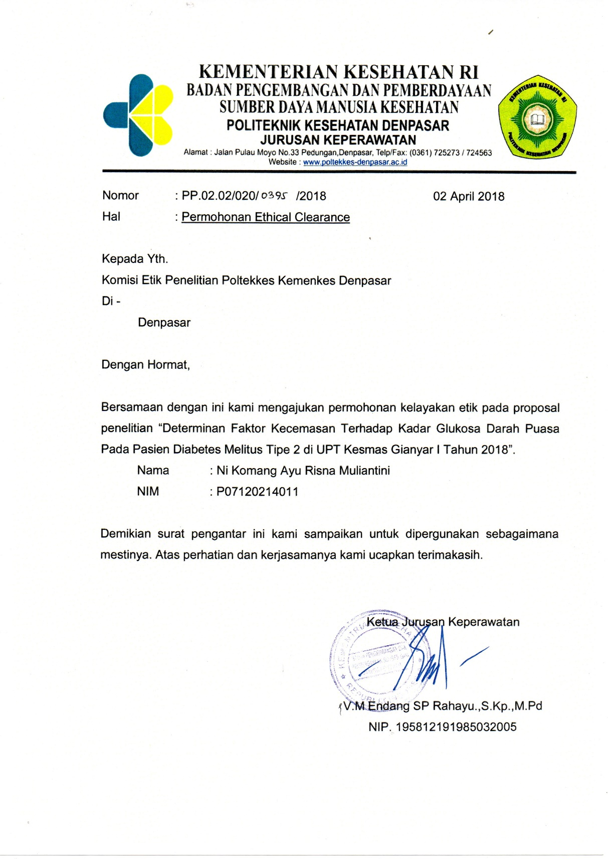
n

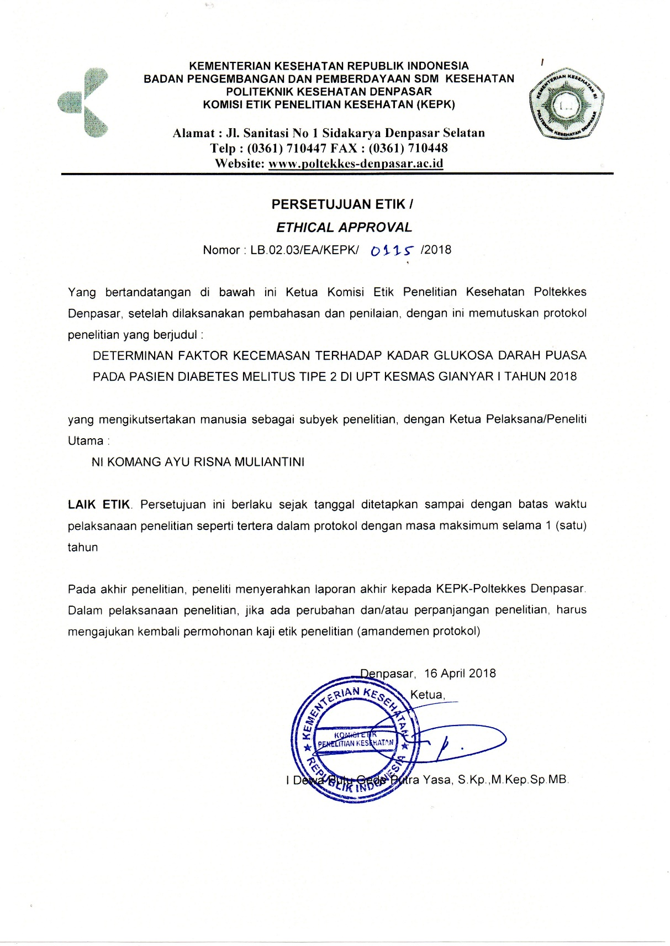
n

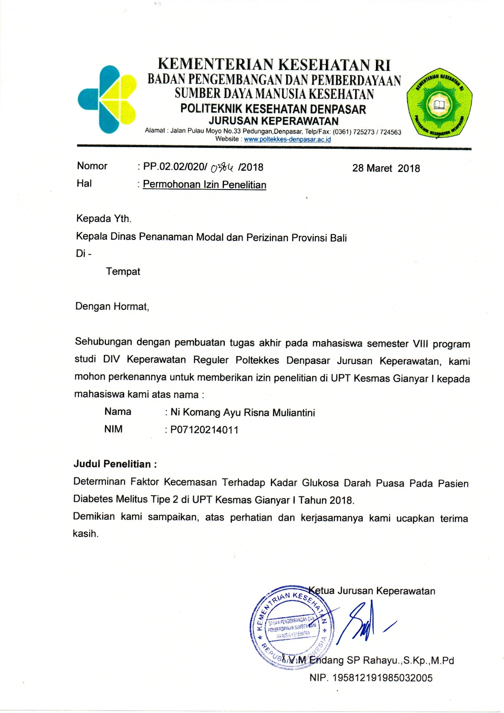
n

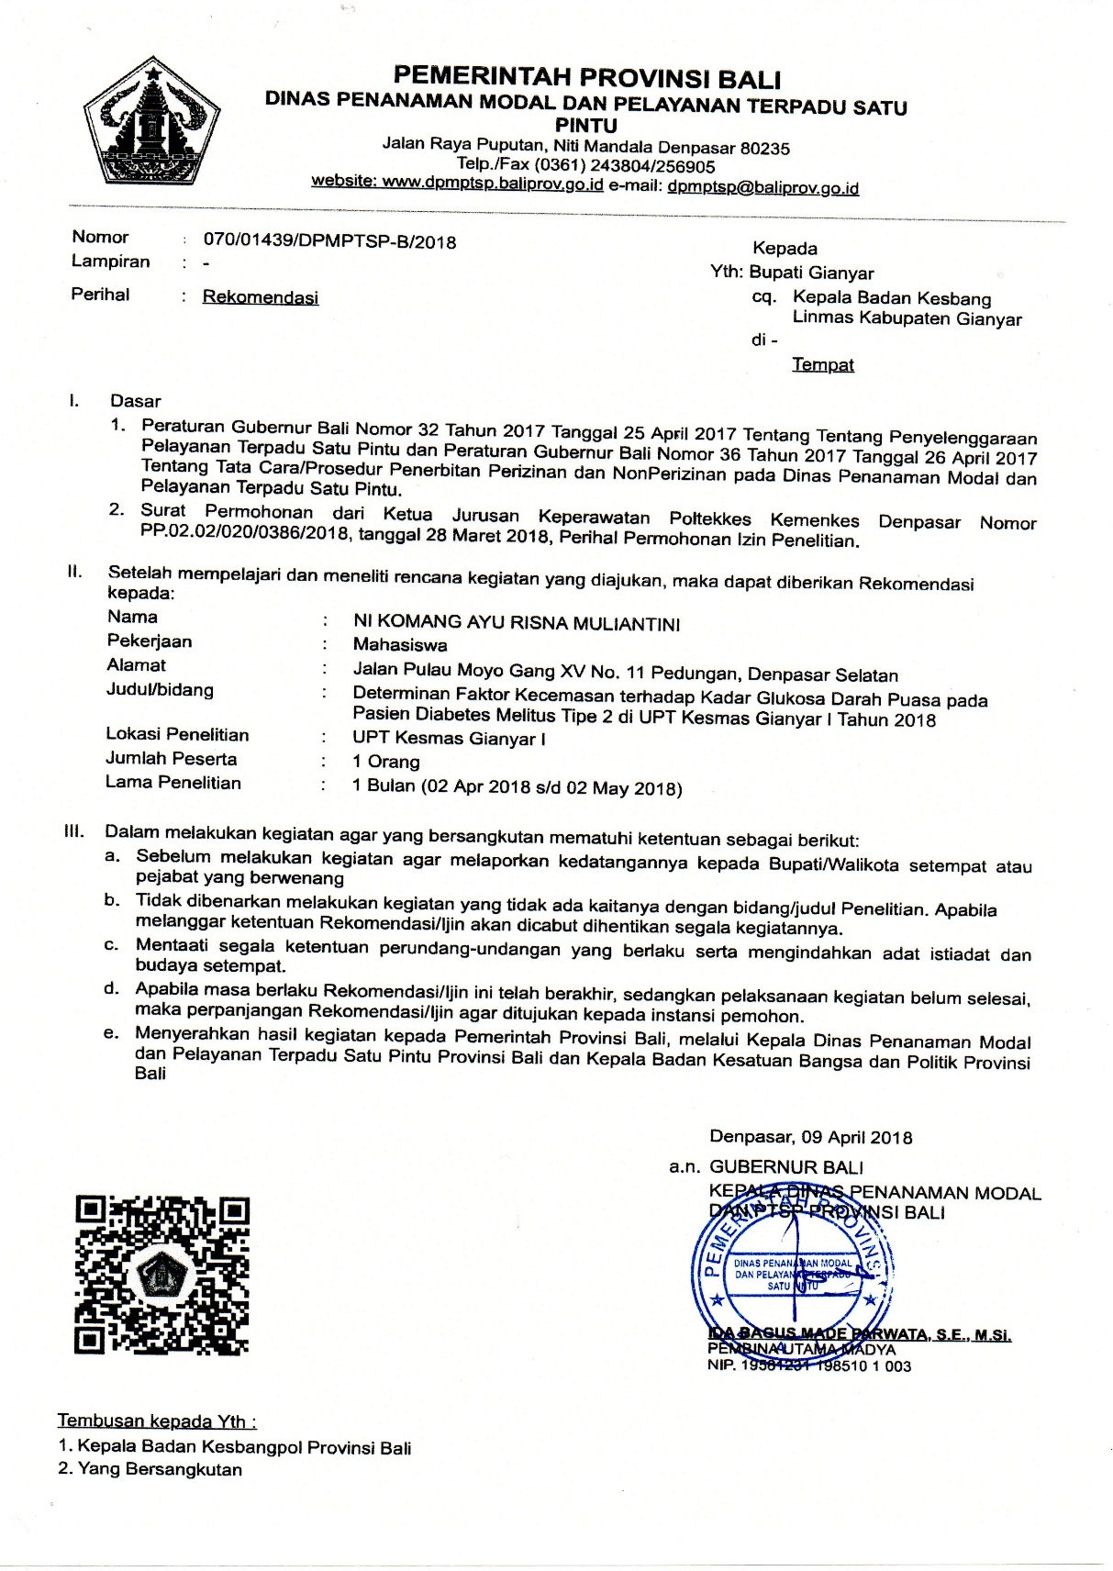
n

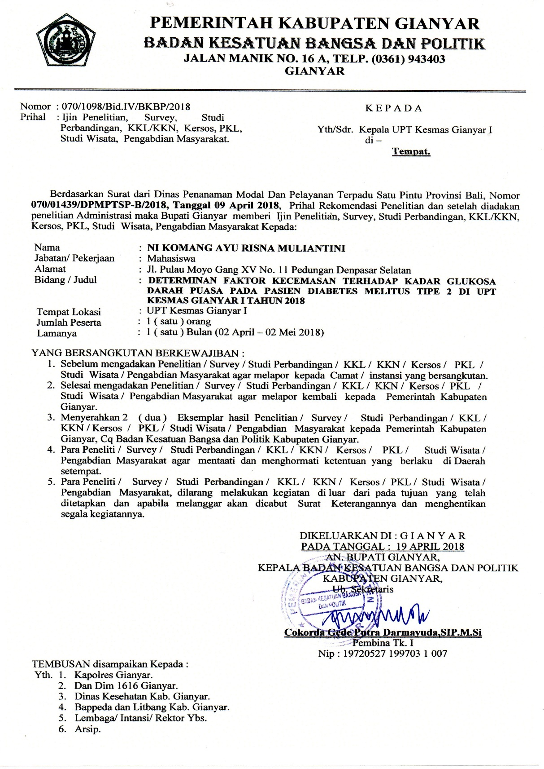
n

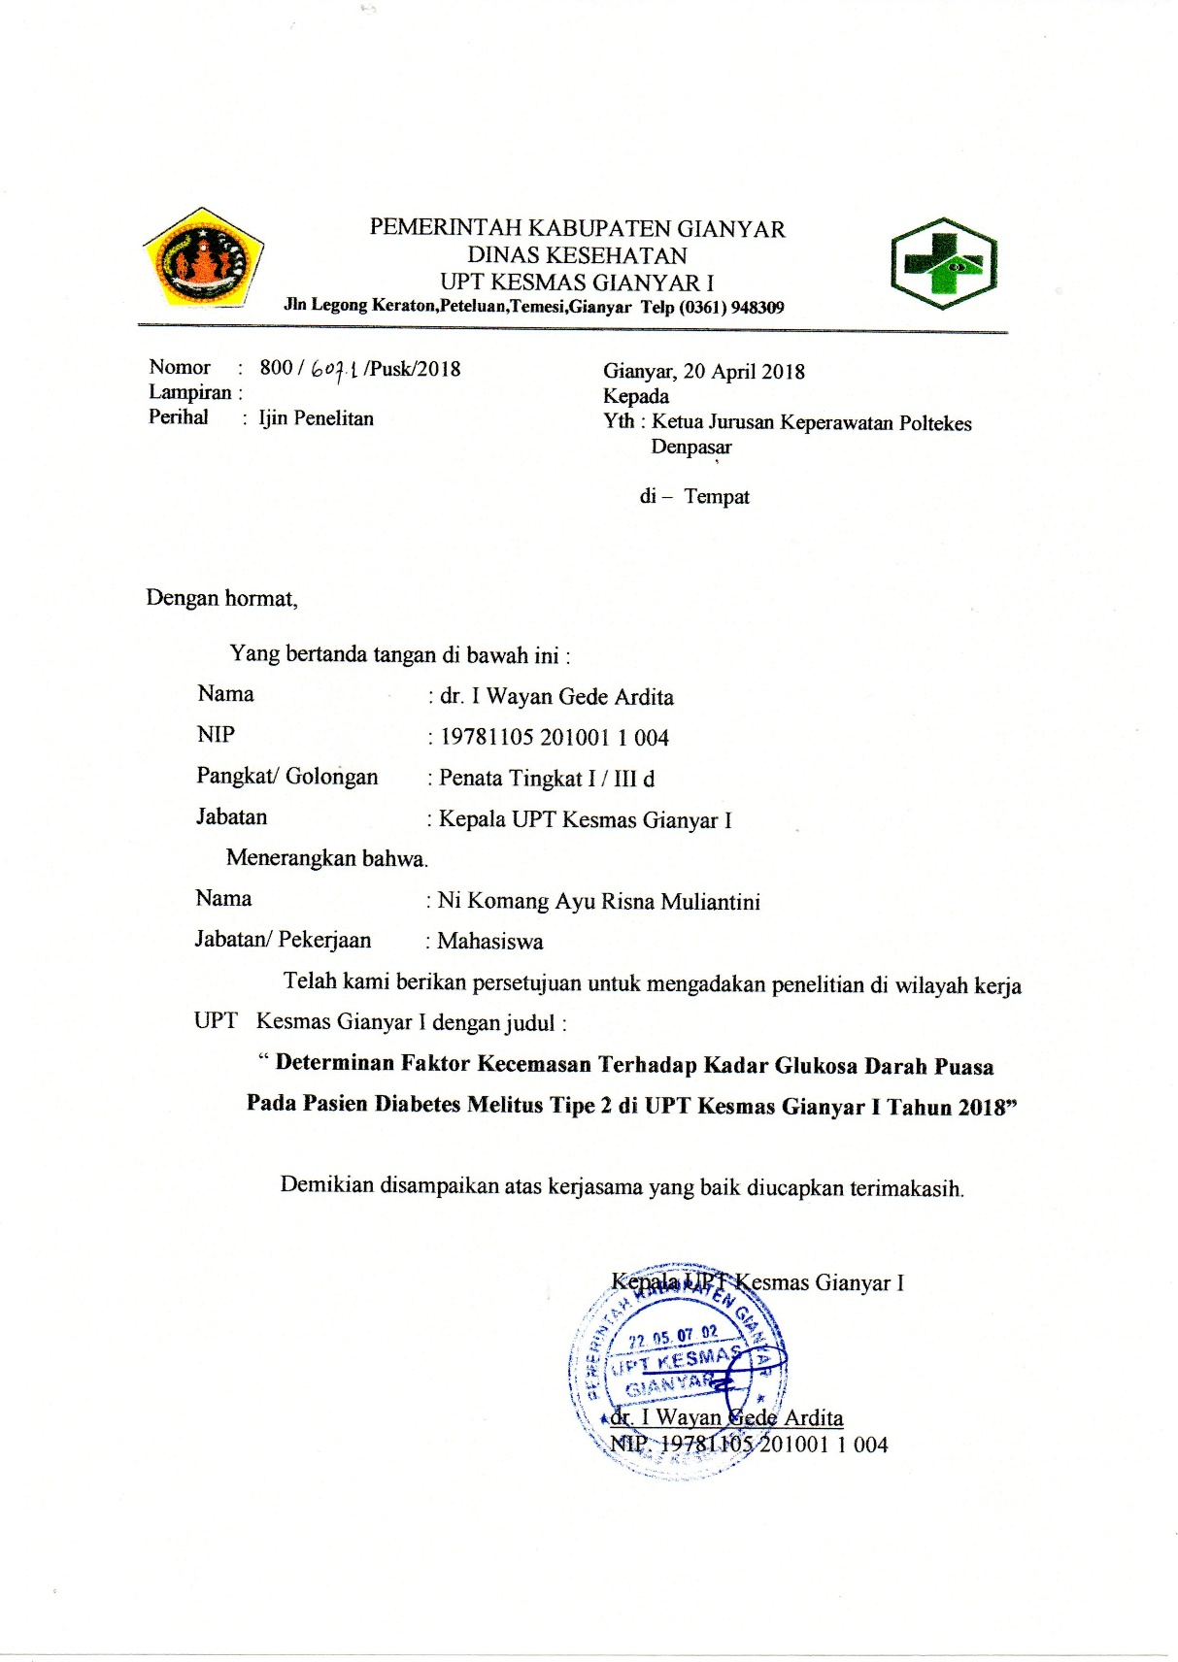
n

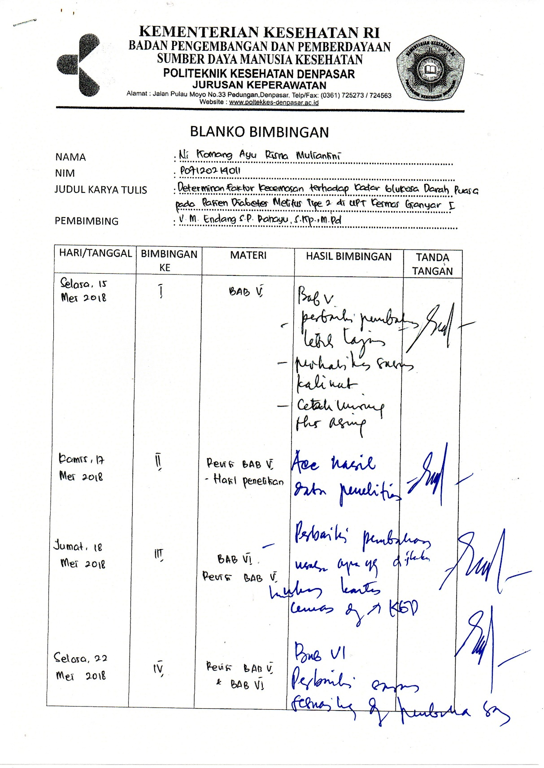
n

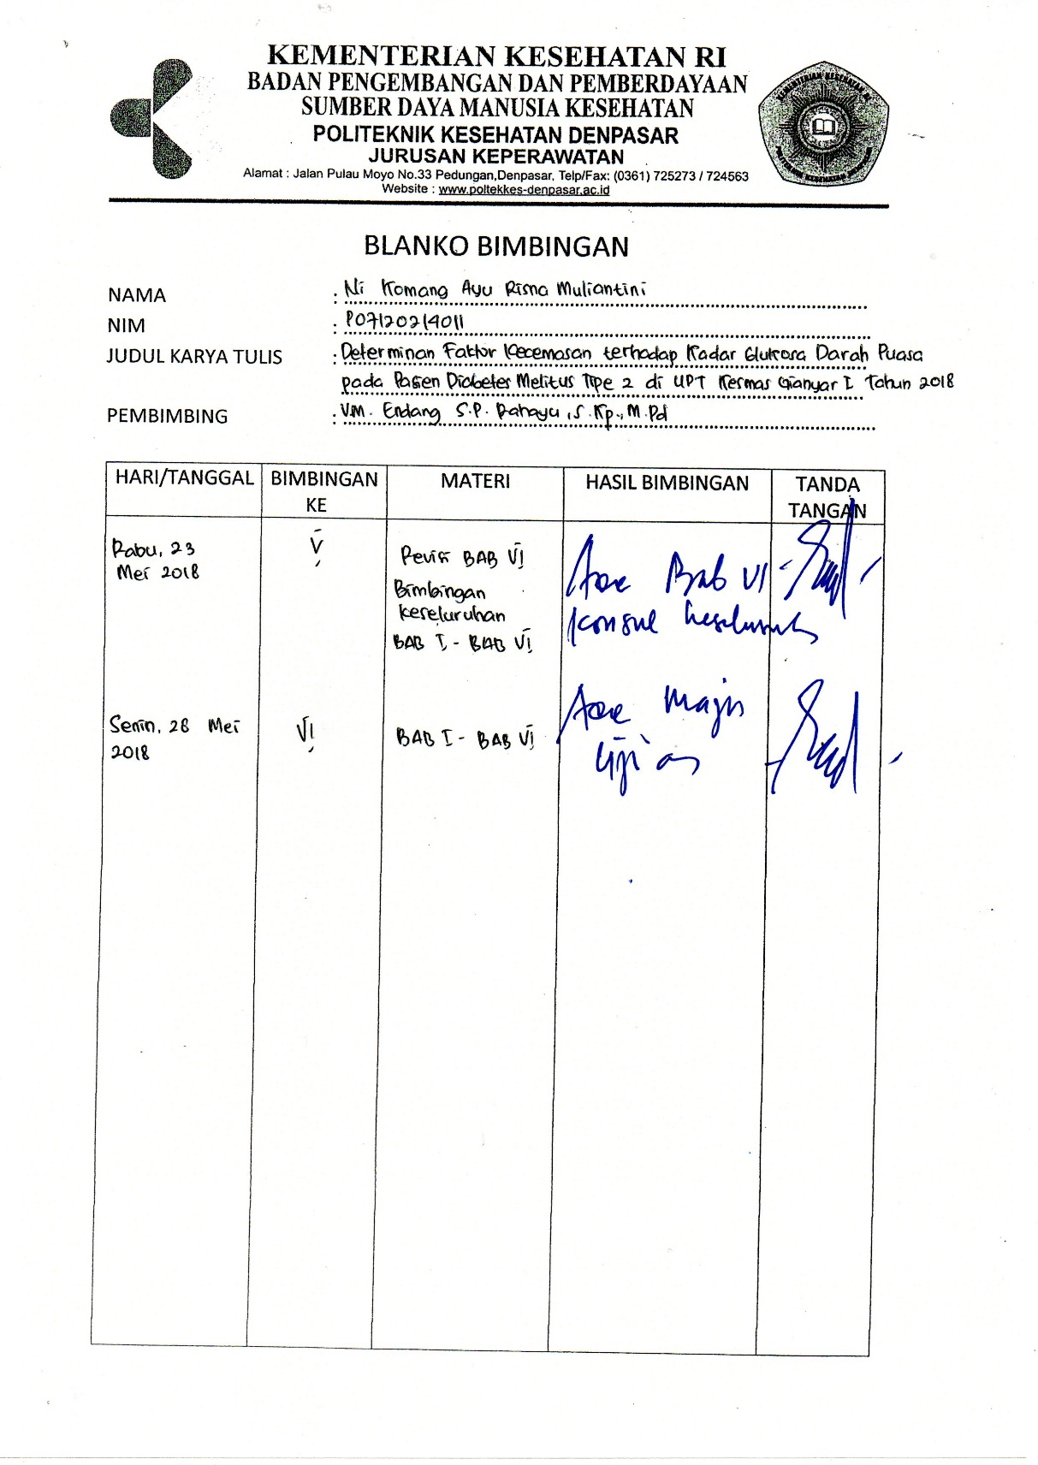
n

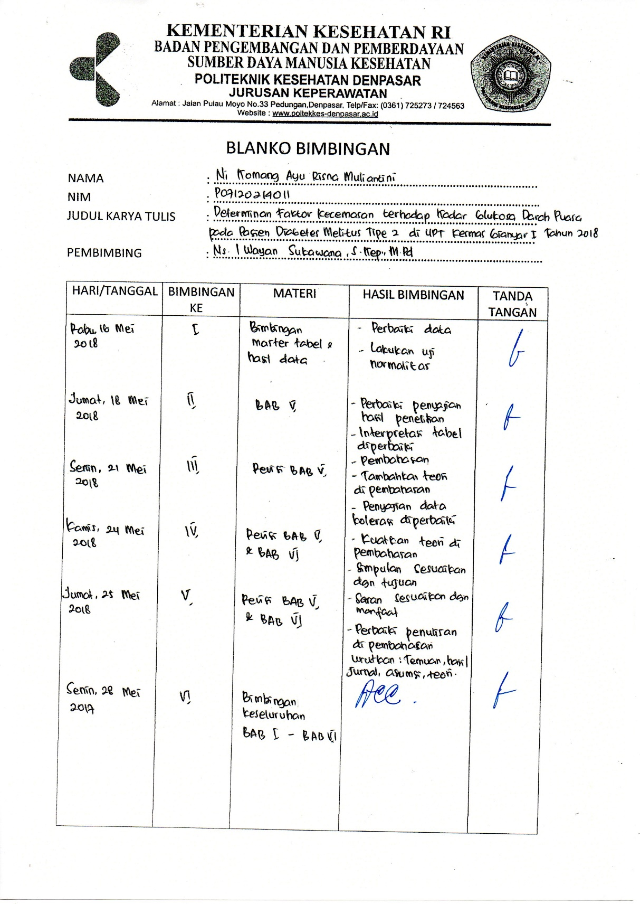
n

